APLIKASI PENGHITUNG JUMLAH ZAKAT YANG DIBAYAR BERBASIS WEB



SKRIPSI
Diajukan Untuk Memenuhi Salah Satu Syarat Guna Memproleh Gelar Sarjana Sistem Informasi (S.SI) S1 Dalam Fakultas Dakwah dan Komunikasi Jurusan Sistem Informasi

OLEH:

HERI WAHYUDI
NIM: 10540035

FAKULTAS DAKWAH DAN KOMUNIKASI
UNIVERSITAS ISLAM NEGERI (UIN)
RADEN FATAH PALEMBANG
1435 H / 2014 M

NOTA PEMBIMBING

Hal: Pengajuan Ujian Skripsi Kepada Yth,
Dekan Fakultas Dakwah
Dan Komunikasi
UIN Raden Fatah
Di_
Palembang

Assalamu’alaikum Wr.Wb
Dengan mengadakan bimbingan dengan sungguh-sungguh, maka kami berpendapat bahwa skripsi saudara Heri Wahyudi NIM:10 54 0035 yang berjudul: “Aplikasi Penghitung Jumlah Zakat Yang Diayar Berbasis Web”. Sudah dapat diajukan dalam sidang munaqosah di Fakultas Dakwah dan Komunikasi UIN Raden Fatah Palembang.
Demikian surat ini kami sampaikan, atas perhatiannya kami ucapkan Terima Kasih.
Wassalamu’alaikum Wr.Wb

Palembang, November 2014
Pembimbing I Pembimbing II

Drs.M. Amin Sihabuddin. M.Hum Ruliansyah. M.Kom
NIP.19590403 198303 1 006 NIP.19751122 200604 1 003

MOTTO DAN PERSEMBAHAN
Terus Mencoba dan Belajarlah Dari Kesalahan
Skripsi ini kupersembahkan untuk:
- Ayahanda Dodi Taslim dan Ibunda Rokiah Idawati tercinta ”Terima kasih untuk semuanya (Doa restu dan Pengorbanannya)”
- Saudara saya tercinta Fitri Novita Sari, Sihmanudin, Febri Yeni, Rani Amaliyah Insani, Rahmat Antoni dan Keponakanku Abid Aqilq Pranaja yang selalu memberikan motivasi dan mendo’akan sehingga saya bisa menyelesaikan penulisan skripsi ini.
- Sahabat baik saya Fathan Anugerah Putra, Hendrayansyah, Ayu Wandira, Falent eka Putri, Dwi Listianti, Dian Mareta, Didi, Esa dan semua teman-teman di jurusan SI 2010 yang telah dan terus berjuang bersamaku dalam suka dan duka.
- Sahabat-sahabat Susi Anggraini, NIsfatul Ukhriani, M.Sidik, Ari Pujiyanto, dan seluruh alumni Madrasah Aliah Negeri Muaradua yang tidak bias disebutkan satu-persatu terima kasih atas semangat dan dukungannya selama ini.
- Almamaterku UIN Raden Fatah Palembang, Agama, Bangsa dan Negara.

KATA PENGANTAR
Assalamu’alaikum Wr.Wb.
Alhamdulillah, ucapan syukur hanya kepada Allah SWT yang telah memberi kemudahan dan berkat rahmat dan hidayah Nya lah penulis dapat menyelesaikan laporan Skripsi dengan baik dan tepat pada waktunya
Ucapan terimakasih penulis haturkan kepada semua pihak yang telah membantu dalam penulisan skripsi ini yaitu kepada :
- Bapak Prof. DR. H.Aflatun Muchtar, MA, selaku rektor UIN Raden Fatah Palembang, Bapak DR. Kusnadi, MA, selaku Dekan Fakultas Dakwah dan Komunikasi UIN Raden Fatah Palembang yang telah membantu kelancaran pendidikan penulis.
- Ibu Fenny Purwani, M.Kom selaku Ketua Jurusan Sitem Informasi Fakultas Dakwah dan komunikasi UIN Raden Fatah Palembang, yang telah banyak memberikan saran guna terselesainya skripsi ini.
- Lembaga Amil Zakat Nasional Daarut Tauhiid, Kota Palembang, yang sudah berkenan memberikan izin penelitian dan memberikan data-data yang penulis butuhkan.
- Bapak Drs.M. Amin Sihabudin, M.Hum selaku pembimbing I dan bapak Ruliansyah, M.Kom selaku pembimbing II yang telah membimbing serta memberikan arahan atas penulisan skripsi ini hingga selesai.
- Ibu Manah Rasmanah, M.Si, selaku Penasehat Akademik yang telah membimbing penulis selama kuliah di perguruan tinggi ini.
- Ibunda, Ayahanda, dan Saudara-saudaraku yang telah memberikan doa restu, dukungan dan jasa-jasa yang tiada terkira.
- Bapak dan ibu dosen Fakultas Dakwah dan Komunikasi yang telah memberikan ilmunya serta memberikan nasehat-nasehat yang baik.

- Seluruh Staf Administrasidi Fakultas Dakwah dan Komunikasi Universitas Islam Negeri Raden Fatah, yang telah memberikan pelayanan administrasi kepada penulis selama ini.
- Teman-teman seperjuangan ku khususnya angkatan tahun 2010, yang selalu memberikan motivasi dan semangat.
Penulis menyadari bahwa dalam penyusunan skripsi ini masih banyak kekurangan. Oleh karena itu dengan senang hati menerima setiap kritik dan saran yang bersifat membangun dari berbagai pihak.

Wassalamu’laikum Wr. Wb.

Palembang, Januari 2015
Penulis

Heri Wahyudi

NIM: 10 54 0035

DAFTAR ISI

HALAMAN JUDUL i
NOTA PEMBIMBING ii
MOTTO DAN PERSEMBAHAN iii
KATA PENGANTAR iv
DAFTAR ISI vi
DAFTAR TABEL xi
DAFTAR GAMBAR xii
ABSTRAK xv

BAB I PENDAHULUAN
- Latar Belakang Masalah 1
- Rumusan Masalah 2
- Batasan Masalah 2
- Tujuan Dan Manfaat 3
- Tujuan 3
- Manfaat 3
- Metode Penelitian 4
- Metode Pengumpulan Data 4
- Metode Pengembangan Sistem 5
- Sistematika Penulisan 5

BAB II LANDASAN TEORI
- Aplikasi 7
- Pengertian Sistem Informasi 7
- Zakat 7
- Pengertian Zakat 7
- Pengertian Zakat Fitrah 8
- Pengertian Zakat Mal 8
- Zakat binatang ternak 9
- Kambing 9
- Sapi 9
- Unta 9
- Zakat Emas dan Perak 10
- Zakat emas 10
- Zakat Perak 11
- Zakat Pertanian 1
- Zakat Perniagaan 11
- Zakat Rikaz 11
- Golongan Penerima Zakat 12
- Orang fakir 12
- Orang miskin 12
- Amil zakat 13
- Mualaaf 13
- Budak 13
- Orang-orang yang berhutang 13
- Jalan Allah (Sabilillah) 14
- Ibnu sabil 14
- WEB 14
- PHP (PHP: Hypertext Proprocessor) 14
- MySQL 14
- Dreamwaver 15
- XAMPP 15
- UML 15
- Use Case Diagram 15
- Activity Diagram 18
- Class Diagram 19
- Metode Pengembangan Sistem Model Web Engineering 20
- Formulasi 20
- Perencanaan (Planning) 20
- Analisis (Analysis) 21
- Content Analysis 21
- Interaction Analysis 21
- Functional Analysis 21
- Configuration Analysis 21
- Desain (Engineering) 21
- Perancangan Isi (Content Design) 21
- Perancangan Arsitektur (Architectural Design) 22
- Perancangan Keluaran (Production) 22
- Perancangan Navigasi (Navigation Design) 22
- Perancangan Antarmuka (Interface Design) 22
5. Halaman dan Pengujian (Page Generation and Testing) 22
6. Evaluasi Konsumen (Customer Evaluation) 22
- Hasil Penelitian Sebelumnya 23

BAB III ANALISIS DAN PERANCANGAN SISTEM
- Gambaran Umum Objek Penelitian 25
- Latar Belakang Dompet Peduli Ummat Daarut Tauhiid 25
- Visi dan Misi 25
- Visi 25
- Misi 25
- Moto Lembaga Dompet Peduli Ummat Daarut Tauhiid 26
- Program Lembaga Dompet Peduli Ummat Daarut Tauhiid 26
- Program Ikhtiar KU 26
- Misykat (Lembaga Pemberdayaan Dhuafa) 26
- Usaha Ternak Mandiri (UTM) 27
- Program Beasiswa KU 27
- Program Pendidikan Formal 27
- Program Pendidikan Non Formal 27
- Balai Kreatif 28
- Program Peduli KU 28
- Program Layanan Sosial 28
- Program Dakwah KU 29
- Struktur Organisasi 29
- Job Deskripsi 30
- Kepala Cabang 30
- Kepala Biro Sekretariat Lembaga dan Operasional 31
- Administrasi Keuangan 32
- Administrasi Pelayanan 32
- Kepala Biro Pendayagunaan 33
- Kepala Biro Penghimpunan 34
- Tim Silaturahmi 34
- Staff IT dan Markom 35
- Tahapan Pengembangan Sistem Web Engineering
- Formulasi (Formulation) 35
- Tujuan Pembuatan Web 35
- Tujuan yang bersifat informative 35
- Tujuan yang bersifat fungsional 36
- Batasan Pengembangan Sistem 37
- Analisis Kebutuhan Sistem 37
- Sistem yang sedang berjalan 37
- Analisis Permasalahan 37
- Analisis Pemecahan masalah 37
- Perencanaan (Planning) 37
Jadwal Pengembangan Sistem 38
- Analisis Sistem (System Analysis) 39
- Analisis Isi (Content Analysis) 39
- Analisis Interaksi (Interaction Analysis) 41
- Analisis Fungsional (Functional Analysis) 43
- Analisis Konfigurasi (Configuration Analysis) 45
- Desain (Engineering) 46
- Perancangan Isi (Content Design) 46
- Perancangan arsitektur (Arsitektur Design) 49
- Perancangan Keluaran (Production) 50
- Perancangan Navigasi (Navigation Design) 50
- Perancangan Antarmuka (Interface Design) 52

BAB IV IMPLEMENTASI DAN PENGUJIAN SISTEM
- Implementasi 64
- Halaman Utama 65
- Halaman Menu Profil 66
- Halaman Menu Kalkulator Zakat 67
- Halaman Zakat Emas 67
- Halaman Zakat Perak 67
- Halaman Zakat Uang 68
- Halaman Zakat Pertanian Dengan Biaya Pengairan 68
- Halaman Zakat Pertanian Tanpa Biaya Pengairan 69
- Halaman Zakat Perdagangan 70
- Halaman Zakat Sapi 70
- Halaman Zakat Kambing 71
- Halaman Zakat Rikaz Atau Temuan 71
- Halaman Pertanyaan Seputar Zakat 72
- Halaman Upload Bukti Pembayaran 72
- Halaman Register 73
- Halaman Admin 74
- Menu Kelolah Data 74
- Kelolah Data Anggota 75
- Kelolah Data Pimpinan 75
- Kelolah Data Transaksi 76
- Kelolah Data Profil 77
- Kelolah Data Informasi 77
- Kelolah Pertanyaan 79
- Kelolah Pertanyaan Terjawab 79
- Kelolah Pertanyaan Belum Terjawab 79
- Kololah Kalkulator Zakat 80
- Cetak Laporan 80
- Hasil Cetak Laporan 81
- Pengujian Sistem (Page Generation and Testing) 81
- Pengujian Halaman Zakat Emas pada aplikasi penghitung jumlah zakat yang dibayar berbasis web 83
- Pengujian Halaman Zakat Perak pada aplikasi penghitung jumlah zakat yang dibayar berbasis web 84
- Pengujian Halaman Zakat Uang pada aplikasi penghitung jumlah zakat yang dibayar berbasis web 86
- Pengujian Halaman Zakat Pertanian pada aplikasi penghitung jumlah zakat yang dibayar berbasis web 88
- Pengujian Halaman Zakat Perdagangan pada aplikasi penghitung jumlah zakat yang dibayar berbasis web 92
- Pengujian Halaman Zakat Hewan Ternak pada aplikasi penghitung jumlah zakat yang dibayar berbasis web 94
- Pengujian Halaman Zakat Harta Temuan pada aplikasi penghitung jumlah zakat yang dibayar berbasis web 97
- Evaluasi Konsumen (Costomer Evaluation) 98

BAB V PENUTUP
- Kesimpulan 99
- Saran 99

DAFTAR PUSTAKA

LAMPIRAN

DAFTAR TABEL

Tabel 2.1 Nishab Zakat peternakan 9
Tabel 2.2 Simbol Use Case Diagram 16
Tabel 2.3. Simbol Activity Diagram 18
Tabel 2.4. Simbol Class Diagram 19
Tabel 3.1. Jadwal Kegiatan Pengembangan Sistem 38
Tabel 3.2. Use Case 41
Tabel 3.3. Tabel_Anggota 47
Tabel 3.4. Tabel_Informasi 47
Tabel 3.5. Tabel_Kelolah_Zakat 47
Tabel 3.6. Tabel_Pertanyaan 48
Tabel 3.7. Tabel_Profil 48
Tabel 3.8. Tabel_Transaksi 48
Tabel 3.9. Tabel_Pimpinan 49
Tabel 4.1. Pengujian Halaman Admin 82
Tebel 4.2. Pengujian Halaman Zakat Emas 83
Tabel 4.3. Pengujian Halaman Zakat Perak 85
Tabel 4.4. Pengujian Halaman Zakat Uang 86
Tabel 4.5. Pengujian Halaman Zakat Padi Dengan Biaya Pengairan 88
Tabel 4.6. Pengujian Halaman Zakat Padi Tanpa Biaya Pengairan 90
Tabel 4.7. Pengujian Halaman Zakat Perdagangan 92
Tabel 4.8. Pengujian Halaman Zakat Sapi 94
Tabel 4.9. Pengujian Halaman Zakat Kambing 95
Tabel 4.10.Pengujian Halaman Zakat Harta Temuan 97

DAFTAR GAMBAR

Gambar 2.1. Alur kerja Rekayasa Web 20
Gambar 3.1. Struktur Organisasi Daarut Tauhiid 30
Gambar 3.2. Arsitektur Aplikasi Zakat 39
Gambar 3.3. Use Case Diagram Aplikasi Zakat 43
Gambar 3.4. Activity Diagram User Buka Aplikasi Zakat 44
Gambar 3.5. Activity Diagram Manajemen Aplikasi Zakat 45
Gambar 3.6. Rancangan Struktur Hirarki 49
Gambar 3.7. Rancangan Navigasi Pengguna yang Terdaftar 51
Gambar 3.8. Rancangan Navigasi Pengguna yang Belum Terdaftar 52
Gambar 3.9. Rancangan Form Home 53
Gambar 3.10. Rancangan Form Profil 53
Gambar 3.11. Rancangan Form Kalkulator Zakat 54
Gambar 3.12. Rancangan Form Zakat Emas 54
Gambar 3.13. Rancangan Form Zakat Perak 54
Gambar 3.14. Rancangan Form Zakat Uang 55
Gambar 3.15. Rancangan Form Zakat Pertanian Dengan Biaya Pengairan 55
Gambar 3.16. Rancangan Form Zakat Pertanian Dengan Tidak Menggunakan Biaya Pengairan 56
Gambar 3.17. Rancangan Form Zakat Perdagangan 56
Gambar 3.18. Rancangan Form Zakat Sapi 57
Gambar 3.19. Rancangan Form Zakat Kambing 57
Gambar 3.20. Rancangan Form Zakat Harta Temuan 58
Gambar 3.21. Rancangan Form Pertanyaan Seputar Zakat 58
Gambar 3.22. Rancangan Form Upload bukti Bayar 59
Gambar 3.23. Rancangan Form Home Admin 59
Gambar 3.24. Rancangan Form Kelolah Data Anggota 60
Gambar 3.25. Rancangan Form Kelolah Data Pimpinan 60
Gambar 3.26. Rancangan Form Kelolah Data Transaksi 61
Gambar 3.27. Rancangan Form Kelolah Data Profil 61
Gambar 3.28. Rancangan Form Kelolah Data Informasi 62
Gambar 3.29. Rancangan Form Kelolah Pertanyaan Terjawab 62
Gambar 3.30. Rancangan Form Kelolah Pertanyaan Belum Terjawab 63
Gambar 3.31. Rancangan Form Kelolah Kalkulator Zakat 63
Gambar 3.32. Rancangan Form Cetak Laporan 63
Gambar 4.1. Tampilan Halaman Utama 65
Gambar 4.2. Tampilan Halaman Menu Profil 66
Gambar 4.3. Tampilan Halaman Menu Kalkulator 67
Gambar 4.4. Tampilan Detail Halaman Zakat Emas 67
Gambar 4.5. Tampilan Detail Halaman Zakat Perak 68
Gambar 4.6. Tampilan Detail Halaman Zakat Uang 68
Gambar 4.7. Tampilan Detail Halaman Zakat Pertanian Dengan Biaya Pengairan Yang diusahakan 69
Gambar 4.8. Tampilan Detail Halaman Zakat Pertanian Dengan Biaya Pengairan Yang Tidak diusahakan 69
Gambar 4.9. Tampilan Detail Halaman Zakat Perdagangan 70
Gambar 4.10. Tampilan Detail Halaman Zakat Sapi 70
Gambar 4.11. Tampilan Detail Halaman Zakat Kambing 71
Gambar 4.12. Tampilan Detail Halaman Zakat Harta Temuan 71
Gambar 4.13. Tampilan Detail Halaman Pertanyaan Seputar Zakat 72
Gambar 4.14. Tampilan Detail Halaman Upload Bukti Transaksi 72
Gambar 4.15. Tampilan Detail Halaman Register 73
Gambar 4.16. Tampilan Detail Halaman Admin 74
Gambar 4.17. Tampilan Detail Halaman Kelolah Data 74
Gambar 4,18. Tampilan Detail Halaman Kelolah Data Anggota 75
Gambar 4.19. Tampilan Detail Halaman Kelolah Data Pimpinan 76
Gambar 4.20. Tampilan Detail Halaman Kelolah Data Transaksi 76
Gambar 4.21. Tampilan Detail Halaman Kelolah Data Profil 77
Gambar 4.22. Tampilan Detail Halaman Kelolah Data Informasi 78
Gambar 4.23. Tampilan Detail Halaman Kelolah Pertanyaan Terjawab 79
Gambar 4.24. Tampilan Detail Halaman Kelolah Pertanyaan Belum Terjawab 79
Gambar 4.25. Tampilan Detail Halaman Kelolah Data Kalkulator Zakat 80
Gambar 4.26. Tampilan Detail Halaman Cetak Laporan 80
Gambar 4.27. Tampilan Detail Halaman Hasil Cetak Laporan 81
Gambar 4.28. Pengujian Halaman Zakat Emas yang Sudah Sampai Nishabnya 84
Gambar 4.29. Pengujian Halaman Zakat Emas yang Belum Sampai Nishabnya 84
Gambar 4.30. Pengujian Halaman Zakat Perak yang Sudah Sampai Nishabnya 85
Gambar 4.31. Pengujian Halaman Zakat Perak yang Belum Sampai Nishabnya 86
Gambar 4.32. Pengujian Halaman Zakat Uang yang Sudah Sampai Nishabnya 87
Gambar 4.33. Pengujian Halaman Zakat Uang yang Belum Sampai Nishabnya 88
Gambar 4.34. Pengujian Halaman Zakat Pertanian Dengan Biaya Pengairan diusahakan yang Sudah Sampai Nishabnya 89
Gambar 4.35. Pengujian Halaman Zakat Pertanian Dengan Biaya Pengairan diusahakan yang Belum Sampai Nishabnya 90
Gambar 4.36. Pengujian Halaman Zakat Pertanian Dengan Biaya Pengairan Tidak diusahakan yang Sudah Sampai Nishanya 91
Gambar 4.37. Pengujian Halaman Zakat Pertanian Dengan Biaya Pengairan Tidak diusahakan yang Belum Sampai Nishabnya 91
Gambar 4.38. Pengujian Halaman Zakat Perdagangan yang Sudah Sampai Nishabnya 93
Gambar 4.39. Pengujian Halaman Zakat Perdagangan yang Belum Sampai Nishabnya 93
Gambar 4.40. Pengujian Halaman Zakat Sapi yang Sudah Sampai Nishabnya 95
Gambar 4.41. Pengujian Halaman Zakat Sapi yang Belum Sampai Nishabnya 95
Gambar 4.42. Pengujian Halaman Zakat Kambing yang Sudah Sampai
Nishabnya 96
Gambar 4.43. Pengujian Halaman Zakat Kambing yang Belum Sampai
Nishabnya 97
Gambar 4.44. Pengujian Halaman Zakat Harta Temuan 98

ABSTRAK

Membayar zakat merupakan kewajiban setiap umat Islam apabila sudah sampai waktu dan cukup syaratnya. Pemilihan judul skripsi ini dilatar belakangi oleh belum adanya suatu aplikasi khusus yang digunakan dalam penghitungan zakat pada lembaga amil zakat Daarut Tauhiid, metode yang digunakan dalam pengumpulan data dalam skripsi ini melalui observasi, wawancara, dan dokumentasi sedangkan untuk pengembangan sistemnya menggunakan model WebEngenering atau rekayasa Web.
Model ini dilakukan dalam mengamati sistem yang sedang berjalan pada lembaga amil zakat nasional (LAZNAS) daarut tauhiid, Dalam pengumpulan data guna pembangunan aplikasi ini penulis mengadakan wawancara dengan petugas dari perwakilan daarut tauhiid. Pada akhirnya dapat disimpulkan bahwa aplikasi penghitung jumlah zakat berbasis web ini dapat memberikan kemudahan dalam mendapatkan informasi mengenai jumlah harta wajib zakat.

Kata Kunci : Aplikasi, Zakat, Web.

BAB I
PENDAHULUAN

  - Latar Belakang Masalah
Penggunaan komputer dan internet sebagai alat bantu dalam menyelesaikan pekerjaan semakin diminati oleh berbagai kalangan, baik sebagai pengolah data ataupun proses-proses khusus dalam kehidupan sehari-hari, karena memiliki tingkat ketelitian yang tinggi dan proses kerja yang cepat. Dengan menggunakan aplikasi khusus akan memberikan kemudahan dalam menyelesaikan permasalahan. Seiring kemajuan teknologi komputer dan internet maka sudah sepantasnya jika ilmu fikih khususnya yang membahas pembayaran zakat juga ikut berkembang, dengan diikuti perkembangan teknologi komputer maka penyampaian informasi mengenai ilmu fikih khususnya informasi zakat harta akan mudah diakses oleh masyarakat.
Agama Islam menjelaskan bahwa, zakat menjadi salah satu dari lima pilar utama keislaman seseorang disamping syahadat, shalat lima waktu, puasa ramadhan dan haji satu kali seumur hidup. Tidak membayar zakat bagi yang mampu bearti dosa besar. Sama besarnya dengan meninggalkan shalat lima waktu atau puasa ramadhan.
Informasi mengenai zakat masih sulit didapat karena masih tergantung kepada seorang yang paham tentang zakat, apabila orang tersebut tidak ada atau susah untuk ditemui informasi akan sulit didapat, untuk memberikan kemudahan pada user atau pengguna dalam mengakses informasi mengenai zakat tanpa perlu untuk datang langsung kepada orang yang bersangkutan akan lebih menghemat waktu serta user bisa mengetahui langsung berapa jumlah uang yang harus dikeluarkan untuk membayaar zakat mal atau zakat harta yang dimilikinya.
Komputer dengan aplikasinya dalam ilmu fikih mengenai zakat seperti yang direncanakan dalam skripsi ini didasarkan dari menghitung jumlah zakat yang harus dikeluarkan atau dibayar sehingga dapat memberikan informasi mengenai masalah zakat. Pada lembaga amil zakat nasional daarut tauhiid penyampaian informasi mengenai jumlah harta yang wajib zakat masih menggunakan cara desktop, ini mengharuskan orang yang ingin menghitung jumlah zakatnya harus datang langsung atau dilakukan penjemputan kerumah orang yang hendak membayar zakat sehingga menyebabkan kurang efisiennya waktu.
Penjelasan dari latarbelakang memberikan acuan dari judul skripsi, yaitu : “Aplikasi Penghitung Jumlah Zakat Yang Dibayar Berbasis Web” sehingga dengan adanya penelitian yang dilakukan memberikan output berupa aplikasi, aplikasi ini bisa memberikan kemudahan bagi pembayar zakat dalam mengetahui jumlah wajib zakatnya.
  - Rumusan Masalah
Berdasarkan latar belakang yang telah diuraikan sebelumnya maka, dirumuskan masalah yang ada untuk dijadikan titik pembahasan dalam penelitian yaitu: Bagaimana membangun aplikasi penghitungan jumlah zakat yang dibayar berbasis web di lembaga amil zakat daarut tauhiid?
  - Batasan Masalah
Agar masalah yang dirumuskan nantinya tidak menyimpang, maka penulis membatasi penelitian ini pada:
- Pembangunan aplikasi penghitung jumlah zakat yang dibayar berbasis web yang bisa menjadi wadah untuk menyampaikan informasi yang ada pada lembaga Daarut Tauhiid secara online.
- Dalam membangun aplikasi penghitung jumlah zakat yang dibayar berbasis web ini menggunakan bahasa pemerograman php, MySQL sebagai media penyimpanan, dan Adobe Dreamwaver sebagai web editornya.
  - Tujuan dan Manfaat
    - Tujuan
Tujuan dari penelitian ini, yaitu untuk membangun aplikasi penghitung jumlah zakat yang dibayar berbasis web yang dapat mempermudah dan membantu petugas Daarut Tauhiid dalam menyampaikan informasi yang ada serta memberikan kemudahan bagi pengguna dalam mendapatkan informasi jumlah zakat itu sendiri secara cepat, tepat dan mudah.
    - Manfaat
Penelitian ini diharapkan bisa memberikan manfaat bagi pengguna yang ingin membayar zakat, penulis sendiri maupun lembaga daarut tauhiid . Dimana manfaat tersebut yaitu:
- Manfaat Bagi Pengguna
Aplikasi zakat ini diharapkan dapat membantu masyarakat (pengguna internet) dalam mendapatkan informasi zakat dan jumlah zakat yang di bayar apabila sudah mencapai haul atau batas waktunya.
- Bagi Lembaga Daarut Tauhiid
Aplikasi ini diharapkan dapat membantu lembaga amil zakat Daarut Tauhiid dalam penyampaian informasi jumlah zakat yang harus dikeluarkan, kepada masyarakat dan memberikan kemudahan pada petugas dalam pencetakan laporan.
  - Metode Penelitian
Narbuko dan Achmadi (2007:3) Metodologi Penelitian adalah ilmu mengenai jalan yang dilewati untuk mencapai pemahaman. Jalan tersebut harus ditetapkan secara bertanggung jawab ilmiah dan data yang dicari untuk membangun atau memperoleh pemahaman harus memenui syarat ketelitian, artinya harus dipercaya kebenarannya. adapun metode yang digunakan dalam penulisan laporan ini sebagai berikut:
    - Metode pengumpulan Data
- Observasi
Peneliti mengadakan penelitian dengan cara pengamatan dan pencatatan atas fakta-fakta yang ada, baik secara langsung maupun tidak langsung dengan tujuan agar dapat mengetahui apa saja yang dianggap penting untuk dijadikan bahan masukkan dalam perancanagn aplikasi penghitungan jumlah zakat yang harus di bayar berbasis web.
- Wawancara
Peneliti akan mengadakan Tanya jawab secara langsung dengan petugas yang ada di Lembaga Amil Zakat Nasional (LAZNAS) Daarut Tauhiid.
- Dokumentasi
Peneliti menggunakan data-data keadaan umum dari Lembaga Amil Zakat Nasional (LAZNAS) Daarut Tauhiid dan semua data-data yang berhubungan dengan aplikasi penghitungan zakat nantinya yang dibangun supaya lebih jelas untuk di mengerti oleh pemakai (User Friendly).
    - Metode Pengembangan Sistem
Metode pengembangan sistem yang penulis gunakan adalah model rekayasa web (web engineering). Web enginering atau rekayasa web adalah proses yang digunakan untuk menciptakan aplikasi berbasis web dengan menggunakan ilmu rekasaya, prinsip-prinsip manajemen dan pendekatan sistematis sehingga dapat diperoleh sistem dan aplikasi web dengan kualitas tinggi
  - Sistematika Penulisan
Untuk penulisan dan tersusunnya pembuatan skripsi ini penulis akan membagi sistematika penulisan dalam lima bab, dimana satu dan yang lainnya saling berhubungan, maka penting sekali adanya sistematika penulisan. Adapun sistematika penulisannya adalah sebagai berikut :
BAB I PENDAHULUAN
Pada bab ini berisi latar belakang masalah, rumusan masalah, batasan masalah, tujuan dan manfaat, metode penelitian, dan sistematika penulisan.
BAB II LANDASAN TEORI
Pada bab ini berisi teori-teori mengenai penelitian. teori-teori yang di dapat melalui tinjauan pustaka.
BAB III ANALISIS DAN DESAIN SISTEM
Pada bab ini menjelaskan hasil yang didapat dari penelitian, Berisi permasalahan, analisa sistem, usulan pemecahan masalah, dan desain sistem.
BAB IV IMPLEMENTASI DAN PENGUJIAN SISTEM
Pada bab ini menjelaskan testing dan hasil yang didapat dari penelitian, Berisi mengenai Implementasi sistem dan pembahasan mengenai sistem.
BAB V PENUTUP
Pada bab ini menguraikan beberapa simpulan dari pembahasan masalah pada bab-bab sebelumnya serta memberikan saran yang bisa bermanfaat bagi penyusun.

BAB II
LANDASAN TEORI

- Aplikasi
Menurut Febrian (2007:35) aplikasi adalah program siap pakai. Program yang direka untuk melaksanakan suatu fungsi bagi pengguna atau aplikasi yang lain. Sistem operasi akan menggunakan sistem operasi (OS) komputer dan aplikasi yang lainnya yang mendukung. Istilah ini mulai masuk kedalam dunia istilah teknologi informasi semenjak tahun 1993. Yang biasanya juga disingkat app. Secara historis, aplikasi adalah software yang dikembangkan oleh sebuah perusahaan.
- Pengertian Sistem Informasi
Menurut Witarto (2004:19) Sistem Informasi merupakan sistem yang berisi jaringan SPD (sistem pengolahan data), yang dilengkapi dengan kanal-kanal komunikasi yang digunakan dalam sistem organisasi data. Elemen proses dari sistem informasi antara lain mengumpulkan data (data gathering), mengelola data yang tersimpan menyebarkan informasi.
- Zakat
- Pengertian Zakat
Pengertian zakat menurut Sabiq (2010:41) Zakat adalah hak Allah berupa harta yang diberikan oleh orang (yang kaya) kepada orang-orang fakir. Harta itu disebut dengan zakat karena didalamnya terkandung pensucian jiwa, pengembanganya dengan kebaikan-kebaikan, dan harapan untuk mendapat berkah. Hal itu dikarenakan asal zakat adalah az-zakah yang berarti tumbuh, suci, dan berkah. Zakat merupakan salah satu dari lima rukun Islam. Karena nilainya yang sangat penting didalam agama Islam, zakat sangat ditekankan di dalam Al-Qur’an
Menurut Rasjid (2014:192) Zakat menurut agama Islam artinya “kadar harta yang tertentu, yang diberikan kepada yang berhak menerimanya, dengan beberapa syarat“, Firman Allah Swt:

Artinya:
“Sesungguhnya orang-orang yang beriman, mengerjakan amal saleh, mendirikan shalat dan menunaikan zakat, mereka mendapat pahala di sisi Tuhannya. Tidak ada kekhawatiran terhadap mereka dan tidak (pula) mereka bersedih hati” (Q.S. Al-Baqarah:277)

Tafsir dari ayat (Q.S. Al-Baqarah:277)adalah: Larangan bagi orang-orang mukmin terhadap hal yang masih syubhat dari usaha yang kotor, serta mengingatkan mereka dengan hari Kiamat.
- Pengertian Zakat Fitrah
Zakat fitrah adalah zakat yang wajib dikeluarkan pada hari raya Idul Fitri. Zakat tersebut wajib bagi setiap muslim, laki-laki maupun perempuan, besar maupun kecil, orang merdeka maupun budak.
- Pengertian Zakat Mal
Zakat Mal ialah zakat harta yang dikeluarkan apaila sudah mencapai nisab atau waktunya, adapun harta yang wajib dizakati adalah sebagai berikut:
- Zakat binatang ternak
- Kambing : Kambing tidak ada zakatnya, kecuali telah mencapai empat puluh ekor.
- Sapi : Hewan sapi tidak wajib dikeluarkan zakatnya, kecuali telah mencapai tiga puluh ekor, mendapatkan makanan dengan cara digembalakan, dan mencapai satu tahu. Jika hewan sapi telah memenuhi keriteria tersebut, maka wajib dikeluarkan zakatnya.
- Unta : Hewan unta tidak wajib dikeluarkan zakatnya, kecuali telah mencapai lima ekor. Jika jumlah unta telah mencapai satu tahun maka wajib dikeluarkan zakatnya. Menurut Hikmat (2010:35) menjelaskan jumlah wajib zakat hewan ternak seperti pada Tabel 2.1:
Tabel 2.1 Nishab zakat peternakan
No | Jenis Harta dan Syarat Zakat | Nishab (ekor) | Zakat (ekor) | Umur Minimal
1 | Ternak:  Islam, merdeka, milik penuh,sampai senishab, haul | Unta :  <5  5-9  10-24  25-35  36-45  46-60  61-75  76-90  91-120  >120, kelipatan 40  >120 kelipatan 50 | Tidak ada  1 kambing betina  2 kambing betina  1 unta betina atau unta jantan  1 unta betina  1 unta betina  1 unta betina  2 unta betina  2 unta betina  1 unta betina  1 unta betina | -  1 tahun  1 tahun  1-2 tahun  2-3 tahun  3-4 tahun  4-5 tahun  2-3 tahun  3-4 tahun  2-3 tahun  3-4 tahun
 |  | Kambing :  <30  30-39  40-59  60-69  70-79  80-89  90-99  100-109  110-119  120-…  >120 kelipatan 30  >120 kelipatan 40 | Tidak ada  1sapi jantan/betina  1 sapi betina  2sapi jantan/betina  1 sapi betina dan 1 sapi  2 sapi betina  3 sapi  1 sapi betina dan 2 sapi  2 sapi betina dan 1 sapi  3 sapi betina dan 4 sapi  3 sapi betina dan 1 sapi  1 sapi betina | -  1 tahun  2 tahun  1 tahun  2 dan1 tahun  2 tahun  1 tahun  2 dan 1 tahun  2 dan 1 tahun  2 dan 1 tahun  1 tahun  2 tahun
 |  | Kambing :  <40  40-120  121-200  200-300  >300 kelipatan 100 | Tidak ada  1 kambing betina  2 kambing betina  3 kambing betina  1 kambing betina  Untuk domba | -  2 tahun  2 tahun  2 tahun  2 tahun  1 tahun

- Zakat Emas dan Perak
- Zakat emas : Emas tidak wajib dizakati, kecuali jika telah mencapai dua puluh dinar, 1 dinar = 4,25 gram, jadi 20 dinar = 85 gram emas Jika emas telah mencapai dua puluh dinar atau 85 gram emas maka, wajib dikeluarkan zakatnya sebesar 2,5%,
- Zakat perak : Perak tidak wajib dizakati, kecuali telah mencapai dua ratus dirham, 1 dirham = 2,975 gram, jadi 200 dirham = 595 gram perak wajib dikeluarkan zakatnya sebesar 2,5%.
- Zakat Pertanian
Zakat hasil bumi yang dikeluarkan apabila sudah mencukupi syarat, menurut Ibnu Mundzir berkata “menurut Ibnu Abdilbar, para ulama telah sepakat bahwa zakat pertanian yang wajib adalah gandum, beras atau padi, kurma dan anggur.
- Zakat Perniagaan
Alasan utama yang logis mengenai masalah wajibnya zakat perniagaan adalah Allah swt. Mewajibkan orang-orang kaya agar mengeluarkan zakat harta mereka untuk dierikan kepada orang-orang fakir atau orang-orang yang sejenis dengan orang fakir dan untuk memenuhi kemaslahatan umum. Di samping itu juga, untuk memberikan faedah terhadap orang-orang kaya tersebut, seperti mensucikan jiwa mereka dari buruknya kekikiran, mengisi hati mereka dengan sifat belas kasih terhadap orang-orang fakir dan semua orang yang berhak menerima zakat.
- Zakat Rikaz
Rikaz berasal dari kata rakaza yarkazu yang artinya tersembunyi. Adapun rikaz yang dimaksud di sini adalah haarta orang-orang jahiliah yang terpendam.Malik berkata “perkara yang tidak diperselisihkan lagi bagi kami dan yang telah kami dengar dari para ulama adalah sesungguhnya rikaz adalah harta benda yang terpendam pada masa jahiliah, selama dalam mendapatkan harta benda tersebut tidak memerlukan biaya atau kerja yang besar. Adapun apabila dalam pencariannya dipergunakan biaya dan usaha yang besar, di mana usaha tersebut terkadang berhasil terkadang mengalami kegagalan harta tesebut tidak dinamakan rikaz.
- Golongan Penerima Zakat
Ada delapan golongan penerima zakat yang dijelaskan dalam Al-Qur’an Surah At-Taubah ayat 60:

Artinya:
“Sesungguhnya zakat-zakat itu, hanyalah untuk orang-orang fakir, orang-orang miskin, amil zakat, para mu’allaf yang dibujuk hatinya, untuk (memerdekakan) budak, orang-orang yang terlilit hutang, untuk jalan Allah dan untuk mereka yang sedang dalam perjalanan, sebagai suatu ketetapan yang diwajibkan Allah, dan Allah Maha Mengetahui lagi Maha Bijaksana” (QS. At-Tauah:60)

- Orang fakir
Fakir adalah orang yang amat sengsara hidupnya, tidak mempunyai harta dan tenaga untuk memenuhi penghidupannya.
- Orang miskin
Miskin adalah keadaan dimana terjadi ketidakmampuan untuk memenuhi kebutuhan dasar seperti makanan, pakaian, tempat berlindung, pendidikan, dan kesehatan.
- Amil zakat
Amil zakat adalah orang yang ditunjuk oleh imam atau wakilnya untuk mengumpulkan zakat dari orang-orang kaya. Termasuk amil zakat adalah para penjaga zakat, para pengembala kambing zakat, dan para pencatat datanya. Syarat amil zakat adalah orang Islam dan dia tidak termasuk orang yang haram menerima zakat, yakni keluarga Rasulullah saw.
- Mualaaf
Mualaf adalah orang yang hatinya perlu dilunakan (dalam arti yang positif) untuk memeluk agama islam, atau untuk dikukuhkan karena keislamannya yang lemah atau untuk mencegah tindakan buruknya terhadap kaum muslimin atau karena dia membentengi kaum muslimin
- Budak
Budak di sini mencakup budak mukatab dan budak biasa. Harta zakat dapat diber ikan kepada budak mukatab agar dapat menebus dirinya dan dapat digunakan untuk membeli budak lalu memerdekakannya.
- Orang-orang yang berhutang
Mereka adalah orang yang menanggung hutang dan belum mampu membayarnya. Mereka ada beberapa macam. Ada yang berhutang demi mendamaikan suatu pertikaian atau menanggung hutang orang lain, lalu hartanya habis atau berhutang untuk memenuhi kebutuhannya atau untuk suatu maksiat, namun ia telah tobat darinya. Mereka semua berhak menerima zakat sekedar yang dapat melunasi hutang mereka.
- Jalan Allah (Sabilillah)
Yang dimaksud jalan Allah adalah jalan yang menyampaikan seseorang kepada keridhaan-Nya berupa ilmu dan amal. Menurut jumhur ulama, yang dimaksud dengan jalan Allah di sini adalah peperangan. Bagian jalan Allah diberikan kepada pasukan relawan yang tidak mendapat gaji tetap dari Negara. Mereka berhak menerima zakat, baik mereka berasal dari orang kaya maupun orang miskin.
- Ibnu sabil
Para ulama telah sepakat bahwa seorang musafir yang jauh dari kampung halamannya berhak menerima zakat sekadar yang dapat membantu untuk mencapai tujuannya jika bekalnya tidak mencukupi.
- WEB
Menurut Febrian (2007:449) Web adalah suatu sistem di internet yang memungkinkan siapapun agar bisa menyediakan informasi. Dengan menggunakan teknologi tersebut informasi dapat diakses selama 24 jam dalam satu hari dan dikelola oleh mesin.
- PHP (PHP: Hypertext Proprocessor)
Peranginangin (2006:2) menjelaskan PHP singkatan dari Hypertext Preprocessor yang digunakan sebagai bahasa script server-side dalam pengembangan web yang disisipkan pada dokumen HTML.
- MySQL
Menurut Nugroho (2004:133) MySql merupakan database yang paling banyak digemari dikalangan programer web, dengan alasan bahwa program ini merupakan databaseyang sangat kuat dan cukup stabil untuk digunakan sebagai media penyimpanan data. Kemampuan lain yang dimiliki MySql adalah mampu mendukung Relasional Database Managemen System (RDBMS), sehingga MySql akan mampu menangani data-data perusahaan yang berukuran sangat besar hingga berukuran Giga Bytes.
- Dreamwaver
Menurut MADCOMS (2007:1) Dramweaver merupakan software utama yang digunakan oleh Web desainer maupun web programmer dalam mengembangkan suatu situs web.
- XAMPP
Menurut Sidik (2001;72) menjelaskan Xampp ( x ( windows / linux) Apache MySQL PHP dan Perl) merupakan paket server web php dan database yang paling popular di kalangan pengembang web dengan menggunakan php dan MySQL sebagaai databasenya.
- UML
Shalahudin dan Rosa (2011:113) Unified Modeling Language adalah stanndar bahasa yang banyak digunakan di dunia industri untuk mendefinisikan requirement, membuat analisis dan desain, serta menggambarkan arsitektur dalam pemograman berorientasi objek. Adapun simbol dan keterangan dari UML adalah sebagai berikut:
- Use case diagram : Use Case Diagram merupakan pemodelan untuk melakukan (behavior) system informasi yang akan dibuat. Use case mendeskripsikan sebuah interaksi antara satu atau lebih aktor dengan system informasi yang akan dibuat.
Tabel 2.2 Simbol Use case diagram
No | Simbol | Deskripsi
1 | Use Case  Nama use case | Fungsionalitas yang disediakan sistem sebagai unit – unit yang saling ertukar pesan antar unit atau aktor, biasanya dinyatakan dengan menggunakan kata kerja di awal frase nama use case
2 | Aktor / actor   | Orang, proses, atau sistem lain yang berinteraksi dengan sistem informasi yang akan dibuat di luar sistem informasi yang akan dibuat itu sendiri, jadi walaupun simbol dari aktor adalah gamar dari orang, tapi aktor belum tentu merupakan orang, biasanya dinyatakan menggunakan kata benda di awal frase nama aktor
3 | Asosiasi/association | Komunikassi antara aktor dan use case yang berpartisipasi pada use case atau use case memiliki interaksi dengan aktor
 | Ekstensi / extend | Relasi use case tambahan ke sebuah use case dimana use case yang ditambahkan dapat berdiri sendiri walau tanpa use case tambahan itu, mirip dengan prinsip inheritance pada pemograman berorientasi objek, biasanya use case tambahan memiliki nama depan yang sama dengan use case yang ditambahkan, missal  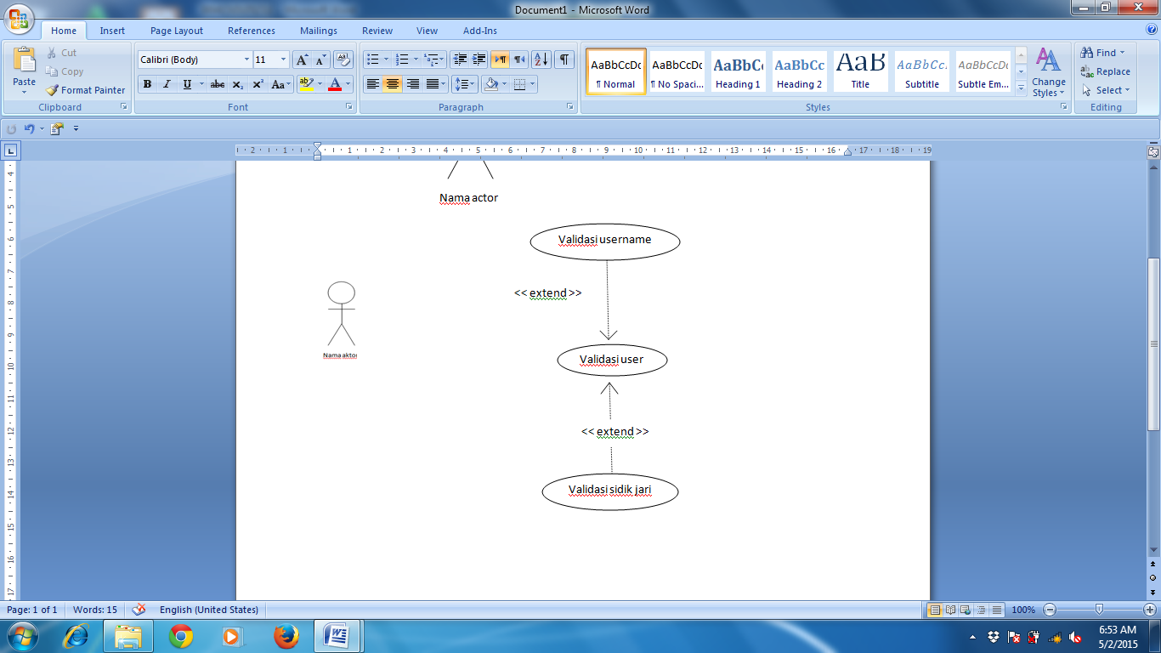  Arah pana mengarah pada use case yang ditambahkan
4 | Generalisasi/generalization  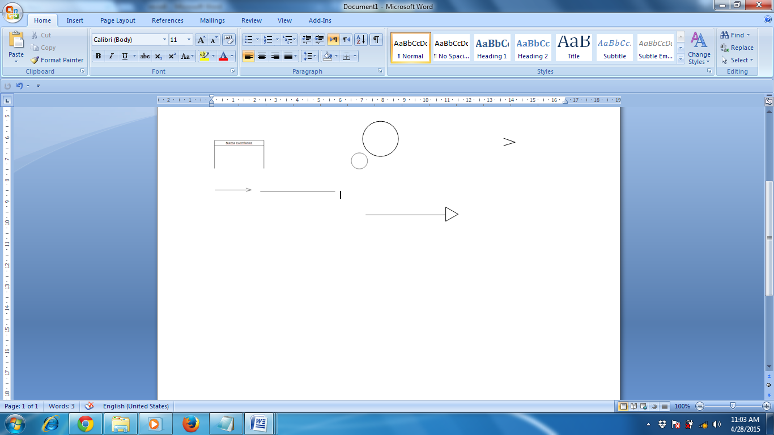 | Hubungan generalisai dan spesialisasi (umum – khusus) antara dua buah use case dimana fungsi yang satu adalah fungsi yang lebih umum dari lainnya, missal :  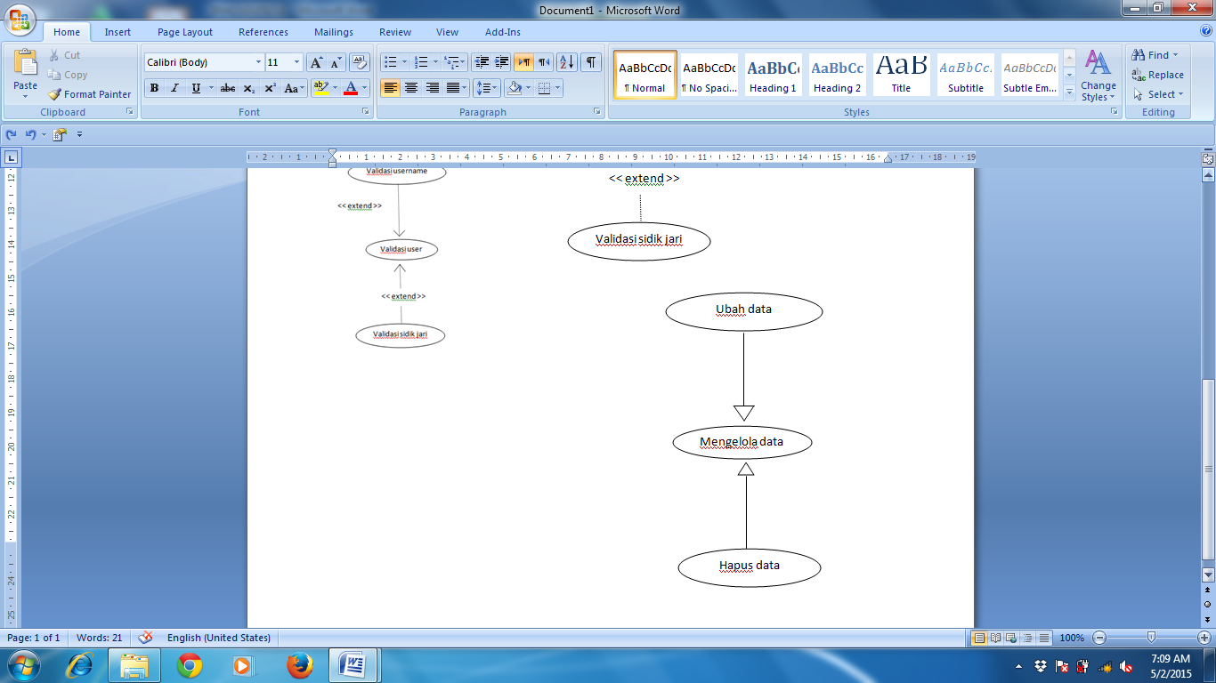  Arah panah mengarah pada use case yang menjadi generalisasinya (umum)
5 | Menggunakan/ include / uses  <<include>>  <<uses>> | Relasi use case tambahan ke sebuah use case dimana use case yang ditambahkan memerluka use case ini untuk menjalankan fungsinya atau sebagai syarat dijalankan use case ini  Ada dua sudut pandang yang cukup besar mengenai include di use case:  - Include bearti use case yang ditambahkan akan selalu dipanggil saat use case tambahan dijalankan, missal pada kasus berikut:  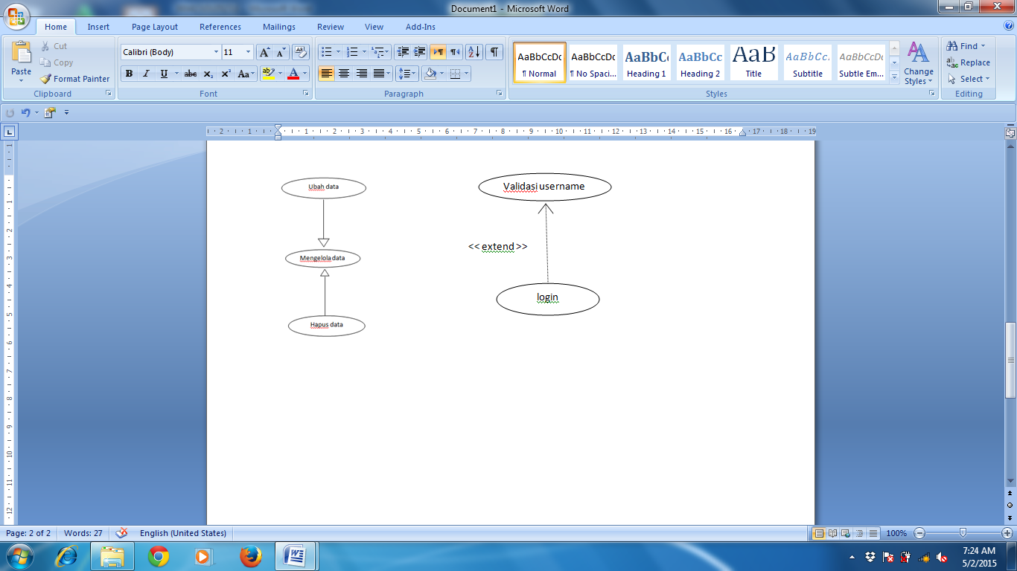  - Include bearti use case yang ditambahkan akan selalu melakukan pengecekan apakah use case yang ditambahkan telah dijalankan sebelum use case tambahan dijalankan, missal pada kasus berikut:  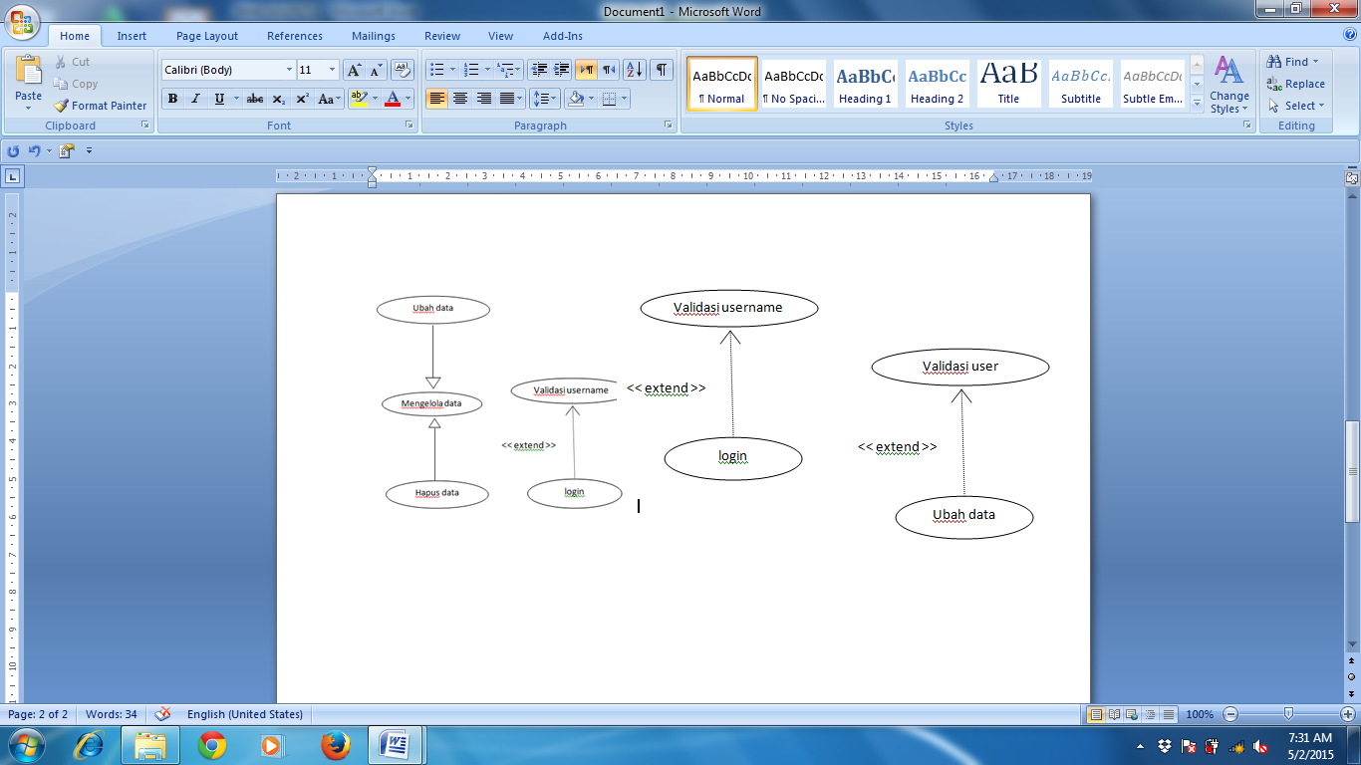  Kedua interpretasi di atas dapat dianut salah satu atau keduanya tergantung pada pertimbangan dan interpretasi yang dibutuhkan
- Activity Diagram : Activity Diagram adalah diagram yang menggambarkan workflow (aliran kerja) atau aktivitas dari sebuah sistem atau proses bisnis. Yang perlu diperhatikan di sini adalah bahwa diagram aktivitas menggambarkan aktivitas sistem bukan apa yang dilakukan actor.
Tabel 2.3 Simbol Activity Diagram
No | Simbol | Deskripsi
1 | status awal | Status awal aktivitas sistem, sebuah diagram aktivitas memiliki sebuah status awal.
2 | aktivitas  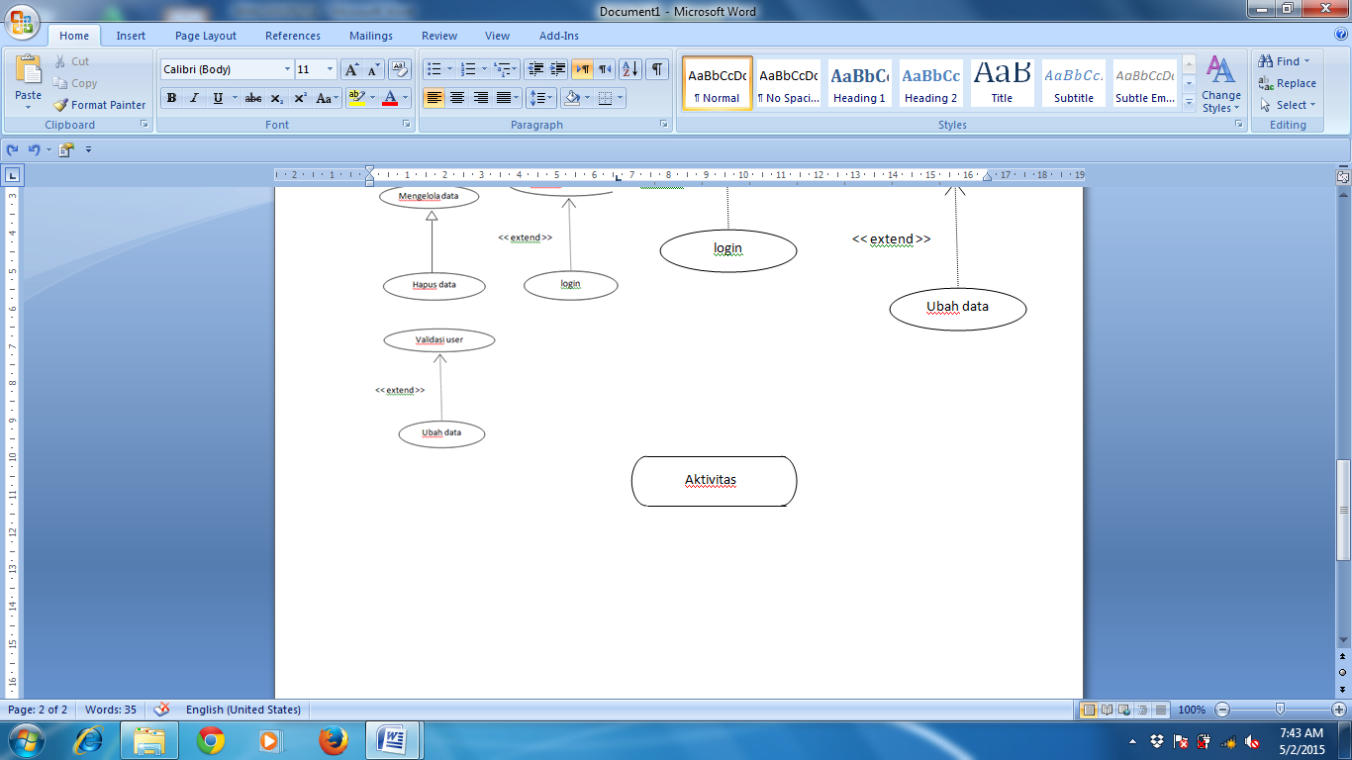 | Aktivitas yang dilakukan sistem, aktivitas biasanya diawali dengan kata kerta.
3 | Percabangan/ decision | Asosiasi percabangan dimana jika ada pilihan aktivitas lebih dari satu.
4 | Penggabungan/ join | Asosiasi penggabungan dimana lebih dari satu aktivitas digabungkan menjadi satu.
5 | status akhir | Status akhir yang dilakukan sistem, sebuah diagram aktivitas memiliki sebuah status akhir.
6 | Swimlane    Atau | Swimlane memisahkan organisasi bisnis yang bertanggung jawab terhadap aktivitas yang terjadi.
- Class Diagram : Class diagram adalah menggambarkan struktur sistem dari segi pendefinisian kelas-kelas yang akan dibuat untuk membangun sistem.
Tabel 2.4 Simbol class Diagram
No | Simbol | Deskripsi
1 | Kelas  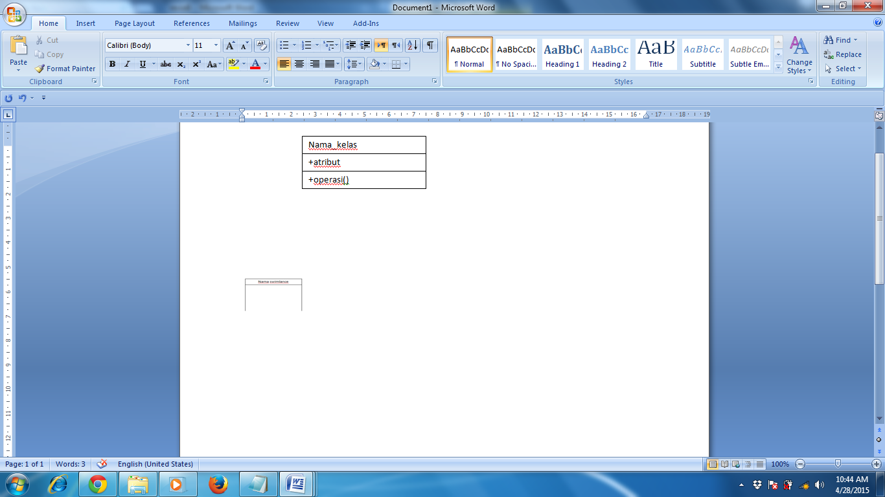 | Kelas pada struktur system
2 | antarmuka/ interface  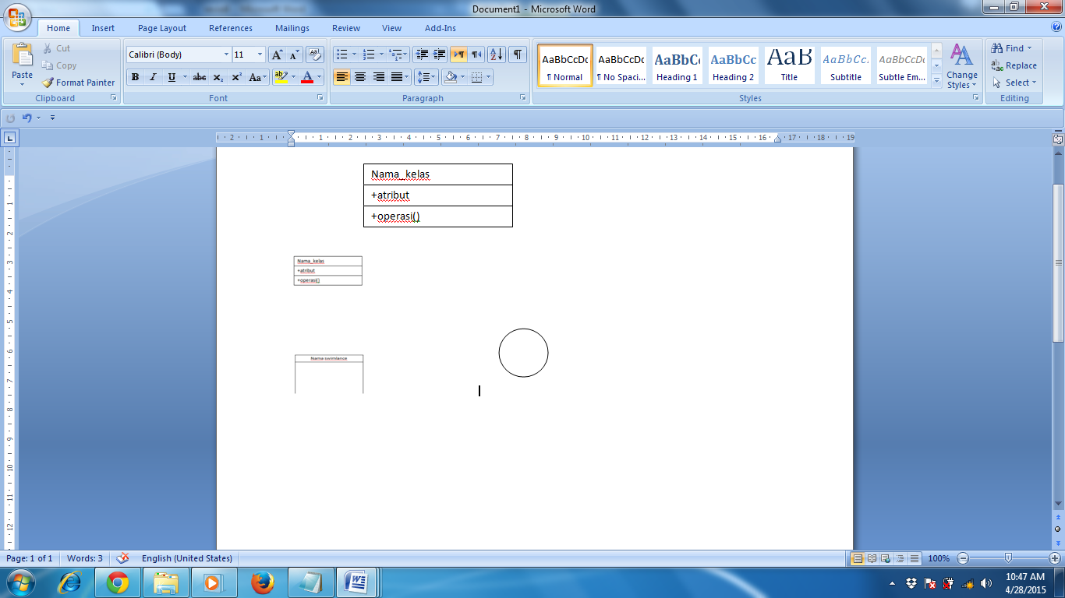  Nama_interface | Sama dengan konsep interface dalam pemograman berorientasi objek
3 | asosiasi/ association  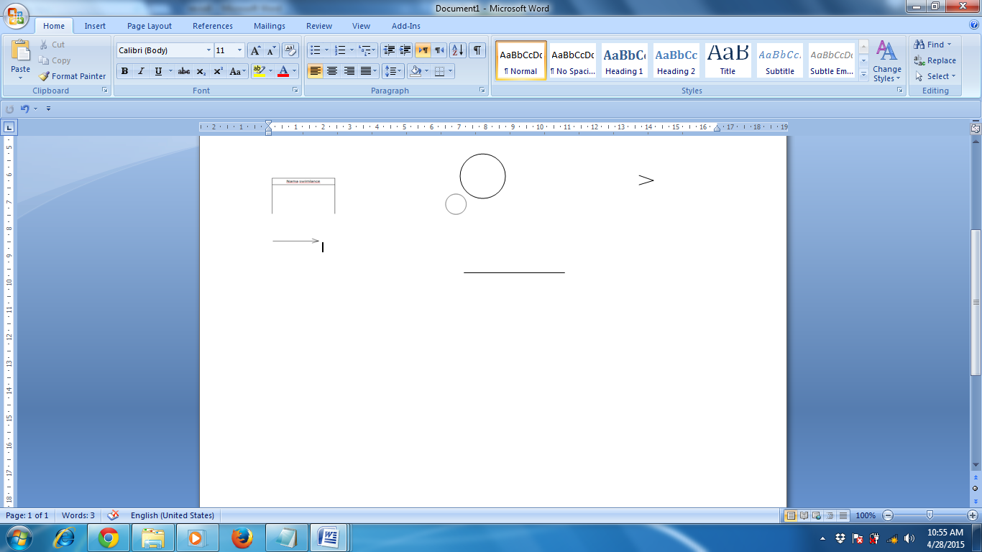 | Relasi ntara kelas dengan makna umum, asosiasi biasanya juga disertai dengan multiplicity.
4 | asosiasi berarah/ directed associaation  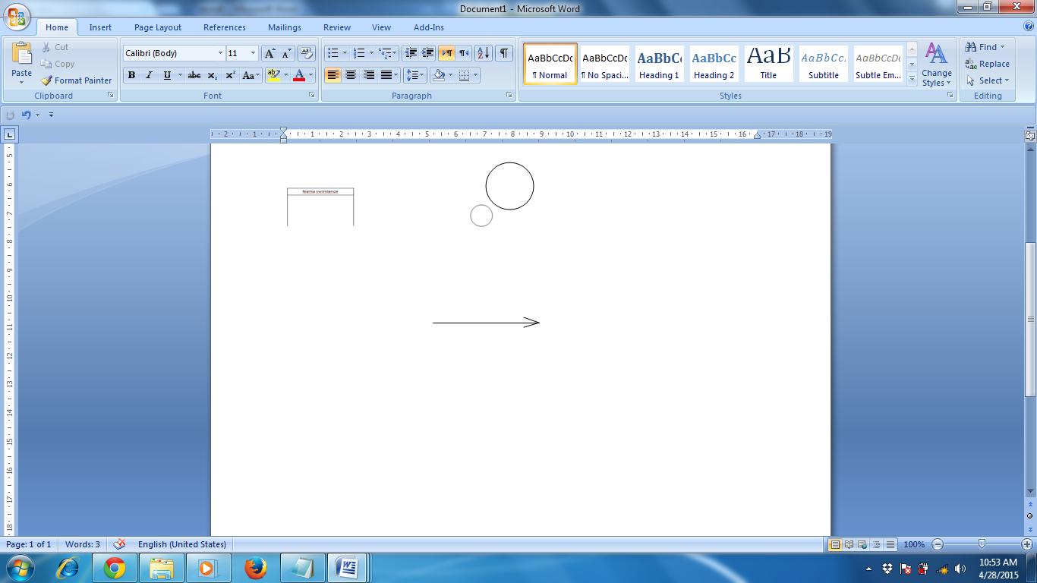 | Relasi antara kelas dengan makna kelas yang satu digunakan oleh kelas yang lain, asosiasi biasanya juga diserta dengan multiplicity.
5 | generalisasi | Relasi antara kelas dengan makna generalisasi-sepesialisasi (umum khusus))
6 | Kebergantungan / dependency   | Relasi antara kelas dengan makna kebergantungan antar kelas.
7 | agregasi / aggregation  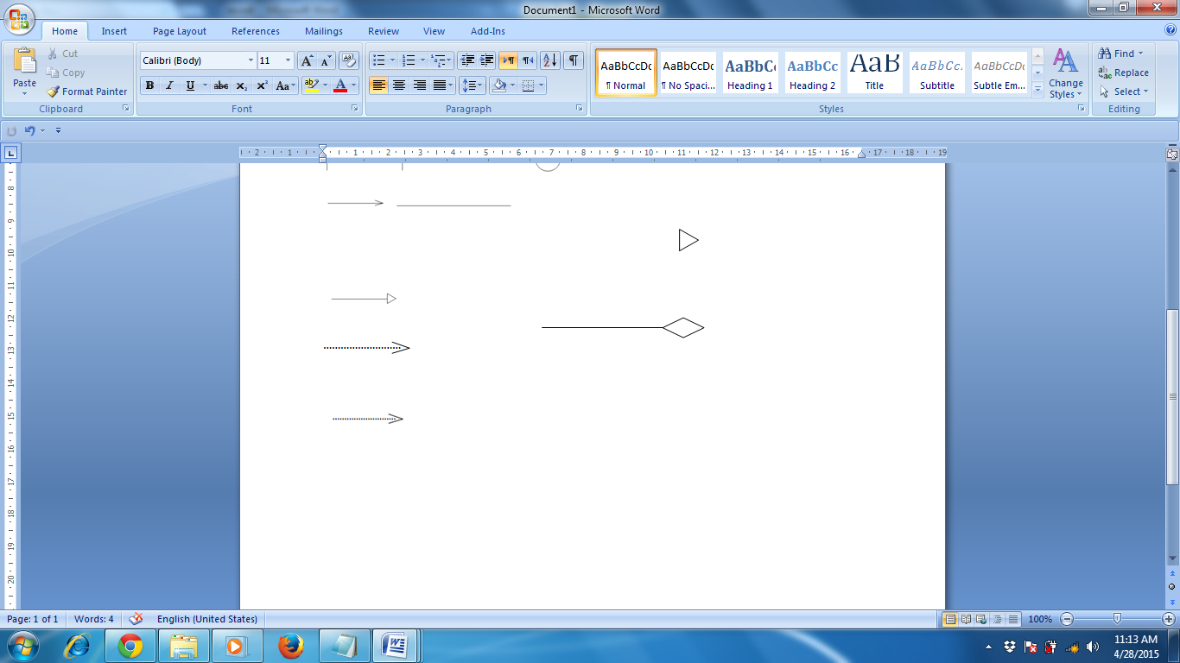 | Relasi antara kelas dengan makna semua-bagian (whole-part)
- Metode Pengembangan Sistem Model Web Engineering
Web enginering atau rekayasa web adalah proses yang digunakan untuk menciptakan aplikasi berbasis web dengan menggunakan ilmu rekasaya, prinsip-prinsip manajemen dan pendekatan sistematis sehingga dapat diperoleh sistem dan aplikasi web dengan kualitas tinggi (Pressman : 2001-769).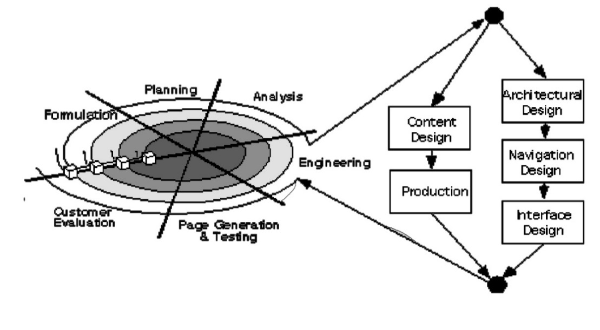
Gambar 2.1. Alur kerja Rekayasa Web
(Sumber: Pressman, 2001:775)

- Formulasi
Proses web engineering dimulai dari tahapan formulasi, dimana formulasi adalah suatu kegiatan yang mendefinisikan tujuan – tujuan webApp dan menetapkan ruang lingkup, perencanaan perkiraan biaya keseluruhan proyek, mengevaluasi resiko, dan menentukan jadwal kegiatan.
- Perencanaan (Planning)
Tahap perencanaan merupakan tahap untuk melakukan perkiraan biaya secara keseluruhan, mengevaluasi resiko yang mungkin terjadi, dan mendefinisikan jadwal pengembangan aplikasi.
- Analisis (Analysis)
Tahap analisis merupakan tahap untuk mengidentifikasikan content yang akan ditampilkan dalam aplikasi dan menentukan kebutuhan untuk estetika pada desain.
Ada 4 tipe analisis dalam rekayasa web:
- Content Analysis : Mengidentifikasi konten yang disediakan pada aplikasi web, konten yang dimaksud mencakup data text, grafis, gambar dan video atau audio.
- Interaction Analysis : Interaksi analisis adalah cara dimana pengguna berinteraksi dengan aplikasi web yang dibangun.
- Functional Analysis : Menentukan operasi yang akan diterapkan pada WebApp dan termasuk di dalamnya fungsi-fungsi yang melakukan proses. Semua operasi dan fungsi dideskripsikan secara rinci.
- Configuration Analysis : Lingkungan dan infrastruktur dimana WebApp berada dijelaskan secara rinci. WebApp dapat berada di internet, intranet atau extranet.
- Desain (Engineering)
Proses desain atau perancangan pada proses rekayasa web disebut engineering, yang terdiri dari beberapa tahap, yaitu:
- Perancangan Isi (Content Design) : Pada tahap ini merancang content dari aplikasi web dan merancang basis data yang digunakan berdasarkan kebutuhan informasi yang telah diidentifikasi pada tahap analisis.
- Perancangan Arsitektur (Architectural Design) : Tahap ini difokuskan pada struktur hypermedia secara keseluruhan dari aplikasi web.
- Perancangan Keluaran (Production) : Pada tahap ini merancang keluaran yang akan dihasilkan dari aplikasi web. Informasi yang dihasilkan harus memenuhi kebutuhan dari pengguna. Informasi terdiri dari informasi umum sampai informasi yang merupakan hasil query pada sistem.
- Perancangan Navigasi (Navigation Design) : Pada tahap ini merancang navigasi untuk masing-masing pengguna yang bertujuan untuk mengatur hak otorisasi. Bagi pengguna yang telah terdaftar menjadi anggota dengan pengguna yang belum terdaftar.
- Perancangan Antarmuka (Interface Design) : Desain antarmuka berfokus pada tiga bidang yang menjadi perhatian: (1) desain antarmuka antara komponen perangkat lunak, (2) desain antarmuka antara perangkat lunak dan bukan manusia produsen dan konsumen informasi (yaitu, entitas eksternal lain), dan (3) desain antarmuka antara manusia (yaitu, user) dan komputer. Dalam pembuatan aplikasi web ini kita fokus khusus pada rancangan antarmuka user dengan aplikasi.
- Halaman dan Pengujian (Page Generation and Testing)
Tahap ini merupakan tahapan untuk mengungkap kesalahan, memastikan aplikasi yang dibangun beroperasi dengan benar. Metode pengujian yang dilakukan pada aplikasi ini menggunakan metode black-box
- Evaluasi Konsumen (Customer Evaluation)
Tahapan penilaian dilakukan oleh pengguna aplikasi yang diperlukan untuk mendapatkan umpan balik pengguna berdasarkan evaluasi yang dilakukan.
- Hasil Penelitian Sebelumnya
Dalam mengembangkan aplikasi penghitung jumlah zakat yang dibayar berbasis web ini peneliti membandingkan beberapa penelitian yang telah ada yang berhubungan dengan objek pembahasan. Penggunaan refrensi ditujukan untuk memberikan batasan-batasan sistem yang nantinya akan dikembangkan lebih lanjut dan dapat menghasilkan suatu sistem baru yang belum ada pada refrensi sebelumnya.
Penelitian yang dilakukan oleh Dwipratama Mahasiswa UIN Syarif Hidayatullah Jakarta, 2011 dengan judul “ Sistem Informasi Zakat, Infak, dan Sedekah (Studi Kasus Pada Badan Amil Zakat Nasional). Dalam penelitian ini penulis mengangkat masalah tentang manajemen zakat, sistem pemrosesan transaksi pada bagian penghimpunan seperti pendaftaran muzakki, penerimaan pembayaran donasi dan pelaporan jumlah penerimaan zakat. yang menggunakan bahasa pemograman PHP dan MySql sebagai databasenya serta menggunakan metode Rapid Application Development (RAD) sebagai alur dari pengembangan sistem dan, dengan UniFied Modelling Language (UML) sebagai tools dalam analisis maupun perancangannya.
Penelitian yang dilakukan oleh Rachmat (2014) yang berjudul Perancangan Aplikasi Penghitungan dan Penyaluran Zakat Mal Berdasarkan Hukum Islam dengan Menggunakan Metode Certainty Factor. Hasil dari penelitian ini adalah terciptanya sistem perhitungan dan penyaluran zakat berbasis komputerisasi.

BAB III

ANALISIS DAN PERANCANGAN SISTEM

- Gambaran Umum Objek Penelitian
- Latar Belakang Dompet Peduli Ummat Daarut Tauhiid
Lembaga Amil Zakat Nasional yang didirikan pada tanggal 16 Juni 1999 oleh KH. Abdullah Gymnastiar ini sebagai bagian dari Pesantren Daarut Tauhiid, Bandung. Terakreditasi dengan SK. Menteri Agama RI No. 410 tahun 2004 pada tanggal 13 Oktober 2004. Sejak awal berdiri, DPU Daarut Tauhiid memiliki prioritas terhadap pemberdayaan masyarakat, di antaranya dengan menguatkan program pemberdayaan ekonomi produktif.
Memiliki jaringan kemitraan pemberdayaan di ratusan kita di seluruh wilayah Indonesia. Pengelolaan zakat yang professional dan akuntabel menjadi hal yang melekat dalam pengelolahan zakat di DPU Daarut Tauhiid. Mendapat mutu internasional ISO 9001:2008, merupakan persyaratan standar sistem manajemen mutu, sebagai penghargaan yang bernilai tinggi bagi organisasi kepercayaan publik terhadap kepuasan pelayanan yang terbaik.
- Visi dan Misi
- Visi
Menjadi model Lembaga Amil Zakat Nasional (LAZNAS) yang amanah, professional, akuntabel dan terkemuka dengan daerah operasi yang merata.
- Misi
Mengoptimalkan potensi ummat melalui ZIS untuk memberdayakan masyarakat dalam bidang ekonomi, pendidikan dan sosial menujun masyarakat mandiri.
- Moto Lembaga Dompet Peduli Ummat Daarut Tauhiid
Membersihkan dan memberdayakan
- Program Lembaga Dompet Peduli Ummat Daarut Tauhiid
Zakat merupakan salah satu pilar dalam Islam. Sebagai salah satu rukun Islam, menunaikan zakat menjadi mutlak dilakukan bagi yang mampu. Meninggalkannya sama saja dengan melalaikan kewajiban utama lainnya seperti syahadaat, shalat, puasa di bulan Ramadhan dan berhaji ke Baitullah.
Program Lembaga adalah program-program yang menopang kegiatan pendayagunaan dana zakat, infak dan sedekah. Dengan menetapkan 4 (empat) program, diharapkan semakin meneguhkan kualitas dari program pendayagunaan zakat, infak dan sedekah di DPU Daarut Tauhiid, untuk terwujudnya kemandirian masyarakat yang bertauhiid. Khadimul Ummah (KU) artinya yang melayani ummat melalui program lembaga. Ada beberapa program yang ada pada lembaga amil zakat Daarut Tauhiid kota Palembang diantaranya adalah :
- Program Ikhtiar KU : Mewujudkan masyarakat mandiri melalui program pendidikan, pelatihan, pembinaan yang sistematis dan berkesinambungan yang berlandaskan nilai-nilai tuhiid. Program – programnya adalah:
      - Misykat (Lembaga Pemberdayaan Dhuafa) : Merupakan program pemberdayaan ekonomi produktif yang dikelola secara sistematis, intensif dan berkesinambunga. Disertai pemberian dana bergulir, pembekalan keterampilan, wawasan berusaha, pembinaan karakter dan bina ruhiyah sehingga mereka menjadi berdaya dan didorong untuk lebih mandiri. Lembaga amil zakat Dompet Peduli Umat Daarut Tauhiid ini didirikan pada tanggal 16 Juni 1999 dengan terakreditasi SK. Menteri Agama RI No. 410 tahun 2004 tepatnya pada tanggal 13 Oktober 2004.
      - Usaha Ternak Mandiri (UTM) : Merupakan program pemberdayaan masyarakat kurang mampu khususnya bagi para peternak yang berdomisili di perdesaan agar terbentuk suatu desa yang kehidupan ekonomi dan sosialnya sehat, dikelola oleh dari dan untuk warga desa sendiri.
- Program Beasiswa KU : Melahirkan generasi bertauhiid yang memiliki kemampuan leadership, entrepreneurship dan berakhlaqul karimah.
- Program Pendidikan Formal
- Beasiswa TK / PAUD-KU
- Beasiswa SD KU
- Beasiswa SMP KU
- Beasiswa SMK KU
- Beasiswa SMA KU
- Bea Mahasiswa KU
- Program Pendidikan Non Formal
- Orangtua Asuh Peduli Pendidikan
- Bimbingan Baca Tulis Quran Untuk Panti Asuhan
- Santunan Peduli Anak Yatim
- One Man One Book
- Daarul lhya
- Balai Kreatif
- Santri Siap Karya
- Pelatihan sulam pita
- Pelatihan Service Handphone
- Pelatihan Baby Sitter Mitra Ibu
- Pelatihan Guru
- Pelatihan Pengurusan Jenazah
- Pelatihan Supertenses
- Program Peduli KU : Mengasah kepekaan dan kepedulian masyarakat untuk berbuat serta berjuang bersama dalam membantu sesame.
- Program Layanan Sosial
- Program Layanan Peduli Sosial
- Program Layanan Ambulan Gratis
- Program Kursi Roda Gratis
- Program Klinik Bersalin Gratis
- Program Tanggap Darurat Bencana
- Program pengobatan Gratis
- Program Wakaf Al Quran
- Program Ramadhan Peduli Negeri
- Pogram Kurban Peduli Negeri
- Program Khitanan Massal Barokah
- Program Peduli Lingkungan
- Program Dakwah KU : Mewujudkan masyarakat bertauhiid melalui peningkatan kualitas keagamaan dalam bingkai Islam sebagai Rahmatan Lil’alamin.
- Baitul Quran
- On Air Mutiara Sore
- Tabligh Akbar
- One Man One Quran
- Pesantren Kilat
- Media Dakwah
- SMS Tausiyah
- Cinta Masjidku
- Pengajian Lepas Kerja
- Capacity Building
- Tarhib Ramadhan
- Majelis Ta’lim Manajemen Qolbu
- Struktur organisasi
    - Struktur organisasi pada Dompet Peduli Ummat Daarut Tauhiid dipimpin oleh kepala cabang. Pemimpin perusahaan memiliki tiga sub Kepala bagian, yaitu Kepala Biro Sekretariat Lembaga dan Operasional (SLO), Kepala Biro Pemberdayagunaan, Kepala Biro Fundraising.
Bagan struktur organisasi Dompet Peduli Ummat Daarut Tauhiid terlihat pada gambar 3.1 dibawah ini.

Gambar 3.1Struktur Organisasi Daarut Tauhiid
(Sumber : DPU Daarut Tauhiid)
- Job Deskripsi
- Kepala Cabang Tugas kepala cabang pada struktur organisasi DPU-DTadalah sebagai berikut:
- Tersediannya rencana strategi dan program kerja tahunan untuk DPU DT
- Terselenggaranya proses manajemen DPU sesuai dengan kebutuhan Pencapaian visi dan misi
- Tersedianya SDM di DPU yang kompeten dalam bidang pengelolaan ZISWa dan terselenggaranya program peningkatan kualitas SDM DPU
- Mantapnya sistem informasi untuk mendukung proses manajemen DPU dengan data yang akurat dan lengkap
- Terselenggaranya dan terkendalinya pelaksanaan penghimpunan dan pendayagunaan dana sesuai dengan kebutuhan pencapaian visi dan misi
    - Kepala Biro Sekretariat Lembaga dan Operasional Tugas biro SLO pada struktur organisasi DPU-DTadalah sebagai berikut:
- Tersedianya rencana strategi, program kerja, dan anggaran untuk DPU DT
- Mensosialisasikan visi, misi, strategi, sasaran dan program Biro di lingkungan lembaga
- Memfasilitasi penyusunan program kerja tahunan dan bulanan DPU DT
- Mengkoordinasikan proses evaluasi terhadap objektif, strategi dan program kerja yang telah disusun
- Mengkoordinasikan penyusunan anggaran dan mengontrol penggunaan anggaran DPU DT
- Terselenggaranya proses administrasi keuangan dan system informasi Biro yang mendukung pelaksanaan program-program DPU
- Menyususun sistem administrasi, keuangan dan informasi di lingkungan DPU DT
- Terselenggaranya proses administrasi SDM DPU-DT
- Terselenggara dan terkendalinya proses administrasi umum yang sesuai dengan kebutuhan pencapaian visi dan misi
- Mengontrol pelaksanaan administrasi, keuangan dan informasi
- Menghimpun data dan informasi mengenai DPU-DT
- Terlaksananya aturan kepegawaian dilingkungan DPU-DT
- Terselenggaranya sistem informasi manajemen untuk pencapaian visi dan misi DPU
- Melayani kebutuhan setiap bagian di DPU dalam hal administrasi keuangan, data dan informasi
    - Administrasi Keuangan Tugas administrasi keuangan adalah sebagai berikut:
- Tersedianya rencana strategi, program kerja dan anggaran bagian keuangan
- Tersedianya SOP penerimaan dana dan pengeluaran dana DPU
    - Administrasi Pelayanan Tugas administrasi pelayanan adalah sebagai berikut:
- Mencatat data donatur baru
- Meenjalin silaturahmi yang baik dengan donatur
- Melayani se-Optimal mungkin, tamu/jama’ah yang dating ke DPU-DT
- Melayani tamu dengan kesungguhan dan keiklasan
- Menjaga ruang pelayanan agar selalu rapi dan tertib (BEBASKOMIBA)
- Membuat laporan penerimaan harian
- Membuat laporan penerimaan mingguan
- Selalu mengamalkan 5S dengan sebaik-baiknya dengan ikhlas
    - Kepala Biro Pendayagunaan Tugas Kepala Biro pendayagunaan sebagai berikut:
- Membuat perencanaan program pemberdayaan masyarakat
- Membuat rencana kerja dan anggaran Biro pendayagunaan DPU
- Menyususn dan menyempurnakan standard operasional prosedur (SOP) Biro pendayagunaan
- Memimpin dan mengawasi pelaksanaan kerja di Biro pendayagunaan
- Melakukan inovasi dan kreasi dalam rangka meningkatkan kinerja Biro pendayagunaan
- Memimpin rapat-rapat di Biro pendayagunaan dan rapat komite pendayagunaan
- Mengelola program antara bagian pemberdayaan ekonomi, pendidikan dan bagian dakwah dan sosial
- Menyususn dan menyajikan laporan kegiatan Biro pendayagunaan DPU berupa laporan keuangan, laporan kegiatan program dan pencapaian target dan sasaran kinerja Divisi pendayagunaan dan lain-lain
- Menyususn laporan pertanggungjawaban hasil kerja Biro pendayagunaan
- Menjaga hubungan dengan bagian terkait dalam rangka melaksanakan system dan prosedur yang berlaku
- Mewakili direktur sebatas tugas, wewenang dan tanggung jawab yang diberikan direktur sesuai dengan bidang tugasnya
- Melaksanakan tugas-tugas tambahan yang diberikan oleh direktur sesuai dengan bidang tugasnya
    - Kepala Biro Penghimpunan Tugas pokok kepala Biro penghimpunan dalam struktur organisasi DPU-DT adalah sebagai berikut:
- Tersedianya rencana strategi, program kerja dan anggaran untuk Biro penghimpunan
- Tersajinya konsep pemasaran produk DPU yang sesuai dengan kebutuhan pencapaian visi dan misi
- Terselenggaranya program-program promosi produk DPU sesuai dengan kebutuhan visi dan misi
- Terselenggaranya dan terkendalinya penggalangan dana yang sesuai dengan kebutuhan pencapaian visi dan misi
- Terselenggaranya koordinasi dan komunikasi dalam lingkup internal Biro penghimpunan
    - Tim Silaturahmi (TIM SIL) memiliki tugas sebagai berikut:
- Mengumpulkan dan menjemput zakat, infaq, shodaqoh dari para donatur di lapangan
- Menerima setoran dana ZIS dari donator di lapangan
- Menampung dan menyampaiakan kepada kepala Biro penghimpunan keluhan-keluhan donator di lapangan
- Mencatat data donatur
- Memuat laporan kondisi donatur
- Membuat catatan harian tentang penerimaan dan pengeluaran uang
- Melakuakan perhitungan secara benar dari seluruh setoran sebelum diserahkan pada teller
    - Staff IT dan Markom memliki fungsi sebagai berikut:
- Penerbitan majalah swadaya secara berkala
- Pembuatan bulletin keluarga sakinah secara periodik
- Company Profile DPU
- Merchandise, spanduk dan brosur
- Pamphlet dan leaflet
- Proposal kerjasama
- Iklan di media massa
- Mengemas berita liputan kegiatan pelaksanaan program DPU.
- Tahapan Pengembangan Sistem Web Engineering
      - Formulasi (Formulation)
Tahapan formulasi adalah tahapan yang dirumuskannya tujuan dari pembangunan sistem serta menentukan batasan-batasan pada sistem informasi aplikasi penghitungan jumlah zakat yang dibayar berbasis web pada lembaga amil zakat daarut tauhiid. Berikut adalah tahapan formulasi yang dilakukan:
- Tujuan Pembuatan Web adapun Tujuan yang ingin dicapai dibedakan menjadi dua kategori, yaitu :
- Tujuan yang bersifat informative
Tujuan pada pembutan web ini secara informative yaitu, Menyediakan suatu informasi Perhitungan jumlah zakat Daarut Tauhiid secara online kepada pengguna, berupa teks.
- Tujuan yang bersifat fungsional
Tujuan fungsional pada pembuatan web ini, yaitu memberikan kemudahan bagi pihak Daarut Tauhiid dalam menyampaikan informasi perhitungan zakat kepada publik dan memberikan kemudahan juga bagi masyarakat dalam memeperoleh informasi secara akurat dan efektif. Aplikasi perhitungan zakat yang akan dibuat bersifat online sehingga dalam menyampaikan dan memperoleh informasi dapat dilakukan dengan mudah dan bisa dilakukan dimana saja.
- Batasan pengembangan sistem : Menetapkan ruang lingkup Pada pembutan aplikasi penghitung jumlah zakat peneliti membatasinya pada:
- Pembangunan Aplikasi Penghitung Jumlah Zakat emas dan perak, zakat uang, zakat perdagangan, zakat pertanian, zakat hewan ternak dan zakat harta temuan. Yang bisa menjadi wadah untuk menyampaikan informasi yang ada pada Daarut Tauhiid secara online
- Dalam membangun aplikasi penghitung jumlah zakat ini menggunakan software Sistem operasi windows 7, php sebagai bahasa pemograman, MySQL sebagai media penyimpanan, dan Adobe Dreamwever sebagai editor. Sedangkan kebutuhan hardware yaitu: Intel Pentium, Processor 2.2 GHz, 800 MHz FSB, Hardisk 160 GB, Memory 1 GB, Keybord, Mouse, dan Monitor.
- Analisis kebutuhan sistem
- Sistem yang sedang berjalan
Pada Lembaga Daarut Tauhiid dalam menyampaikan Jumlah harta yang wajib zakat menggunakan aplikasi desktop yang membuat orang harus datang langsung guna mendapatkan informasi jumlah harta wajib zakatnya.
- Analisis Permasalahan
Dari analisis sistem yang sedang berjalan pada Lembaga Daarut Tauhiid, penulis memaparkan masalah yang ada pada sistem yang sedang berjalan pada lembaga Daarut Tauhiid, yaitu: Penyampaian informasi jumlah zakat menggunkan media dekstop sehingga berdampak kurang efesiennya penyamapaian informasi kepada masyarakat.
- Analisis pemecahan masalah
Dengan melihat permasalahan yang terjadi pada lembaga Daarut Tauhiid, maka penulis mengusulkan solusi pemecahan masalah yang diharapkan nantinya akan membantu lembaga Daarut Tauuhiid dalam penyampaian informasi jumlah zakat kepada konsumen. Solusi yang penulis usulkan adalah dengan merancang aplikasi zakat berbasis web. Adapun usulan berdasarkan analisis sistem yang sudah ada adalah membangun Aplikasi Penghitung Jumlah Zakat.
      - Perencanaan (Planning)

Penelitian ini, penulis merencanakan jadwal penelitian berdasarkakan tahapan dari metode Web Engineering. Berikut tabel jadwal pengembangan sistem pada tabel 3.1:
No | Kegiatan Penelitian | Juli |  |  |  | Agustus |  |  |  | September
 |  | 1 | 2 | 3 | 4 | 1 | 2 | 3 | 4 | 1 | 2 | 3 | 4
1 | Formulasi
 | Tujuan Pembuatan Web
 | Batasan Pengembangan Sistem
 | Analisis Kebutuhan Sistem
2 | Perencanaan
 | Jadwal Pengembangan Sistem
3 | Analisis
 | Content Analysis
 | Interaction Analysis
 | Functional Analysis
 | Configuration Analysis
4 | Desain
 | Perancangan Isi
 | Perancangan Arsitektur
 | Perancangan Keluaran
 | Perancanagn Navigasi
 | Perancanagn Interface
5 | Testing
6 | Evaluasi
Tabel 3.1. Jadwal Kegiatan Pengembangan Sistem

      - Analisis Sistem (System Analysis)
Analisis pada tahapan membangun sistem ini adalah tahapan dimana sistem yang sedang berjalan dipelajari dan sistem pengganti diusulkan. Ada 4 tipe analisis dalam rekayasa web, yaitu:
- Analisis Isi (Content Analysis)
Analisis isi menjelaskan konten apa yang akan di tampilkan pada aplikasi yang dibuat, konten – konten tersebut meliputi software yang digunakan dan menu apa saja yang ada pada aplikasi zakat, dapat dilihat pada gambar 3.2
Gambar 3.2 Arsitektur aplikasi zakat

Berikut penjelasan dari gambar 3.2 arsitektur zakat pembuatan aplikasi ini menggunakan beberapa software atau perangkat lunak diantaranya adalah:
    - PHP adaalah bahasa pemograman yang saya gunakan untuk script server-side dalam pengembangan web.
    - Dreamwaver 8 saya gunakan sebagai web editor untuk mengembangkan suatu situs web.
    - Mozila/Chrom adalah salah satu web browser yang digunakan untuk mengakses aplikasi zakat ini.
    - AppServ adalah sebuah tools yang berfungsi mengintall Apache, Apache digunakan sebagai server web.
    - SQL (Structured Query Language) adalah database dari aplikasi yang dibangun.
    - Photoshop sebagai image editor yang digunakan untuk mendisain gambar pada aplikasi.
Adapun mrenu - menu yang ada dalam aplikasi zakat yang dibangun, yang bisa di gunakan oleh user pada aplikasi zakat ini, diantara manu itu adalah sebagai berikut:
- Home adalah tampilan utama user dimana pada tampilan home ini pengguna bisa melihat informasi kegiatan lembaga Daarut Tauhiid.
- Profil yang memuat profil dari lembaga daarut tauhiid dalam menu profil terdapat sejarah mengenai latar belakang berdirinya lembaga Daarut Tauhiid.
- Kalkulator zakat untuk mengetahui jumlah zakat yang harus dikeluarkan jika sudah mencapai haul atau batas waktunya, adapun pilihannya sebagai berikut:
- Zakat emas dan perak
- Zakat uang
- Zakat perdagangan
- Zakat pertanian
- Zakat hewan ternak
- Zakat harta temuan
- Pertanyaan seputar zakat : user dapat bertanya mengenai zakat ataupun hal-hal lain yang berkaitan dengan lembaga daarut tauhiid.
- Upload bukti bayar : Pengguna memberikan bukti pembayaran zakat yang dilakukan di bank dengan cara meng-upload struk pembayaran yang ada pada menu upload.
- Analisis Interaksi (Interaction Analysis)
Tahapan interaction analysis menjelaskan interaksi antara pengguna dengan aplikasi, apa saja yang bisa dilakukan pengguna terhadap aplikasi penghitung jumlah zakat yang dibayar berbasis web. Aktivitas yang dilakukan pengguna digambarkan melalui diagram use case.
Tabel 3.2 Use Case
No | Aktor | Kegiatan | Deskripsi
1 | Admin | Login | Merupakan proses pengecekan hak akses siapa yang berhak mengakses proses pengolahan data. Login wajib untuk fungsi-fungsi yang berkaitan dengan akses pengubahke basis data, oleh karena itu fungsi-fungsi yang melakukan perubahan basis data harus mengecek validasi user yang mengakses fungsi-fungsi ini.
 |  | Manajemen aplikasi zakat | Merupakan proses memasukan data pada aplikasi penghitung jumlah zakat.
 |  | Manajemen komentar | Proses membalas pertanyaan ataupun komentar yang dikirim oleh User.
 |  | Logout | Proses Keluarnya seorang admin dari aplikasi zakat
2 | User | Pendaftaran | Proses pendaftaran hak akses pada aplikasi zakat.
 |  | Login | Merupakan proses pengecekan hak akses siapa yang berhak mengakses aplikasi zakat. Login wajib untuk fungsi-fungsi yang berkaitan dengan akses pada aplikasi.
 |  | Buka aplikasi | Proses penamapilan halaman utama yang akan digunakan oleh user.
 |  | Kalkulator zakat | Proses pemilihan jenis zakat yang ingin diketahui atau di hitung jumlah zakatnya.
 |  | Profil | Proses menampilkan halaman Profil dari Dompet peduli ummat daarut tauhiid.
 |  | Info Zakat | Proses pemberian informasi atau pengetahuan seputar zakat.
 |  | Komentar | Proses Pengiriman pertanyaan yang di tujukan pada admin.
 |  | Upload bukti pembayaran | Pengiriman data berupa foto bukti pembayaran zakat kepada admin.
 |  | Logout | Proses Keluarnya seorang User dari aplikasi zakat
Penjelasan tabel 3.2 use case di atas terdapat dua aktor, yaitu aktor admin dan user. Admin dan user memiliki kegiatan masing-masing yang berbeda, pada website Aplikasi penghitung jumlah zakat seorang admin harus melaukun login terlebih dahulu sedangkan untuk user atau pengguna tidak melakukan login jika hanya ingin menghitung jumlah wajib zakatnya. Jika pengguna ingin memberikan komentar dan meng-upload bukti pembayaran pengguna harus melakukan pendaftaran terlebih dahulu menjadi anggota, setelah terdaftar pengguna login setelah melakukan login barulah pengguna bisa memiliki akses untuk aplikasi ini. Kegitan admin dan user digambarkan dengan gambar 3.2 use case dibawah ini.
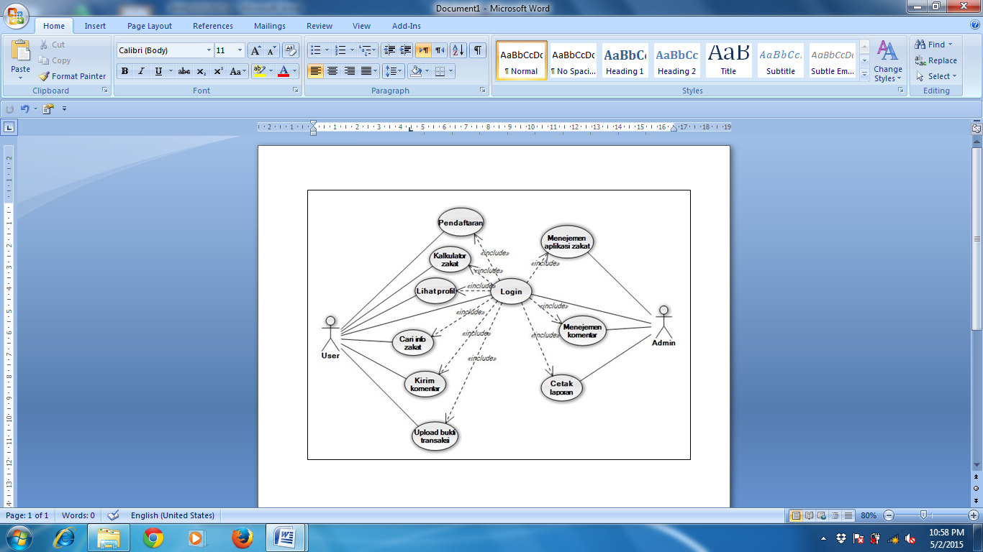

Gambar 3.3Use Case Diagram Aplikasi Zakat

- Analisis Fungsional (Functional Analysis)
Functional analysis menggambarkan operasi yang dilakukan user atau admin terhadap sistem yang ada pada aplikasi, Functional analysis digambarkan dengan activity diagram, pada gambar 3.3.
Gambar 3.4 Activity Diagram user buka aplikasi zakat

Gambar diagram yang terdapat dalam gambar 3.3 menjelaskan tentang aktivitas user. Pada apliksi penghitungan jumlah zakat ini user bisa melakukan pencarian, memilih dan melihat informasi secara detail yang di tampilkan oleh sistem. Gambar 3.4 menggambarkan tentang aktifitas seorang admin yang melakukan peng-input-an data yang nantinya akan disampaikan kepada pimpinan. Berikut gambar activity diagram admin pada gambar 3.5.
Gambar 3.5 Activity Diagram Manajemen aplikasi zakat
- Analisis Konfigurasi (Configuration Analysis)
Analisis kebutuhan pada aplikasi penghitung jumlah zakat yang dibayar berbasis web ini konfigurasinya diimplementasikan pada localhost yang menggunakan appserv, yang database-nya tersimpan dalam polder www, dan aktifkan web servernya dengan menggunakan apache.
      - Desain (Engineering)
Proses desain atau perancangan pada proses rekayasa web disebut Engineering, yang terdiri dari lima tahapan.
- Perancangan isi (Content Design)
Mengidentifikasi isi informasi yang akan ditampilkan pada sistem informasi. Isi dari aplikasi zakat yang memuat Text. Pada isi inforomasi yang ditampilkan pada aplikasi zakat nantinya berupa text dengan font Times new Roman dengan ukuran 12 pada isi informasi, sedangkan pada setiap judul zakat akan menggunkan font yang sama dengan isi informasi tetapi pada judul tulisan judul akan menggunakan efek Text Bold.
Adapun isi informasi yang akan ditampilkan tersebut dideskripsikan melalui rancangan database dengan data info, profil, kalkulator zakat, pertanyaan zakat, upload bukti, register dan kelola zakat. Tahapan dimana dilakukan desain tabel dari isi informasi pada aplikasi penghitung jumlah zakat yang dibayar erbasis web yang akan ditampilkan pada user. Rancangan table data base akan dijelaskan sebagai berikut:

Tabel 3.3 Tabel_Anggota
No | Field | Type | Size | Keterangan
1 | Email | Varchar | 30 | (Primary Key)
2 | Username | Varchar | 30
3 | Nama | Varchar | 30
4 | jenis_kelamin | Char | 2
5 | tanggal_lahir | Date
6 | Alamat | Varchar | 50
7 | Foto | Varchar | 50
8 | Telp | Char | 14
9 | Password | Varchar | 50
Tabel 3.3 menjelaskan tentang tabel anggota untuk aplikasi penghitungan jumlah zakat berbasis web. Terdapat 9 field yaitu, email, username, Nama, jenis_kelamin, tanggal_lahir, alamat, foto, telp, password.
Tabel. 3.4 Tabel_informasi
No. | Field | Type | Size | Keterangan
1 | Kode_informasi | Int | 9
2 | Judul | Varchar | 50
3 | Isi | Text
4 | Gambar | Varchar | 50
5 | Tanggal | Date
Tabel 3.4 menjelaskan tentang tabel informasi untuk aplikasi penghitungan jumlah zakat berbasis web. Terdapat 5 field yaitu, kode_informasi, judul, isi, gambar, tanggal.
Tabel. 3.5 Tabel_kelolah_zakat
No. | Field | Type | Size | Keterangan
1 | Id_kelolah | Int | 11 | (Primary Key)
2 | Harga_emas | Int | 11
3 | Harga_padi | Int | 11
4 | Harga_perak | Int | 11
5 | Harga_beras | Int | 11
Tabel 3.5 menjelaskan tentang tabel kelolah zakat untuk aplikasi penghitungan jumlah zakat berbasis web. Terdapat 5 field yaitu: id_kelola, harga_emas, harga_padi, harga_perak, dan harga_beras.
Tabel. 3.6Tabel_pertanyaan
No. | Field | Type | Size | Keterangan
1 | Kode_pertanyaan | Int | 11 | (Primary Key)
2 | Email | Varchar | 50
3 | Judul | Varchar | 50
4 | Detail | Varchar | 50
5 | Jawaban | Text
Tabel 3.6 menjelaskan tentang tabel pertanyaan untuk aplikasi penghitungan jumlah zakat berbasis web. Terdapat 5 field yaitu: kode_pertanyaan, email, juduldetail, dan jawaban.
Tabel 3.7 Tabel_profil
No. | Field | Type | Size | Keterangan
1 | Kode_profil | Int | 11 | (Primary Key)
2 | Isi | Varchar | 50
3 | Foto | Varchar | 50
Tabel 3.7. menjelaskan tentang tabel profil untuk aplikasi penghitungan jumlah zakat berbasis web. Terdapat 3 field yaitu: kode_profil, isi dan foto.
Tabel 3.8 Tabel_transaksi
No. | Field | Type | Size | Keterangan
1 | No | Int | 11 | (Primary Key)
2 | Tanggal | Date
3 | Email | Varchar | 50
4 | Jenis_zakat | Varchar | 50
5 | Jumlah | Float | 11
6 | bukti_foto | Varchar | 50
Tabel 3.8. menjelaskan tentang tabel transaksi untuk aplikasi penghitungan jumlah zakat berbasis web. Terdapat 6 field yaitu, no, tanggal, email, jenis_zakat, jumlah dan bukti_foto.
Tabel 3.9 Tabel_pimpinan
No. | Field | Type | Size | Keterangan
1 | Id | Int | 11 | (Primary Key)
2 | Nama | Date
Tabel 3.9. menjelaskan tentang tabel pimpinan untuk aplikasi penghitungan jumlah zakat berbasis web. Terdapat 2 field yaitu, id dan nama.
- Perancangan Arsitektur (Arsitektur Design)
Tahap ini difokuskan pada struktur hypermedia secara keseluruhan dari aplikasi web. Struktur arsitektur berkaitan erat dengan tujuan dari pengembangan situs, content yang disediakan, dan pengguna yang mengunjungi situs. Berikut gambar perancangan Arsitektur aplikasi penghitungan jumlah zakat berbasis webpada gambar 3.6 yang menggunkan rancangan struktur hirarki.
Gambar 3.6 Rancangan struktur hirarki menu aplikasi zakat

- Perancangan Keluaran (Production)
Pada tahap ini merancang keluaran yang akan dihasilkan dari aplikasi web. Informasi yang dihasilkan harus memenuhi kebutuhan dari pengguna. Informasi terdiri dari informasi umum sampai informasi yang merupakan hasil query pada system. Pada tahapan perancangan keluaran pada aplikasi penghitungan jumlah zakat berbasis web adalah halaman utama yang menampilkan pilihan home, profil, kalkulator zakat, pertanyaan seputar zakat, upload bukti bayar dan logout.
- Perancangan Navigasi (Navigation Design)
Tahap ini merancang navigasi untuk masing-masing pengguna yang bertujuan untuk mengatur hak otorisasi. Pada tahapan ini akan digambarkan rancangan navigasi pada aplikasi penghitungan jumlah zakat berbasis web secara lengkap sesuai dengan navigasi yang ada pada website aplikasi penghitungan jumlah zakat berbasis web, yang digunakan oleh pengguna yang sudah terdaftar menjadi anggota dan pengguna yang belum terdaftar. Ketika pengguna yang telah terdaftar menggunakan aplikasi melakukan login maka pengguna bisa melakukan banyak aktifitas, diantara aktivitas tersebut adalah penguna aplikasi bisa mengirimkan pertanyaan dan mengupload bukti pembayaran zakatnya. Gambar 3.7. menggambarkan aktivitas yang bisa dilakukan oleh pengguna yang telah terdaftar.
Gambar 3.7 Rancangan navigasi pengguna yang terdaftar
Jika pengguna yang belum terdaftar menjalankan aplikasi penghitung jumlah zakat yang dibayar berbasis web ini maka aktivitas yang bisa dilakukan dalam aplikasi tidak banyak segperti pengguna yang sudah terdaftar, pengguna yang belum terdaftar tidak bisa memngirimkan pertanyaan dan mengupload bukti zakatnya. Gambaran navigasi untuk pengguna aplikasi yang belum terdaftar menjadi anggota akan digambarkan seperti gambar 3.8.
Gambar 3.8 Rancangan navigasi pengguna yang belum terdaftar
- Perancangan Antarmuka (Interface Design)
Desain halaman home adalah halaman pembuka pertama pada website untuk user atau pengguna. Pada halam home ini user atau pengguna dapat melihat program yang ada di daarut tauhiid. Seperti gambar 3.9
Gambar 3.9 Rancangan Form home

Berikut ini adalah rancangan halaman profil seperti pada gambar 3.10
Gambar 3.10 Rancangan Form profil

Tampilan berikut ini akan menampilkan halaman kalkulator zakat yang akan muncul seperti gambar 3.11 dihalaman ini terdapat pilihan zakat yang akan dihitung yaitu : zakat emas, zakat perat, zakat uang, zakat pertanian, zakat perdagangan, zakat hewan ternak dan zakat harta temuan.
Gambar 3.11 Rancangan Form kalkulator zakat
Jika pengguna meng-klik pilihan zakat emas maka akan muncul seperti gambar 3.12 disana terdapat inputan jumlah emas yang akan dihitung.
Gambar 3.12 Rancangan Form zakat emas

Jika pengguna meng-klik pilihan zakat perak maka akan muncul seperti gambar 3.13
Gambar 3.13 Rancangan Form zakat perak
Jika pengguna meng-klik pilihan zakat uang maka akan muncul seperti gambar 3.14
Gambar 3.14 Rancangan Form zakat uang

Jika pengguna meng-klik pilihan zakat pertanian maka akan muncul dua pilihan yaitu dengan menggunakan biaya perairan jumlah zakatnya sebesar 5 % dan dengan yang tidak menggunakan biaya perairan besar zakatnya 10 % seperti gambar 3.15
Gambar 3.15 Rancangan Form zakat pertanian dengan biaya pengairan
Berikut adalah rancangan halaman zakat pertanian dengan tidak menggunakan biaya perairan seperti pada gambar 3.16
Gambar 3.16 Rancangan Form zakat pertanian dengan tidak menggunakan biaya pengairan

Jika pengguna meng-klik pilihan zakat perdagangan maka akan muncul seperti gambar 3.17
Gambar 3.17 Rancangan Form Zakat Perdagangan
Jika pengguna meng-klik pilihan zakat hewan ternak maka akan muncul dua pilihan yaitu sapid an kambing seperti gambar 3.18
Gambar 3.18 Rancangan Form Zakat Sapi

Jika pengguna meng-klik pilihan zakat kambing maka akan muncul seperti gambar 3.19
Gambar 3.19 Rancangan Form zakat kambing

Jika pengguna meng-klik pilihan zakat harta temuan atau rikaz maka akan muncul seperti gambar 3.20
Gambar 3.20 Rancangan Form Zakat Harta Temuan

Jika user atau pengguna memilih menu pertanyaan seputar zakat maka rancangan tampilannya seperti gambar 3.21
Gambar 3.21 Rancangan Form pertanyaan seputar zakat

Jika pengguna meng-klik pilihan menu upload bukti bayar maka akan muncul rancangan halaman seperti gambar 3.22
Gambar 3.22 Rancangan Form upload bukti bayar

Berikut ini adalah rancangan halaman admin, di dalam halaman admin terdapat menu home, kelola data, kelola pertanyaan, kelola kalkulator zakat, laporan dan logout.
Gambar 3.23 adalah tampilan home admin di halaman ini menampilkan pertanyaan yang dikirim oleh pengguna.
Gambar 3.23 Rancangan Form home admin

Di dalam menu kelola data ada lima pilihan yaitu: kelola data anggota, kelola data pimpinan, kelola data transaksi zakat, kelola data profil, dan kelola data informasi. Jika admin meng-klik pilihan menu kelola data anggota maka akan muncul rancangan halaman seperti gambar 3.24
Gambar 3.24 Rancangan Form kelolah data anggota

Jika admin meng-klik pilihan menu kelolah data pimpinan maka akan muncul rancangan halaman seperti gambar 3.25
Gambar 3.25 Rancangan Form kelolah data pimpinan
Jika admin meng-klik pilihan menu kelolah data transaksi maka akan muncul rancangan halaman seperti gambar 3.26
Gambar 3.26 Rancangan Form kelolah data transaksi
Jika admin meng-klik pilihan menu kelolah data profil maka akan muncul rancangan halaman seperti gambar 3.27
Gambar 3.27 Rancangan Form Kelolah Data Profil

Jika admin meng-klik pilihan menu kelolah data informasi maka akan muncul rancangan halaman seperti gambar 3.28
Gambar 3.28 Rancangan Form Kelolah Data Informasi
Pada menu kelolah pertanyaan terdapat dua pilihan yaitu pertanyaan terjawab dan pertanyaan belum terjawab. Berikut adalah halaman kelola pertanyaan terjawab seperti gambar 3.29
Gambar 3.29 Rancangan Form Kelolah Pertanyaan Terjawab

Berikut adalah rancangan halaman kelolah pertanyaan berum terjawab seperti pada gambar 3.30
Gambar 3.30 Rancangan Form Kelolah Pertanyaan Belum Terjawab
Menu kelolah kalkulator zakat ini digunakan admin jika ada perubahan harga emas, perak, padi dan beras. Seperti gambar 3.31
Gambar 3.31 Rancangan Form Kelolah Kalkulator Zakat
Menu laporan dugunakan admin untuk jadi bahan laporan kepada pimpinan seperti gambar 3.32
Gambar 3.32 Rancangan Form Cetak Laporan

BAB IV
IMPLEMENTASI DAN PENGUJIAN SISTEM

        - Implementasi
aplikasi penghitung jumlah zakat yang dibayar berbasis web ini mempunyai menu home, profil, kalkulator zakat, pertanyaan seputar zakat, registrasi dan logout. Menu home berisi program-program yang ada di dompet peduli ummat daarut tauhiid, Menu profil yaitu halaman yang berisi profil singkat mengenai dompet peduli ummat daarut tauhiid, Menu kalkulator zakat berisikan jenis harta yang akan dihitung jumlah zakatnya, Menu pertanyaan seputar zakat berisikan halaman untuk user bertanya atau memberikan komentar, Menu registrasi adalah menu yang menampilkan halaman pendaftaran anggota daarut tauhiid, dan logout menu untuk keluar dari aplikasi. Hasil dari pembuatan aplikasi ini adalah pembuatan halaman-halaman informasi yang nantinya dijalankan oleh user antara lain :
- Menu kalkulator zakat merupakan button ke halaman untuk menampilkan zakat yang akan dihitung.
- Menu pertanyaan seputar zakat yang berfungsi untuk menanyakan masalah mengenai zakat atau memberikan komentar kepada lemaga amil zakat daarut tauhiid.
- Menu register adalah menu yang akan menampilkan halaman pendaftaran anggota.
Aplikasi penghitungan jumlah zakat ini akan menampilkan detai form dari setiap menu yang ada. Detail form yang akan ditampilkan meliputi halaman pengguna (user) dan halaman admin .
  - Halaman Utama : Halaman utama user digunakan untuk menampilkan halaman awal dari aplikasi penghitung jumlah zakat yang dibayar berbasis web yang menampilkan berbagai menu. Jika user atau pengguna memilih selengkapnya pada link maka sistem akan menampilkan halaman detail informasi yang dipilih. Berikut adalah gambar halaman utama aplikasi penghitung jumlah zakat yang dibayar berbasis web
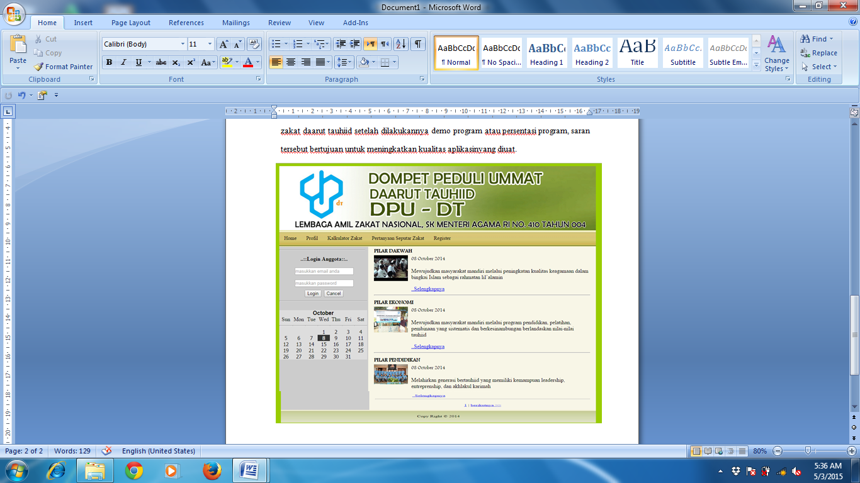
Gambar 4.1. Tampilan Halaman Utama
  - Halaman Menu Profil : Halaman menu profil adalah halaman yang menyajikan gambaran singkat mengenai Daarut Tauhiid. Rancangan halaman menu profil seperti gambar 4.2.
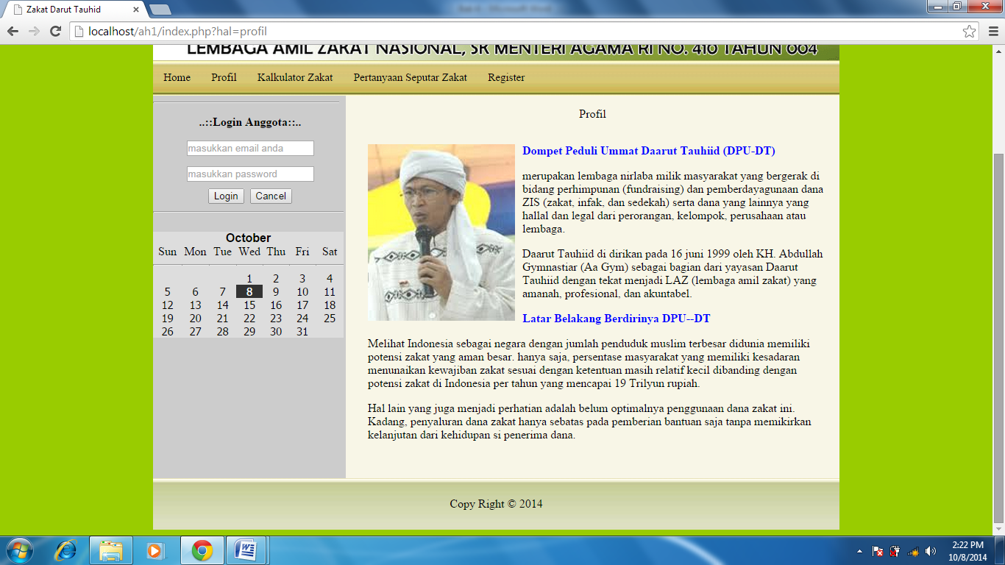
Gambar 4.2. Tampilan Halaman Menu Profil

  - Halaman Menu Kalkulator Zakat : Halaman menu kalkulator zakat adalah halaman yang menyajikan halaman zakat. Kategori yang terdapat pada kalkulator zakat ini antara lain emas, perak, uang, pertanian, perdagangan, hewan ternak, dan harta temuan. Rancangan halaman menu kategori seperti gambar 4.3.
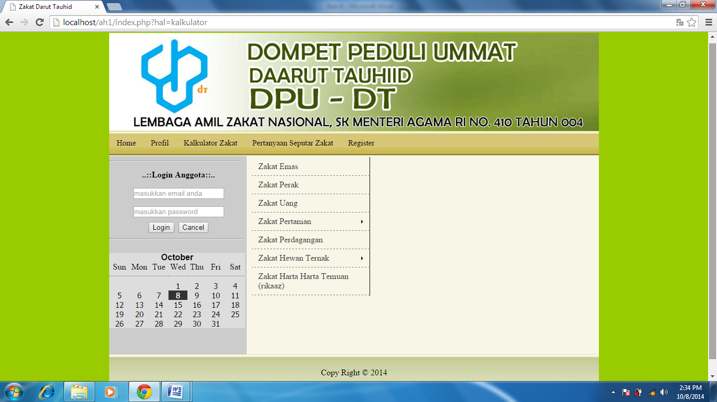
Gambar 4.3. Tampilan Halaman Menu pilihan Kalkulator zakat

- Halaman zakat emas : Halaman ini memuat text inputan jumlah emas yang dimiliki seperti gambar 4.4
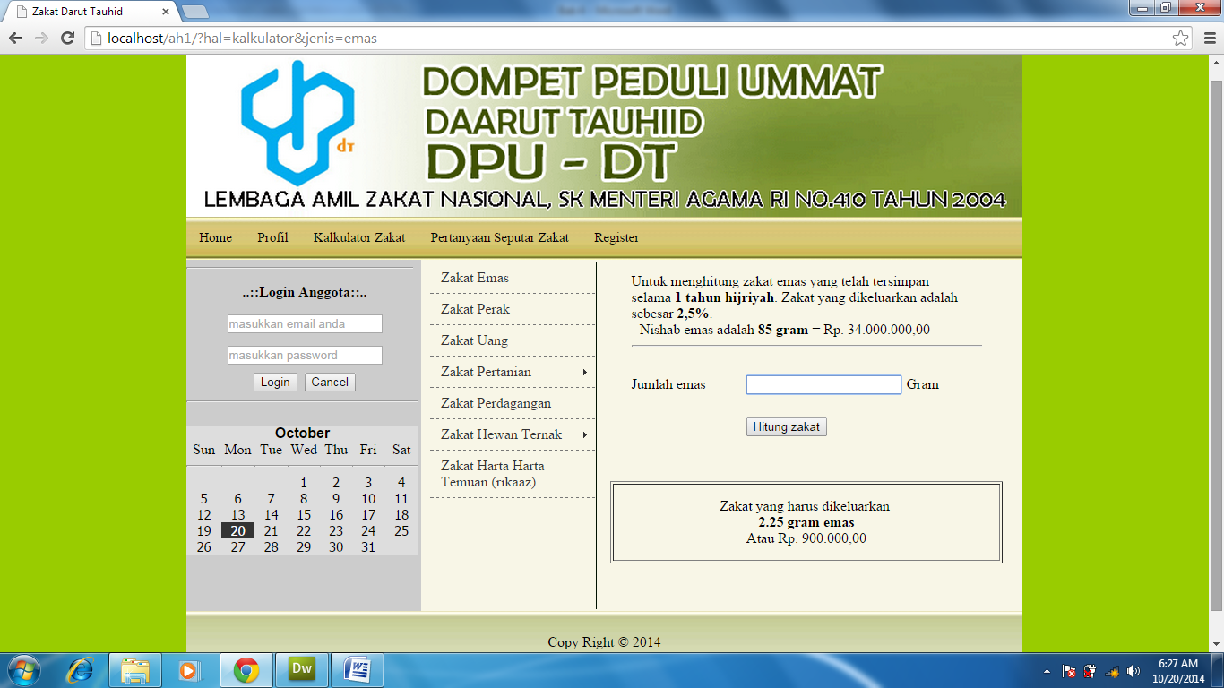
Gambar 4.4. Tampilan Detail Halaman Zakat Emas

- Halama Zakat Perak : Halaman ini memuat text inputan jumlah perak yang dimiliki seperti pada gambar 4.5
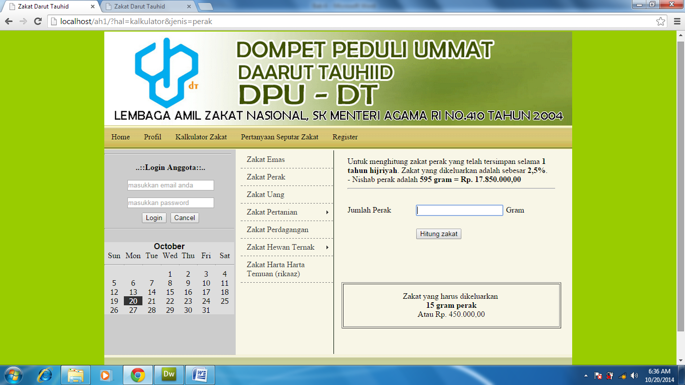
Gambar 4.5. Tampilan Detail Halaman Zakat Perak
- Halaman Zakat Uang : Halaman ini berisikan form penghitung zakat uang yang telah sampai nisabnya, seperti gambar 4.6
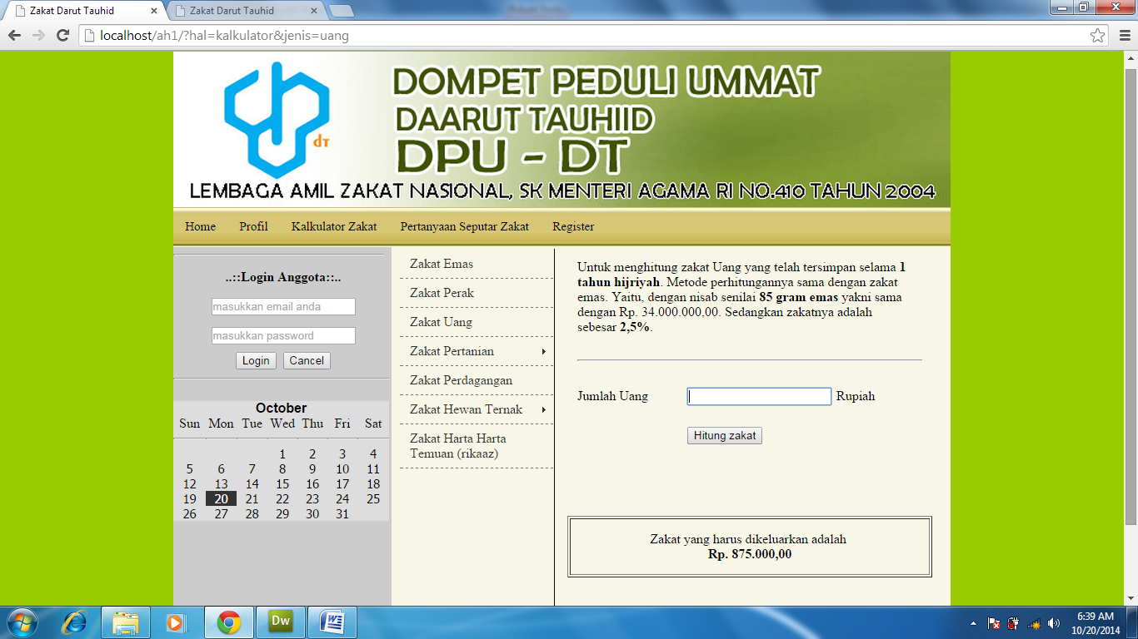
Gambar 4.6. Tampilan Detail Halaman Zakat Uang
- Halaman Zakat Pertanian dengan Biaya Pengairan : Halaman ini merupakan tampilan dari form penghitungan zakat pertanian yang menggunakan biaya perairan zakatnya sebesar 5%, seperti gambar 4.7
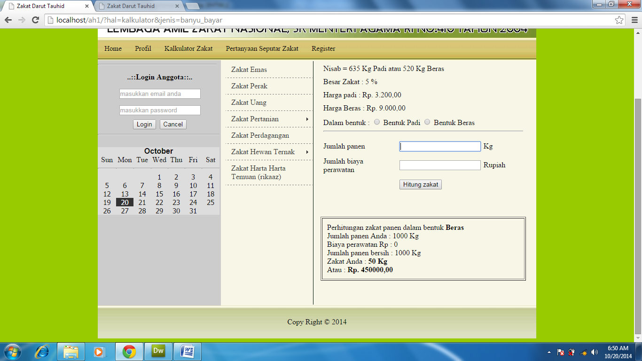
Gambar 4.7. Tampilan Detail Halaman Zakat Pertanian Dengan Biaya Pengairan yang diusahakan

- Halaman Zakat Pertanian Tanpa Biaya Pengairan : Halaman ini merupakan tampilan detail dari form penghitungan jumlah zakat pertanian yang tidak menggunakan biaya perairan zakatnya sebesar 10%, seperti gambar 4.8
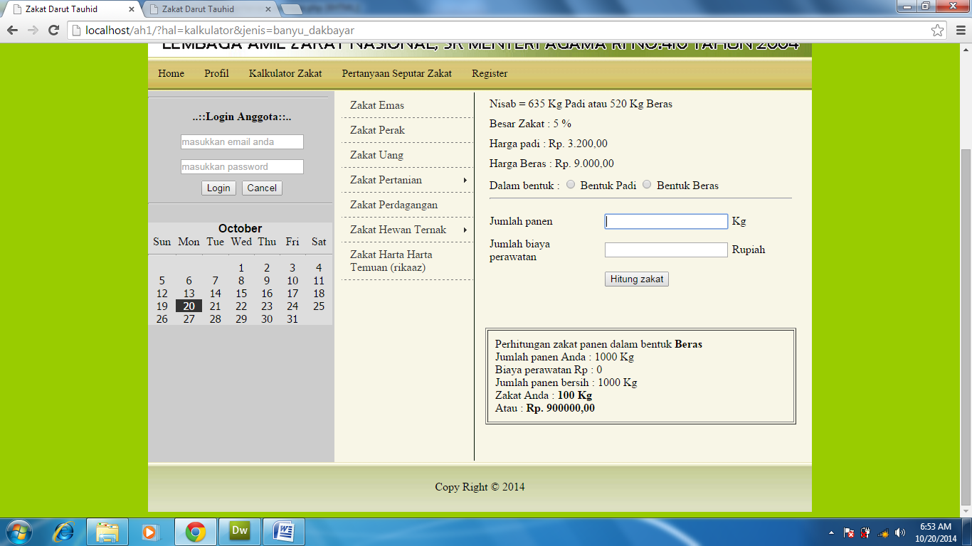
Gambar 4.8. Tampilan Detail Halaman Zakat Pertanian Dengan Biaya Pengairan yang tidak diusahakan

- Halaman Zakat Perdagangan : Halaman ini adalah from penghitung zakat perdagangan yang nisabnya sama seperti harga 85 gram emas, seperti gambar 4.9
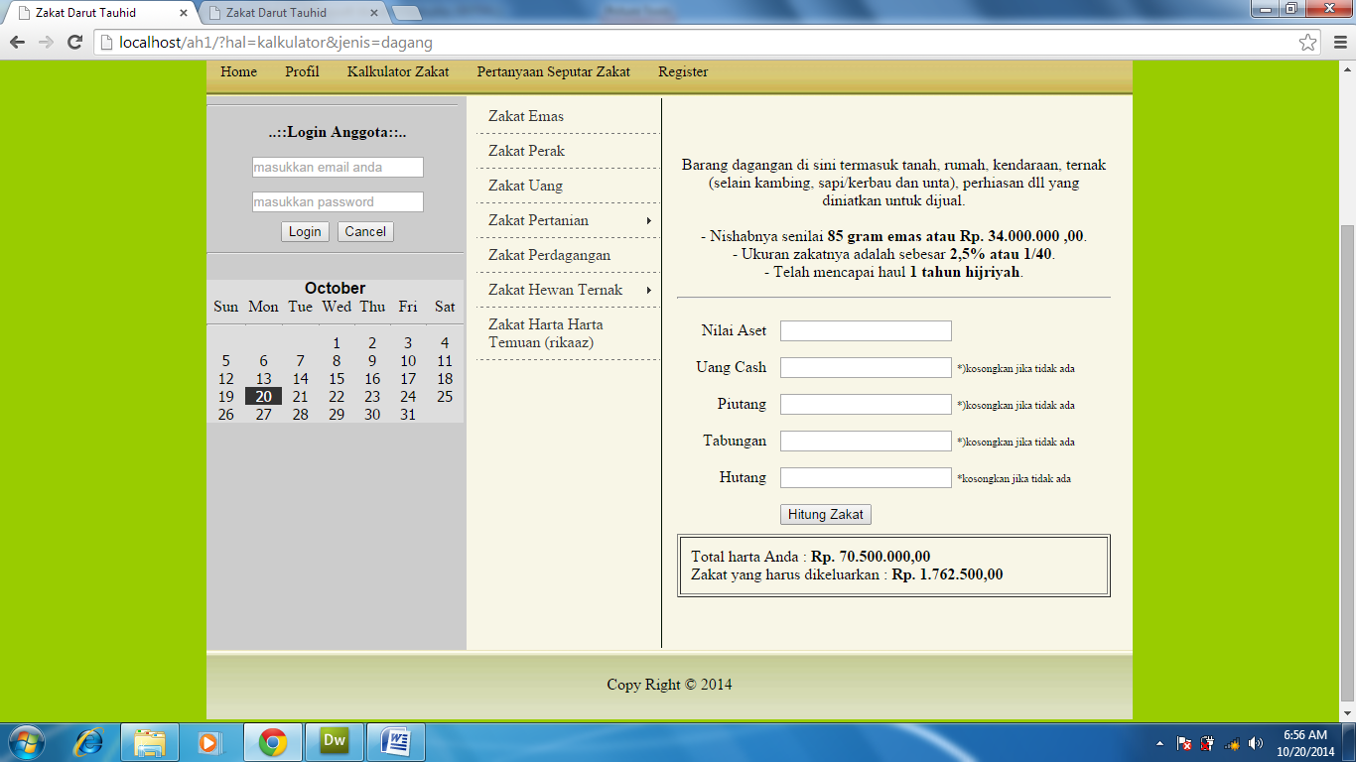
Gambar 4.9. Tampilan Detail Halaman Zakat Perdagangan
- Halaman Zakat Sapi : Halaman ini memuat form penghitung jumlah sapi yang sudah terkena zakat, nisabnya lebih dari 30 ekor sapi, seperti gambar 4.10
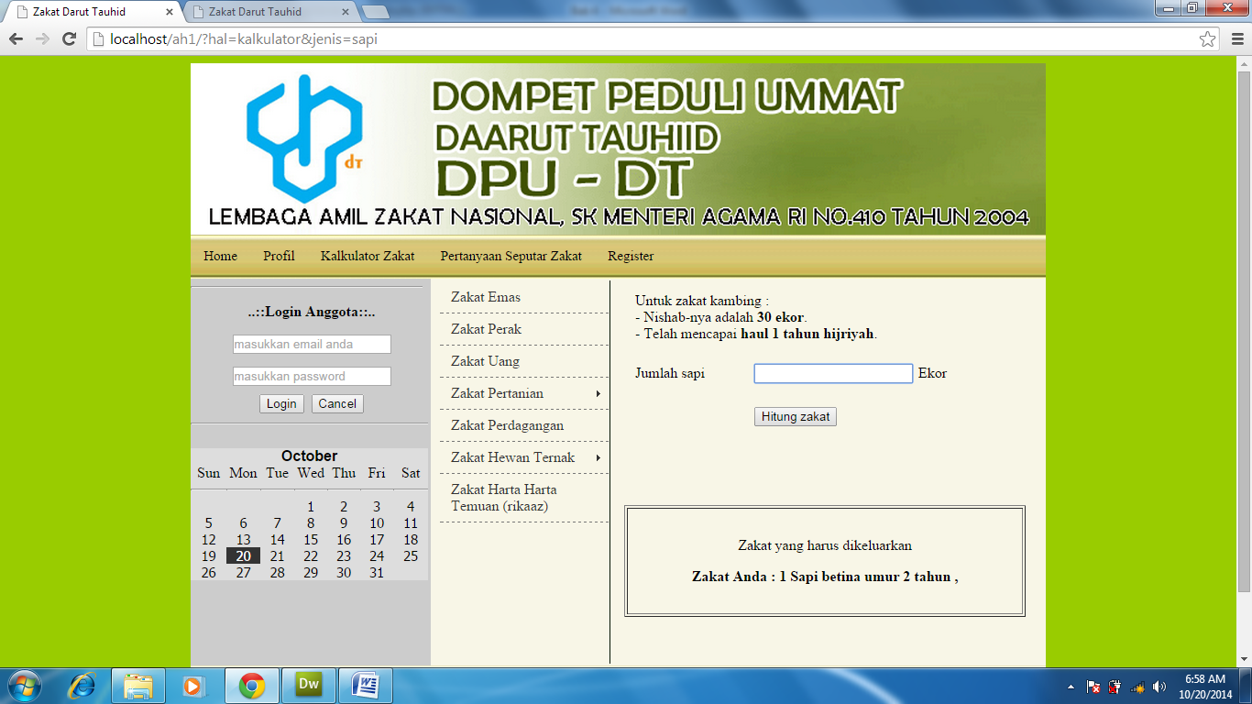
Gambar 4.10. Tampilan Detail Halaman Zakat Sapi
- Halaman Zakat Kambing : Halaman ini memuat tampilan from penghitung jumlah zakat kambing yang sudah terkena zakat, nisabnya mulai dari 40 ekor, seperti gambar 4.11
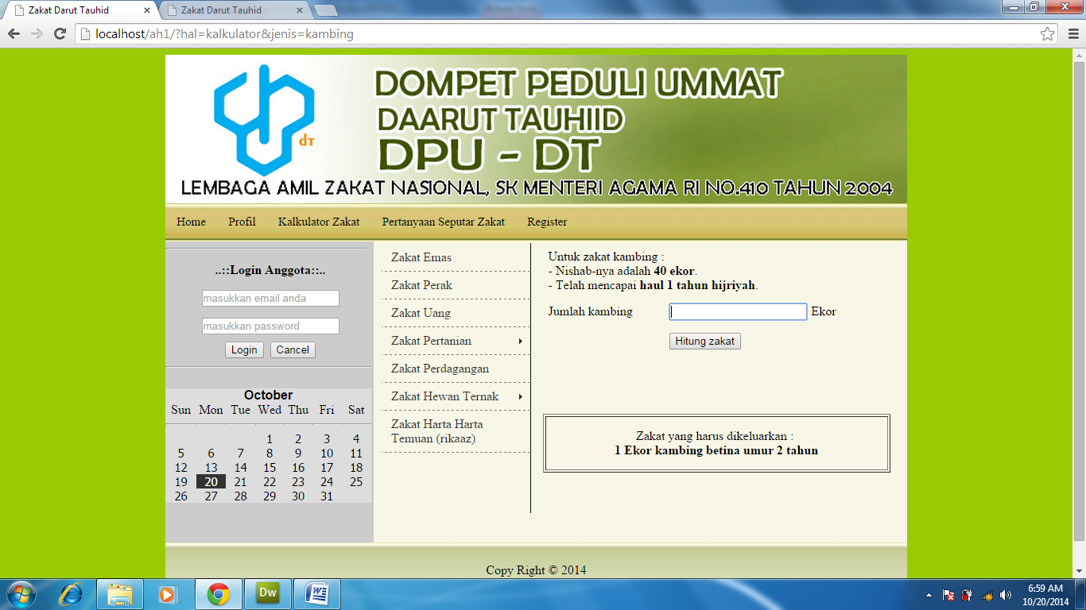
Gambar 4.11. Tampilan Detail Halaman Zakat Kambing

- Halaman Zakat Rikaz atau Temuan : Halaman ini memuat form penghitung jumlah zakat temuan, ini tidak memiliki nisab begitu di temukan harus dikeluarkan zakatnya, besar zakanya adalah 20%, seperti gambar 4.12
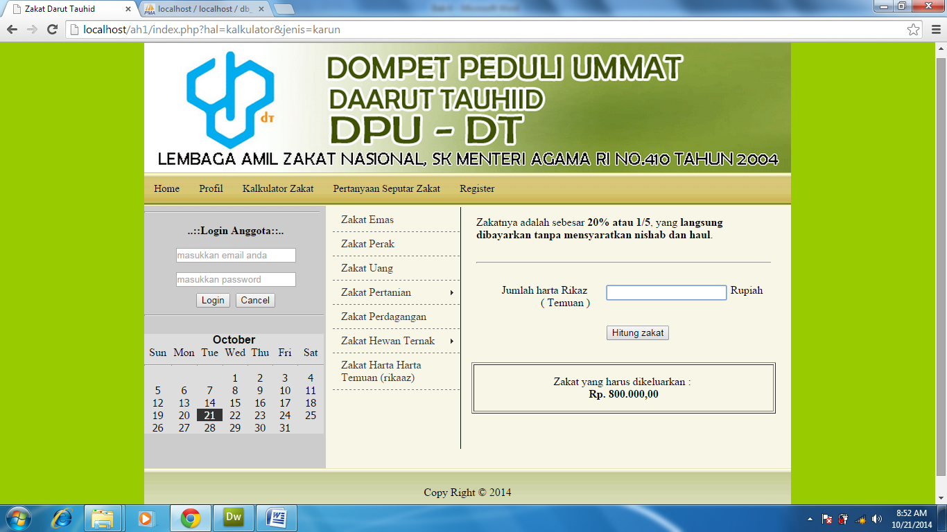
Gambar 4.12. Tampilan Detail Halaman Zakat Harta Temuan
  - Halaman Pertanyaan Seputar Zakat : Halaman ini akan aktif jika user melakukan login setelah login pengguna dapat memberikan pertanyaan seputar zakat kepada admin, seperti gambar 4.13
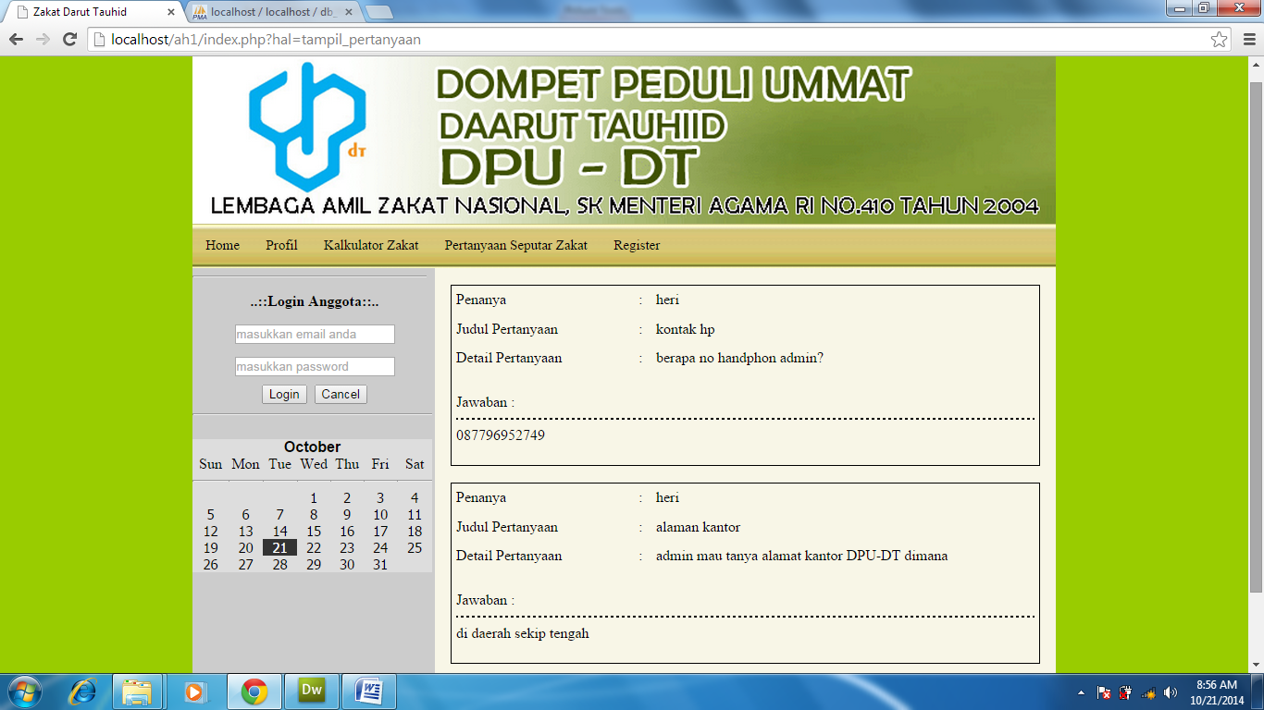
Gambar 4.13. Tampilan Detail Halaman Pertanyaan Seputar Zakat
  - Halaman Upload Bukti Pembayaran : Halaman ini digunakan user untuk memberikan bukti kepada lembaga perupa bukti transaksi pembayaran melalui rekening dengan cara meng-upload gambar bukti transaksi, seperti gambar 4.14
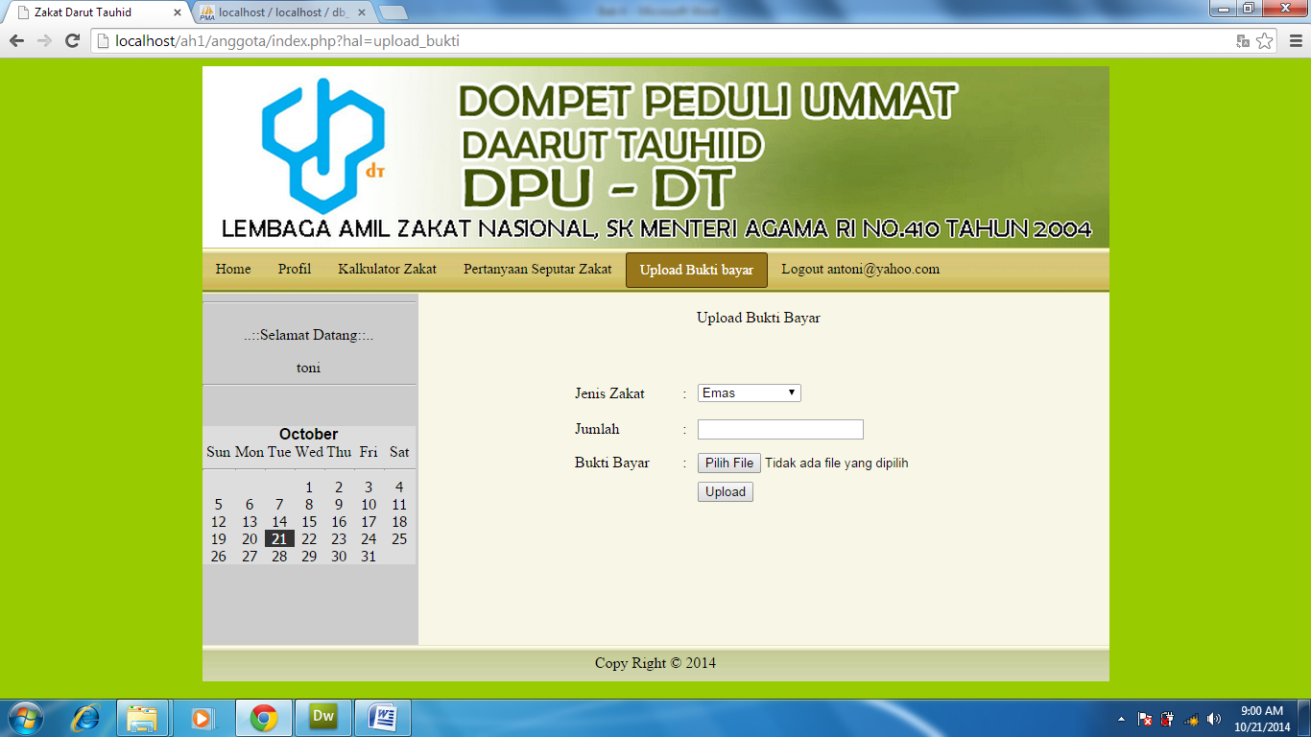
Gambar 4.14. Tampilan Detail Halaman Upload Bukti Transaksi
  - Halaman Register : Halaman register merupakan form pendaftran user untuk menjadi anggota dan untuk memiliki hak penuh dalam menjalankan halaman user, seperti gambar 4.15
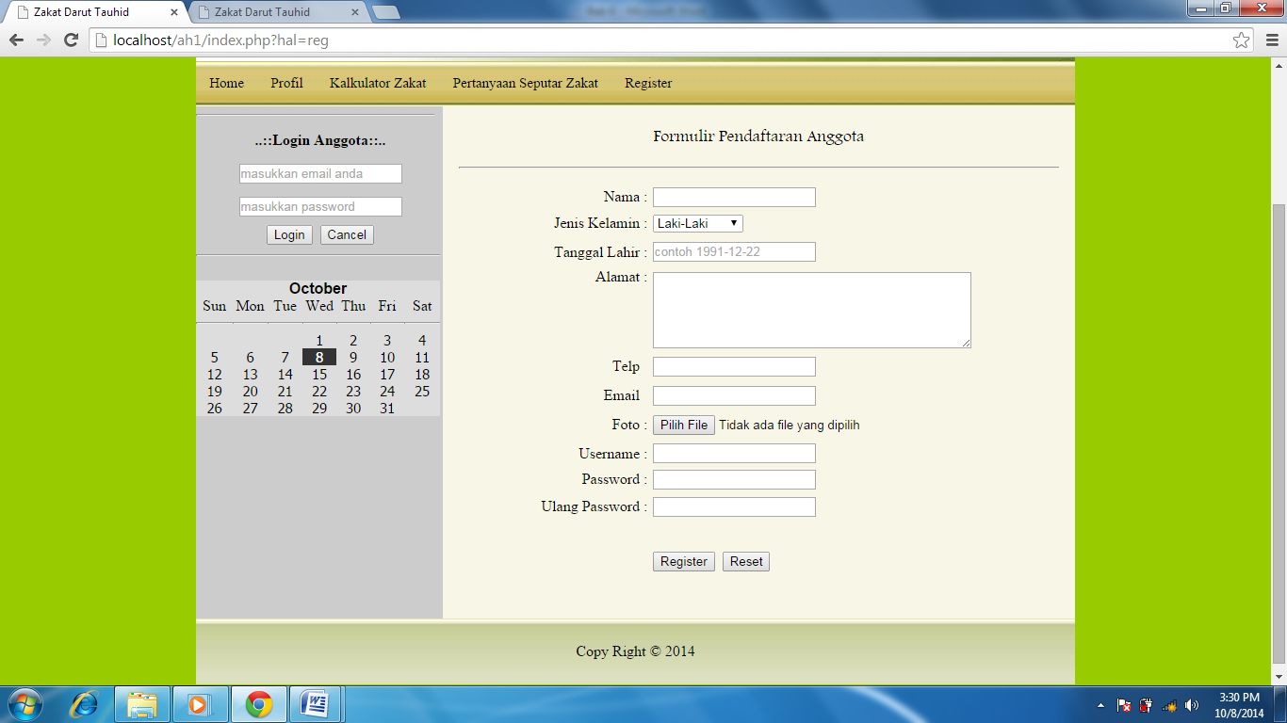
Gambar 4.15. Tampilan Detail Halaman Register

  - Halaman admin : Halaman admin merupakan salah satu halaman yang harus ada, karena pada halama admin inilah seorang admin dapat meng-update informasi terbaru pada aplikasi penghitung jumlah zakat. Seorang admin bisa menambahkan profil dan informasi, mengatur aplikasi zakat, mengelolah pertanyaan, dan cetak laporan. Halaman admin terlihat pada gambar 4.16
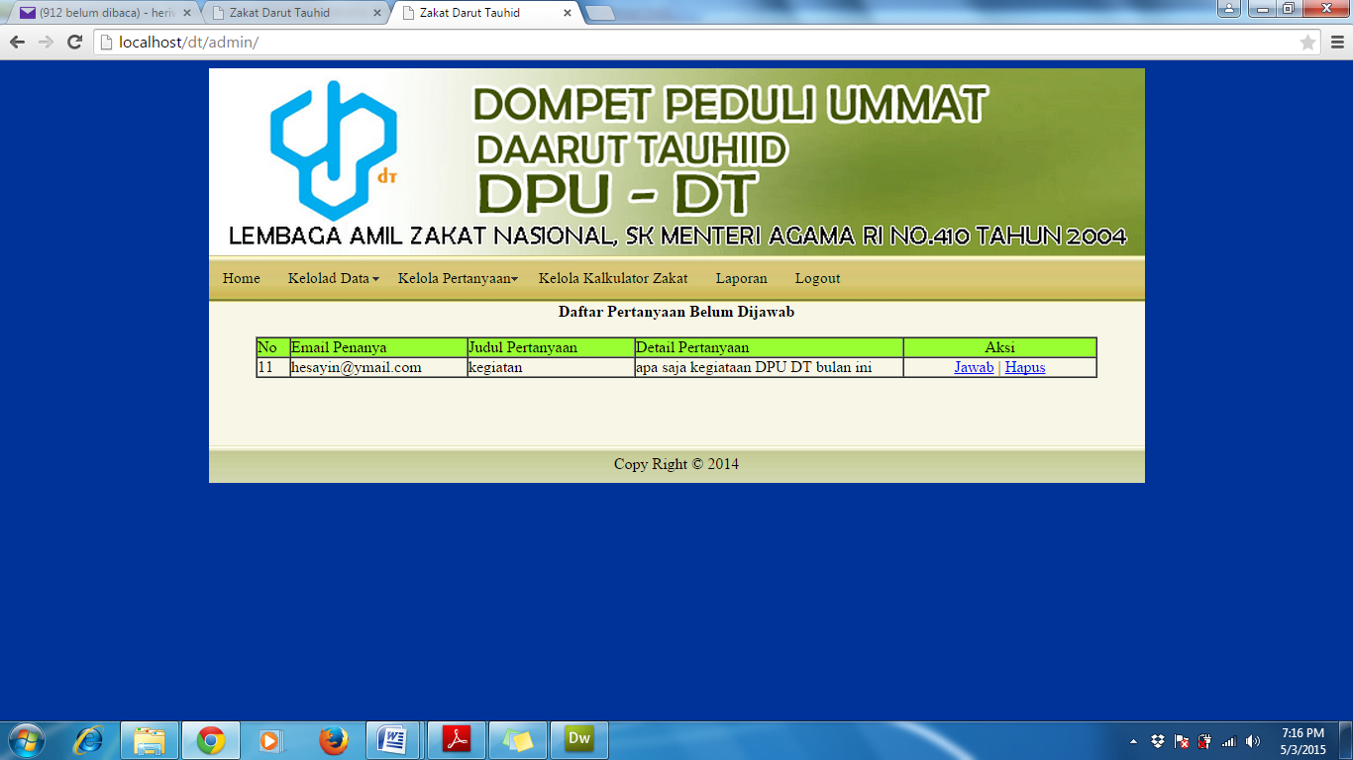
Gambar 4.16 Tampilan Detail Halaman Admin
      - Menu Kelolah Data : Halaman ini digunakan admin untuk mengelola data pimpinan, data anggota, data transaksi zakat, profil dan informasi seperti gambar 4.17
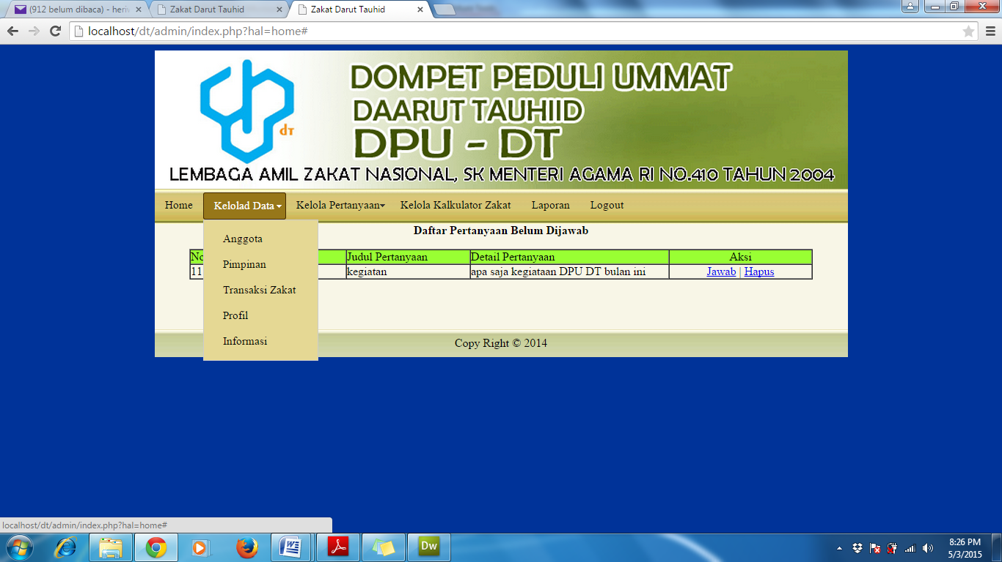
Gambar 4.17. Tampilan Detail Halaman Kelolah Data
          - Kelolah Data Anggota : Halaman kelolah data anggota ini admin bisa meng edit dan menghapus data anggota seperti gambar 4.18
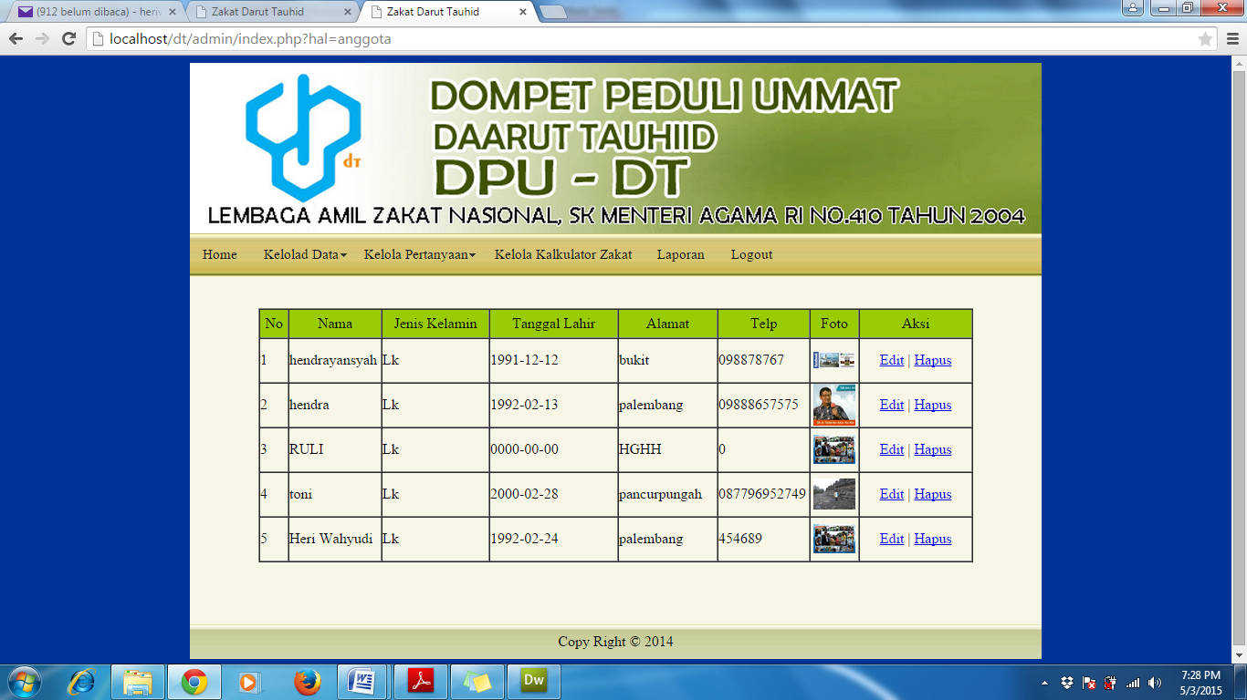
Gambar 4.18. Tampilan Detail Halaman Kelolah Data Anggota
          - Kelolah Data Pimpinan : Halaman ini digunakan admin apabila lembaga daarut tauhiid mengalami pergantian atau pertukaran pimpinan sehingga lembaran pengesahan pada cetak laporan akan otomatis terganti sesuai dengan nama yang di inputkan, Seperti pada gambar 4.19.
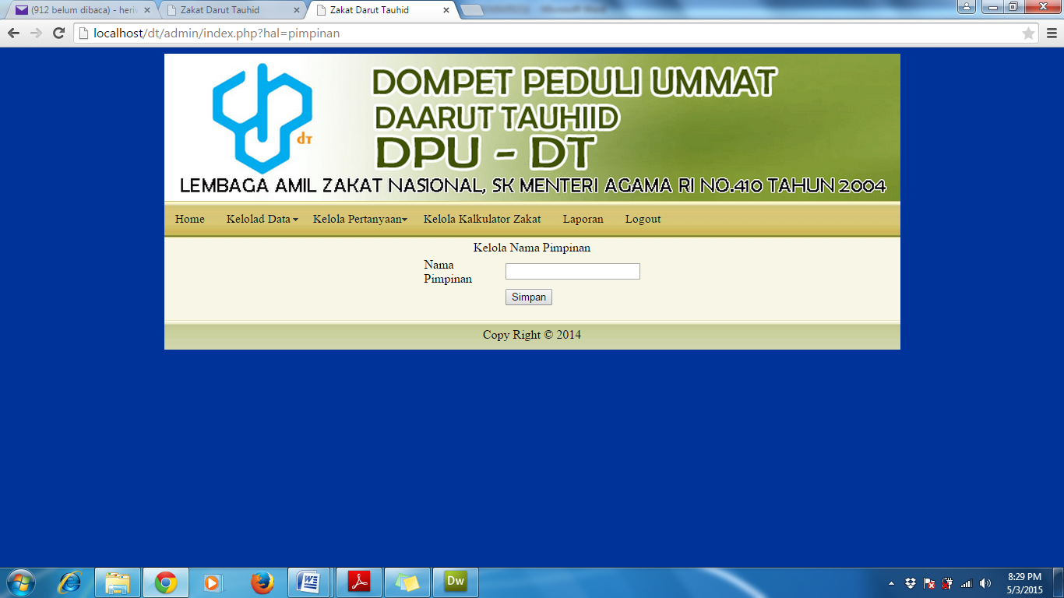
Gambar 4.19. Tampilan Detail Halaman Kelolah Data Pimpinan
          - Kelolah Data Transaksi : Halaman ini admin bisa melihat bukti transaksi yang di upload anggota yang sudah melakukan pembayaran zakat pada rekening lembaga amil zakat daarut tauhiid, seperti pada gambar 4.20
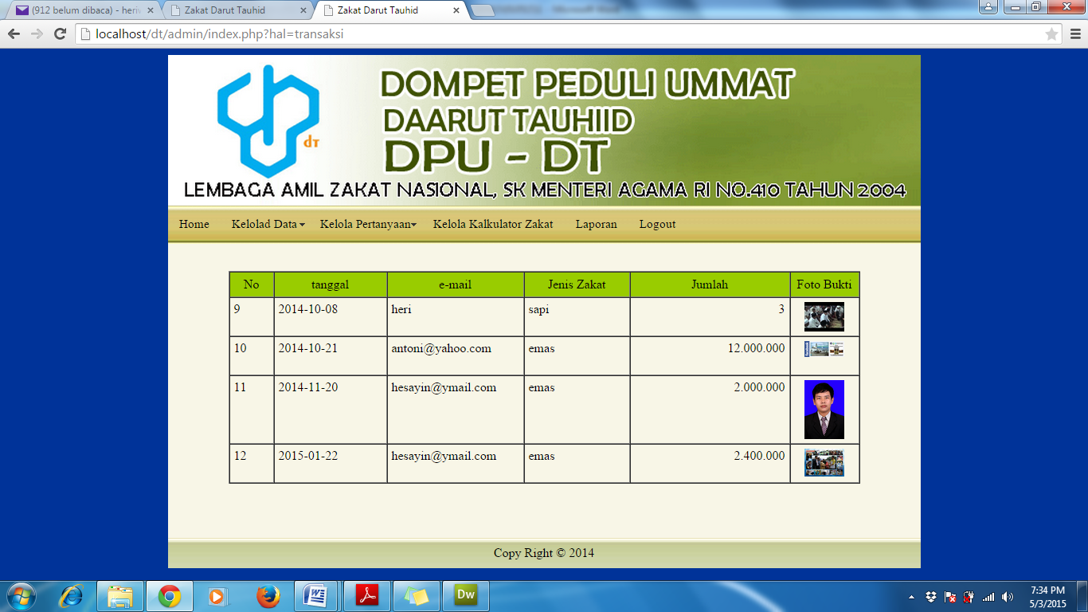
Gambar 4.20. Tampilan Detail Halaman Kelolah Data Transaksi
          - Kelolah Data Profil : Halaman ini admin bisa menambah atau mengubah profil dari perusahaan apabila terjadi perubahan, seperti pada gambar 4.21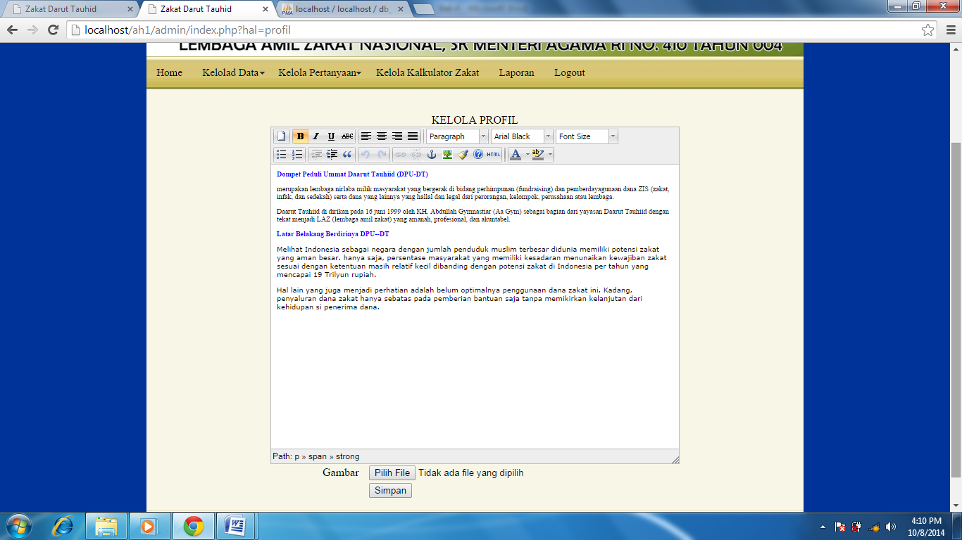
Gambar 4.21. Tampilan Detail Halaman Kelolah Data Profil
          - Kelolah Data Informasi : Halaman ini admin bisa menamah informasi berupa program – program yang ada pada lembaga amil zakat daarut tauhiid, seperti pada gammbar 2.22
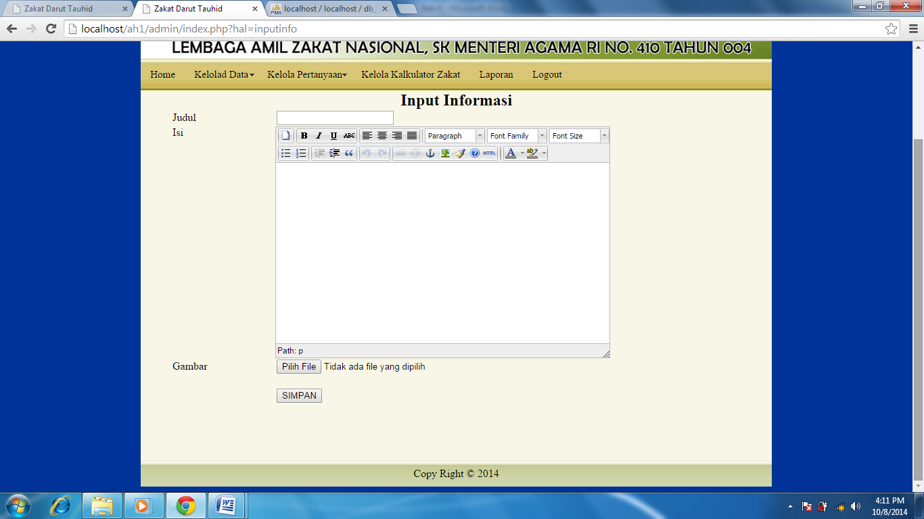
Gambar 4.22. Tampilan Detail Halaman Kelolah Data Informasi
      - Kelolah Pertanyaan
          - Pertanyaan Terjawab : Halaman ini admin bisa mengelola pertanyaan yang sudah terjawab seperti mengubah jawaban yang telah terkirim dan menghapus pertanyaan jika pertanyaan tidak pantas, seperti pada gambar 4.23
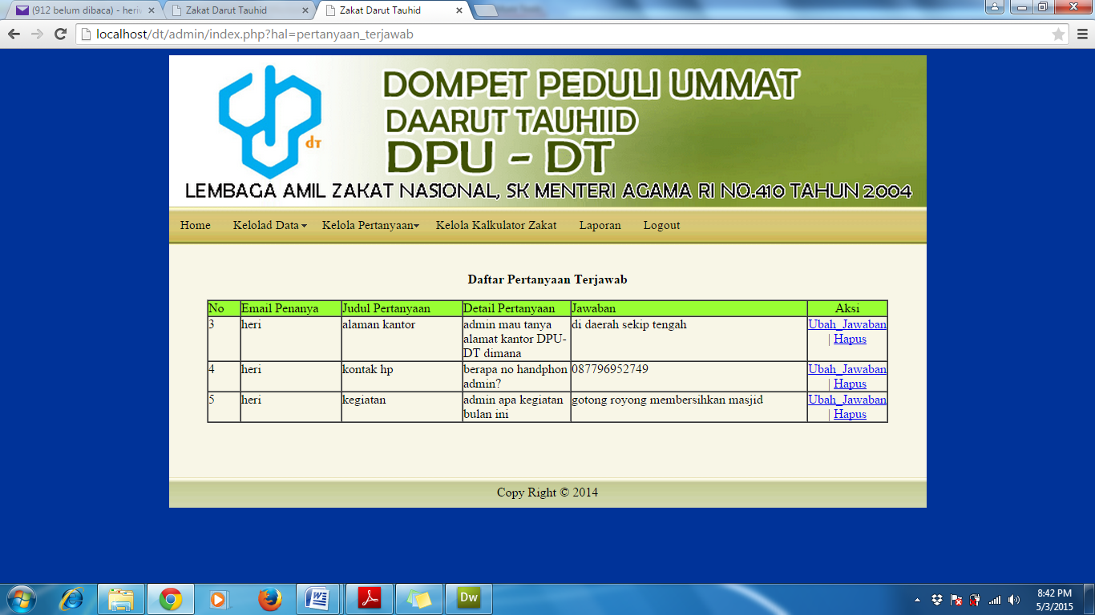
Gambar 4.23. Tampilan Detail Halaman Kelolah Pertanyaan Terjawab

          - Kelolah Pertanyaan Belum Terjawab : Halaman ini admin bisa mengelola pertanyaan yang belum terjawab seperti memberikan jawaban dan menghapus pertanyaan, seperti pada gambar 4.24
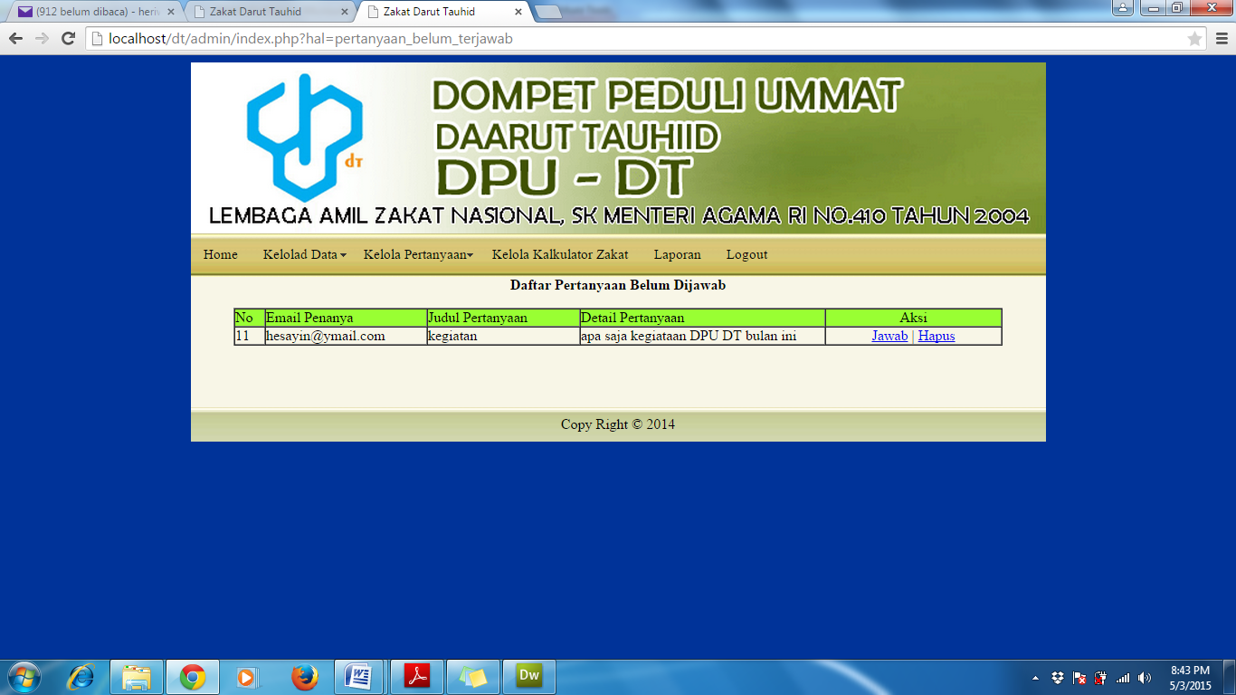
Gambar 4.24. Tampilan Detail Halaman Kelolah Pertanyaan Belum Terjawab
      - Kelolah Kalkulator Zakat
Halaman ini digunakan admin jika sewaktu-waktu harga emas, perak, padi dan beras berubah, seperti pada gambar 4.25
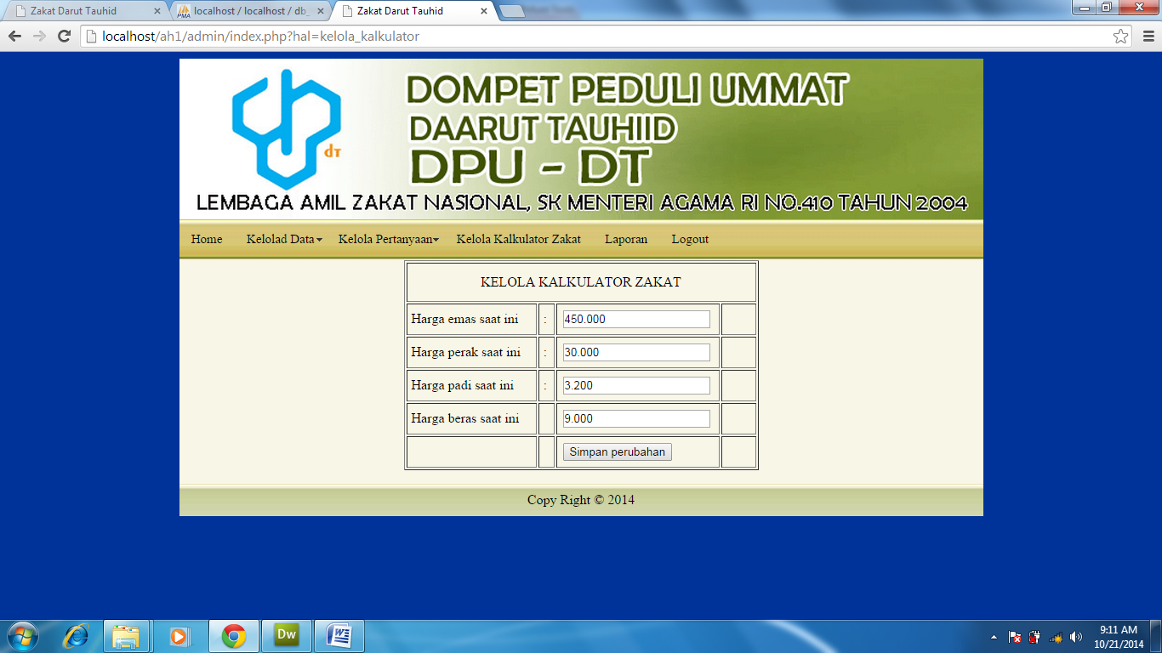
Gambar 4.25. Tampilan Detail Halaman Kelolah Data Kalkulator Zakat

      - Cetak Laporan
Halaman ini digunakan admin untuk membuat laporan perbulan atau perhatun, seprti pada gambar 4.26
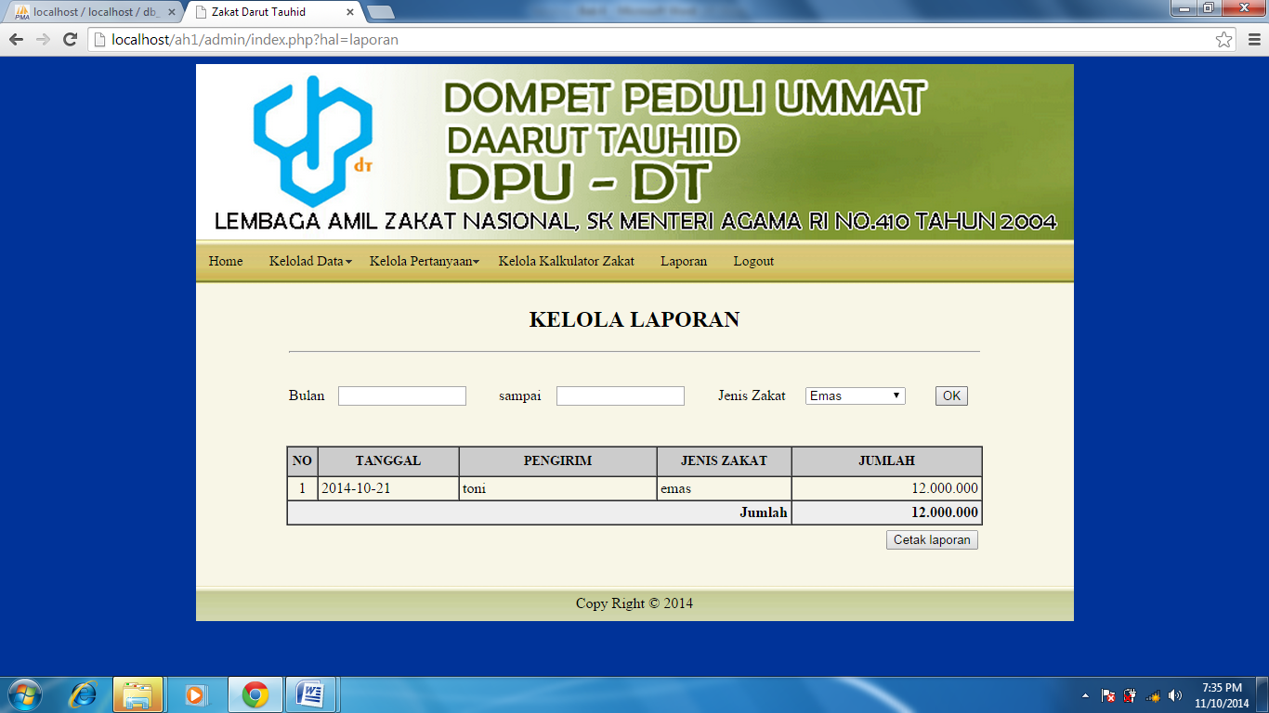
Gambar 4.26. Tampilan Detail Halaman Cetak Laporan
      - Hasil Cetak Laporan
Halaman ini menampilkan hasil cetak laporan sesuai dengan yang di inputkan admin, seperti pada gambar 4.27
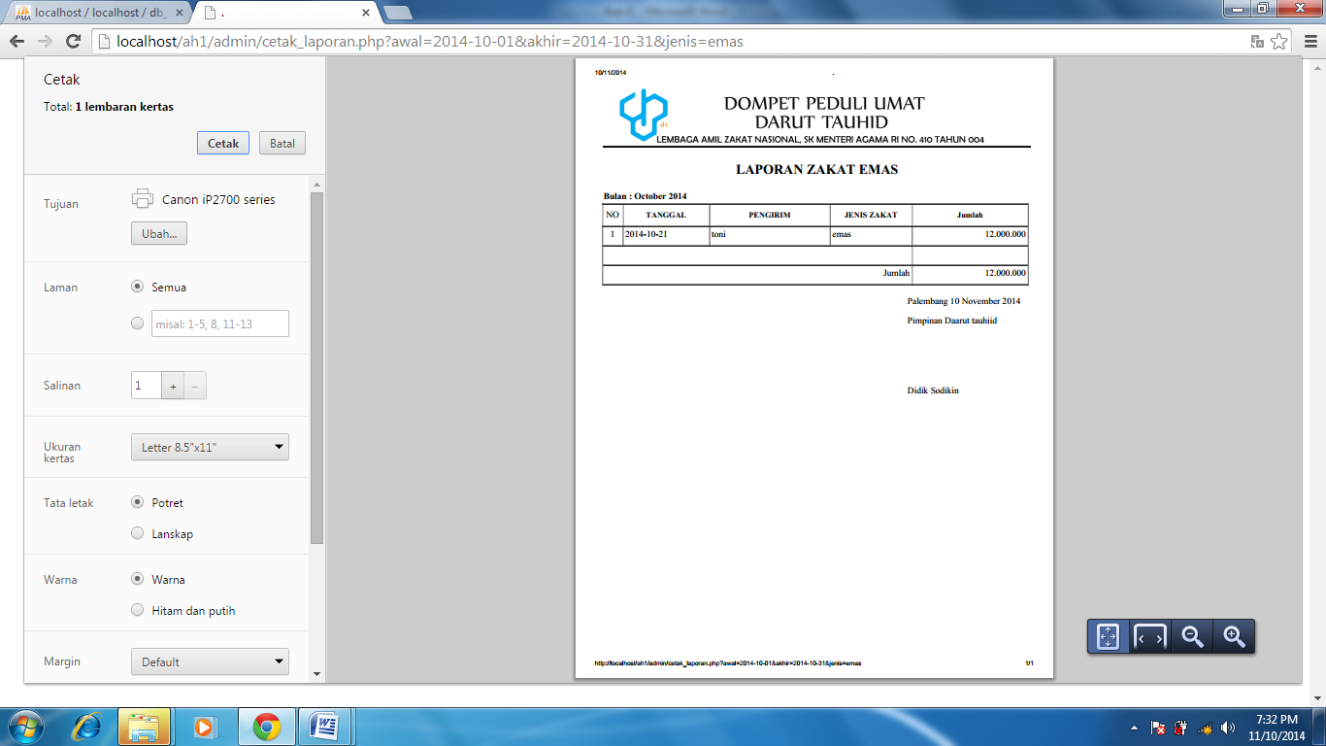
Gambar 4.27. Tampilan Detail Halaman Hasil Cetak Laporan
B. Halaman Pengujian (Page Generation and Testing)
Pembuatan halaman pengujian ini bertujuan untuk mengetahui kemungkinan terjadinya kesalahan pada aplikasi yang dibuat. Dalam tahap pengujian yang dilakukan pada aplikasi penghitung jumlah zakat yang dibayar berbasis web ini menggunakan metode black-box, dimana halaman yang akan dilakukan pengujian dari aplikasi ini adalah halaman untuk admin dan perhitungan zakatnya dengan menggunakan tabel pengujian yang berisikan: metode pengujian, kondisi, hasil yang diharapkan, dan keterangan. Pengujian yang dilakukan hanya mengamati hasil eksekusi melalui data uji dan memeriksa fungsional dari perangkat lunak. Rencana pengujian yang akan dilakuakn pada aplikasi ini selengkapnya terlihat pada tabel 4.1
Tabel 4.1 Pengujian Halaman Admin
Metode Pengujian | Kondisi | Hasil Yang Diharapkan | Ket
Login admin | Memasukan username dan password dengan benar | Menampilkan halaman admin | Yes
 | Memasukkan username dan password yang salah | Maaf username dan password anda salah | Yes
Kelola data:  Anggota  pimpinan  profil  informasi | Mengedit data  Hapus anggota  Ubah nama pimpinan  Ubah profil lembaga  Ubah informasi lembaga | Data berhasil diubah  Data berhasil dihapus  Data berhasil disimpan  Data profil berhasil disimpan  Data profil berhasil disimpan | Yes  Yes  Yes  Yes  Yes
Kelolah Pertanyaan: Terjawab  Belum terjawab | Ubah jawaban  Hapus jawaban  Jawab pertannyaan  Hapus pertanyaan | Jawaban berhasil dikirim  Berhasil dihapus  Jawaban berhasil dikirim  Berhasil dihapus | Yes  Yes  Yes  Yes
Kelola kalkulator zakat | Ubah harga: emas, perak, padi, beras | Berhasil diperbaharui | Yes
Laporan | Pilih bulan dan jenis zakat klik tombol OK  Cetak laporan | Laporan berhasil ditampilkan  Laporan berhasil dicetak | Yes  Yes
Kasus dan hasil pengujian berisi pemaparan dari rencana pengujian yang telah disusun pada sekenario pengujian. Pengujian ini dilakukan secara black box dengan hanya memperhatikan masukan ke dalam sistem dan keluaran dari masukan tersebut.
- Pengujian Halaman Zakat Emas pada aplikasi penghitung jumlah zakat
yang dibayar berbasis web. Pengujian ini dilakukan untuk menampilkan informasi jumlah zakat emas yang terkena zakat ketika pengguna memasukan jumlah emas yang dimiliki. Berikut tabel dari pengujian halaman zakat emas pada aplikasi penghitung jumlah zakat yang dibayar berbasis web.
Tabel 4.2 Pengujian Halaman Zakat Emas
Kasus dan Hasil Uji
Metode pengujian | Kondisi | Hasil yang diharapkan | Keterangan
Hitung zakat emas | Masukan angka 200  Masukan huruf atau symbol  Masukan angka kurang dari 85 | jumlah zakat emas sebesar 5 gram  Peringatan: sesuaikan dengan forman yang diminta  Anda belum wajib zakat | Yes  Yes  Yes
Gambar 4.28 merupakan tampilan dari pengujian zakat emas yang sudah sampai nishab zakatnya dengan data inputan sebesar 85 gram
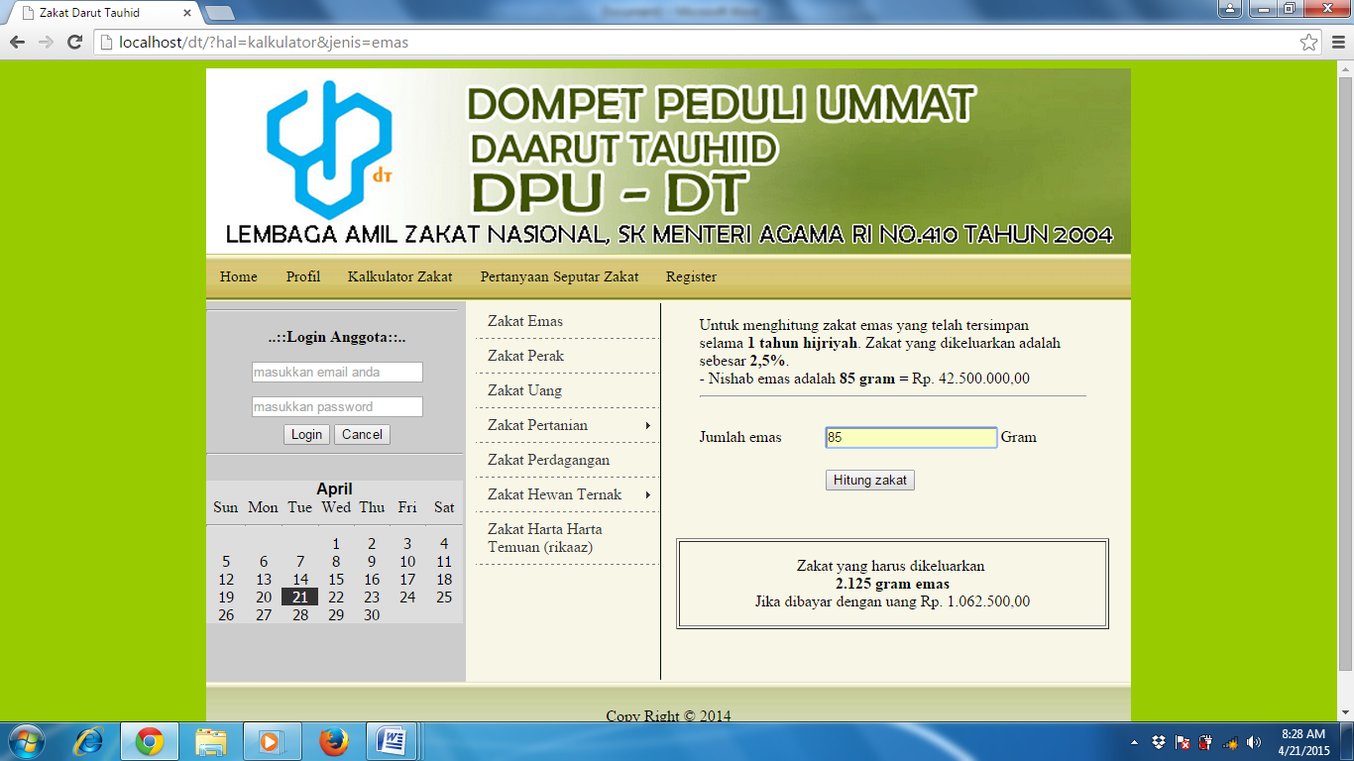
Gambar 4.28. Pengujian Halaman Zakat Emas yang Sudah Sampai Nishabnya
Apabila jumlah inputan pada zakat emas kurang dari 85 gram, contoh masukan angka 84 gram maka tampilan aplikasinya seperti gambar 4.29
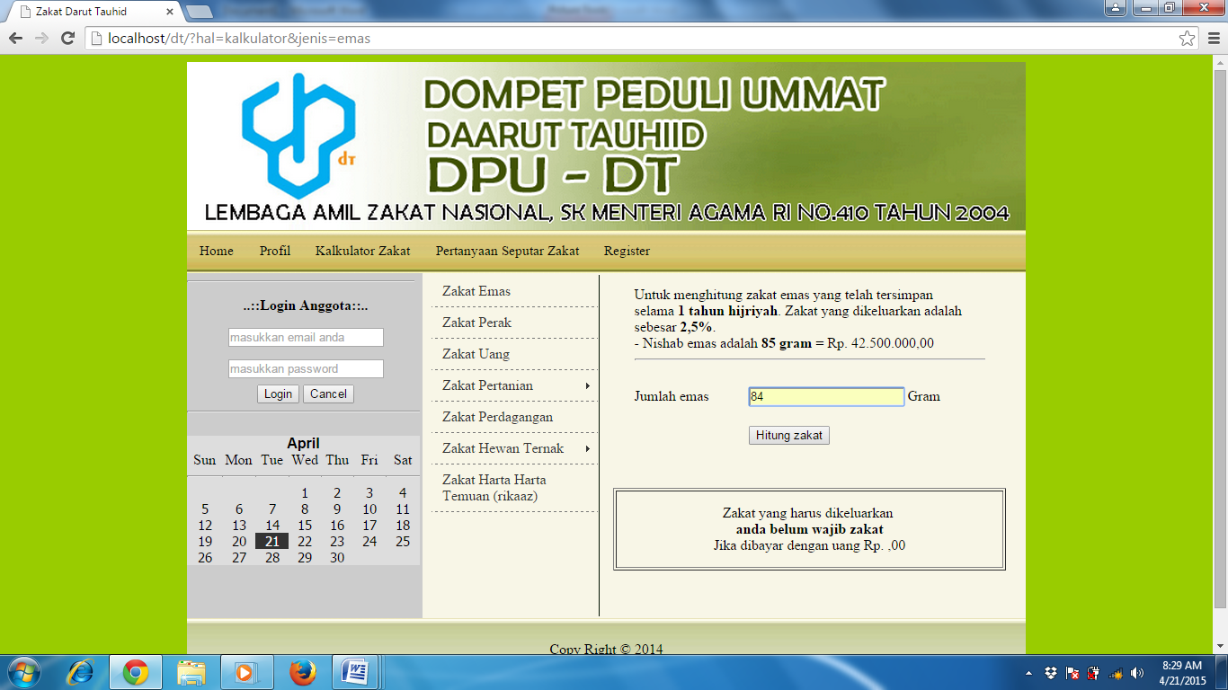
Gambar 4.29. Pengujian Halaman Zakat Emas yang Belum Sampai Nishabnya
- Pengujian Halaman Zakat Perak pada aplikasi penghitung jumlah zakat yang dibayar berbasis web. Pengujian ini dilakukan untuk menampilkan informasi jumlah zakat perak yang terkena zakat ketika pengguna memasukan jumlah perak yang dimiliki. Berikut tabel dari pengujian halaman zakat perak pada aplikasi penghitung jumlah zakat yang dibayar berbasis web.
Tabel 4.3 Pengujian Halaman Zakat Perak
Kasus dan Hasil Uji
Metode Pengujian | Kondisi | Hasil yang diharapkan | Keterangan
Hitung zakat perak | Masukan angka 600  Masukan huruf atau symbol  Masukan angka  kurang dari 595 | jumlah zakat perak sebesar 15 gram  Peringatan: sesuaikan dengan forman yang diminta  Anda belum wajib zakat | Yes  Yes  Yes
Gambar 4.30 merupakan tampilan dari pengujian zakat perak yang sudah sampai nishab zakatnya sudah mencapai 595 gram, contoh penginputan data sebesar 700 gram.
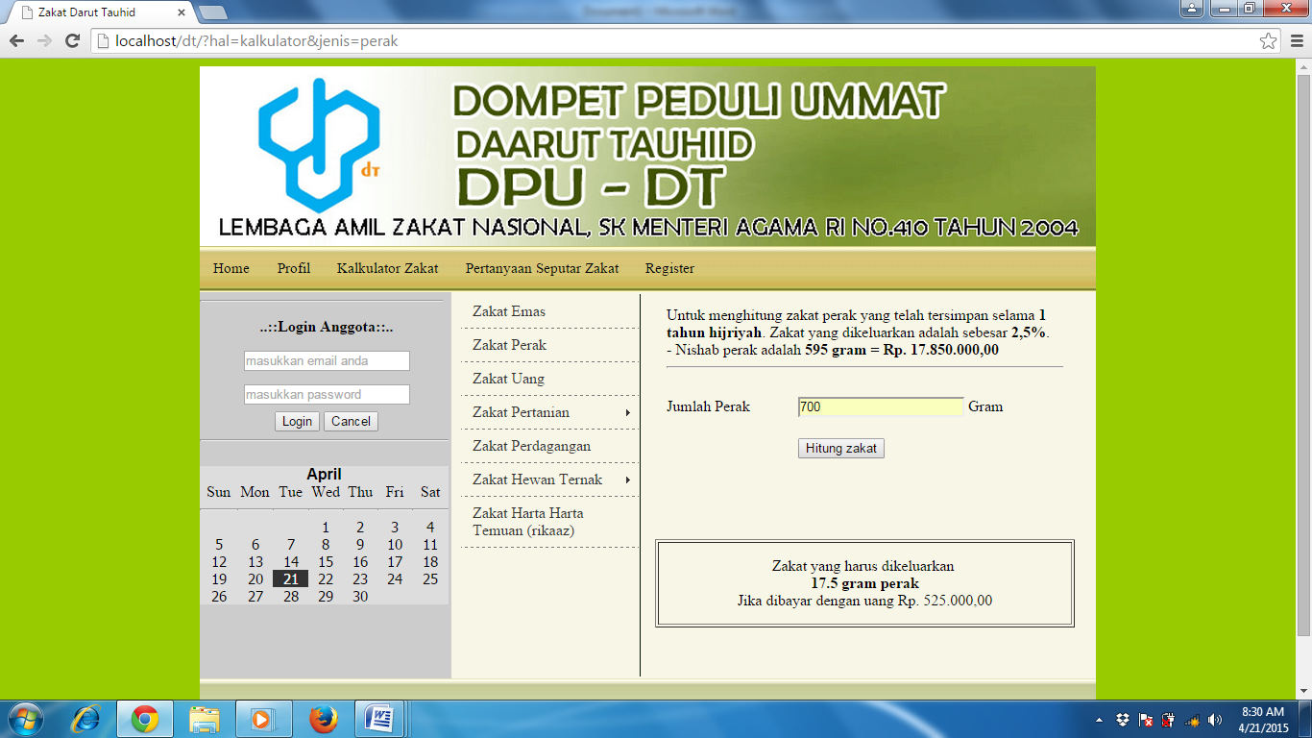
Gambar 4.30. Pengujian Halaman Zakat Perak yang Sudah Sampai Nishabnya
Tampilan aplikasi jika nisab zakat perak belum sampai dapat dilihat pada gambar 4.31, dengan data inputan sebesar 500 gram.
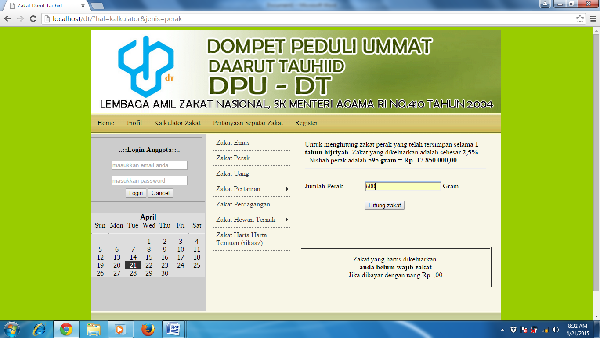
Gamar 4.31. Pengujian Halaman Zakat Perak yang Belum Sampai Nishabnya
- Pengujian Halaman Zakat Uang pada aplikasi penghitung jumlah zakat yang dibayar berbasis web. Pengujian ini dilakukan untuk menampilkan informasi jumlah zakat uang yang terkena zakat ketika pengguna memasukan jumlah uang yang dimiliki. Berikut tabel dari pengujian halaman zakat uang pada aplikasi penghitung jumlah zakat yang dibayar berbasis web.
Tabel 4.4 Pengujian Halaman Zakat Uang
Kasus dan Hasil Uji
Metode Pengujian | Kondisi | Hasil yang diharapkan | Keterangan
Hitung zakat uang | Masukan nominal  200.000.000  Masukan huruf atau simbol  Masukan uang kurang dari 42.500.00 | jumlah zakat uang sebesar 5 juta  sesuaikan dengan format yang diminta  belum wajib zakat | Yes  Yes  Yes

Tampilan 4.32 adalah pengujian halaman zakat uang yang sudah sampai nishabnya untuk menghitung zakat uang adalah sebesar nilai harga emas 85 gram, contoh data pengujian yang di inputkan adalah sebesar Rp 500.000.000.
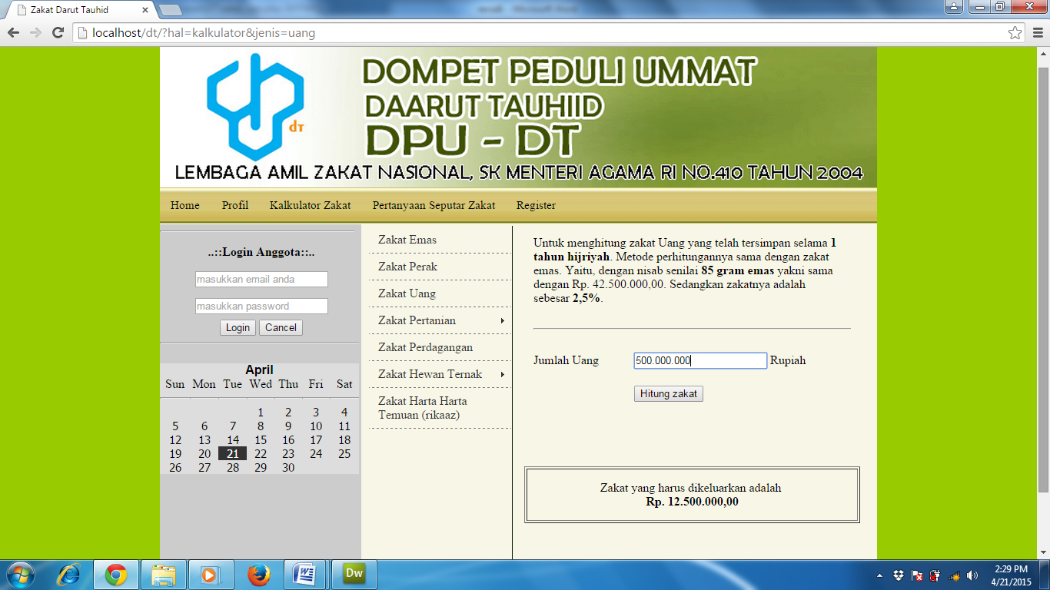
Gambar 4.32. Pengujian Halaman Zakat Uang yang Sudah Sampai Nishabnya
Jika jumlah harta belum sampai nishabnya maka tampilan aplikasi zakat akan tampil seperti gamar 4.33, dengan data inputan sebesar Rp 40.000.000.
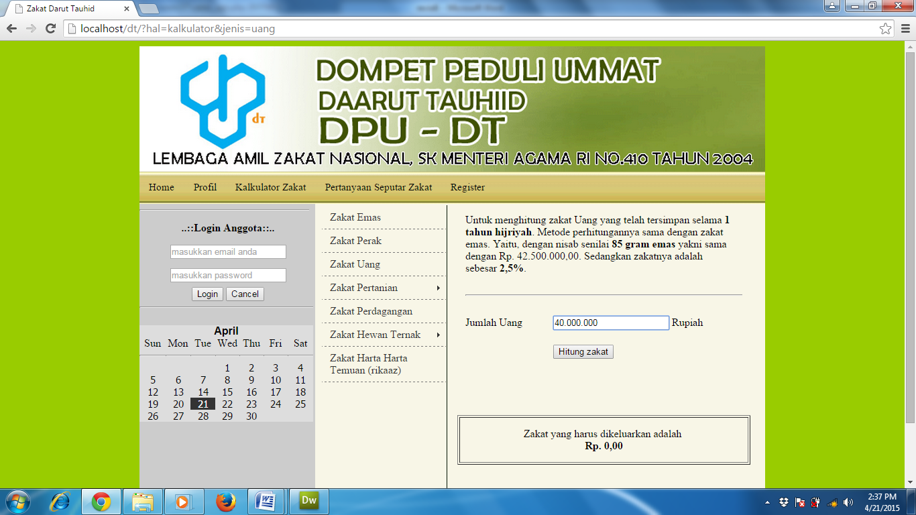
Gambar 4.33. Pengujian Halaman Zakat Uang yang Belum Sampai Nishabnya
- Pengujian Halaman Zakat Pertanian pada aplikasi penghitung jumlah zakat yang dibayar berbasis web. Pengujian ini dilakukan untuk menampilkan informasi jumlah zakat hasil pertanian yang terkena zakat ketika pengguna memasukan jumlah hasil pertanian yang dimiliki. Berikut tabel dari pengujian halaman zakat pertanian pada aplikasi penghitung jumlah zakat yang dibayar berbasis web.
Tabel 4.5 Pengujian Halaman Zakat padi dengan biaya pengairan
Kasus dan Hasil Uji
Metode pengujian | Kondisi | Hasil yang diharaapkan | Keterangan
Hitung zakat padi dengan biaya pengairan | Masukan jumlah panen padi sebesar 1000 kg  Masukan huruf atau symbol  Masukan jumlah panen pade kurang dari 635kg | jumlah zakat padi sebesar 50 Kg  sesuaikan dengan format yang diminta  belum wajib zakat | yes  Yes  Yes
Tampilan pengujian zakat padi dengan perairannya di usahakan besar zakatnya 5% yang sudah sampai nishabnya dapat dilihat pada gambar 4.34 untuk nishab zakat padi sebesar 635 Kg, contoh data yang diinputkan sebesar 650 Kg dan biaya perawatan Rp 0.
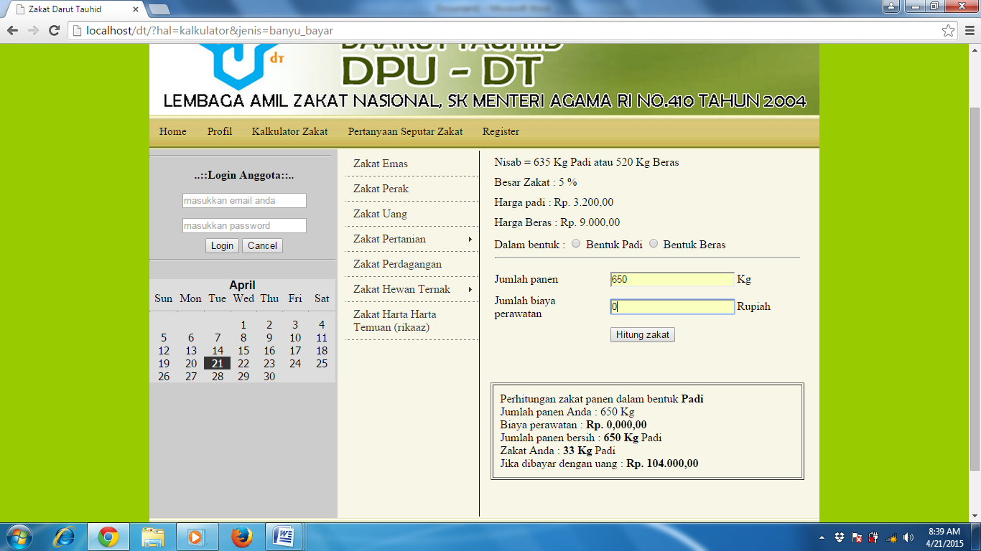
Gamar 4.34. Pengujian Halaman Zakat Pertanian Dengan Biaya Pengairan diusahakan yang Sudah Sampai Nishabnya
Tampilan pengujian zakat padi dengan perairannya di usahakan yang belum sampai nishabnya dapat dilihat pada gambar 4.35, contoh data yang diinputkan sebesar 625 Kg dan biaya perawatan Rp 0.
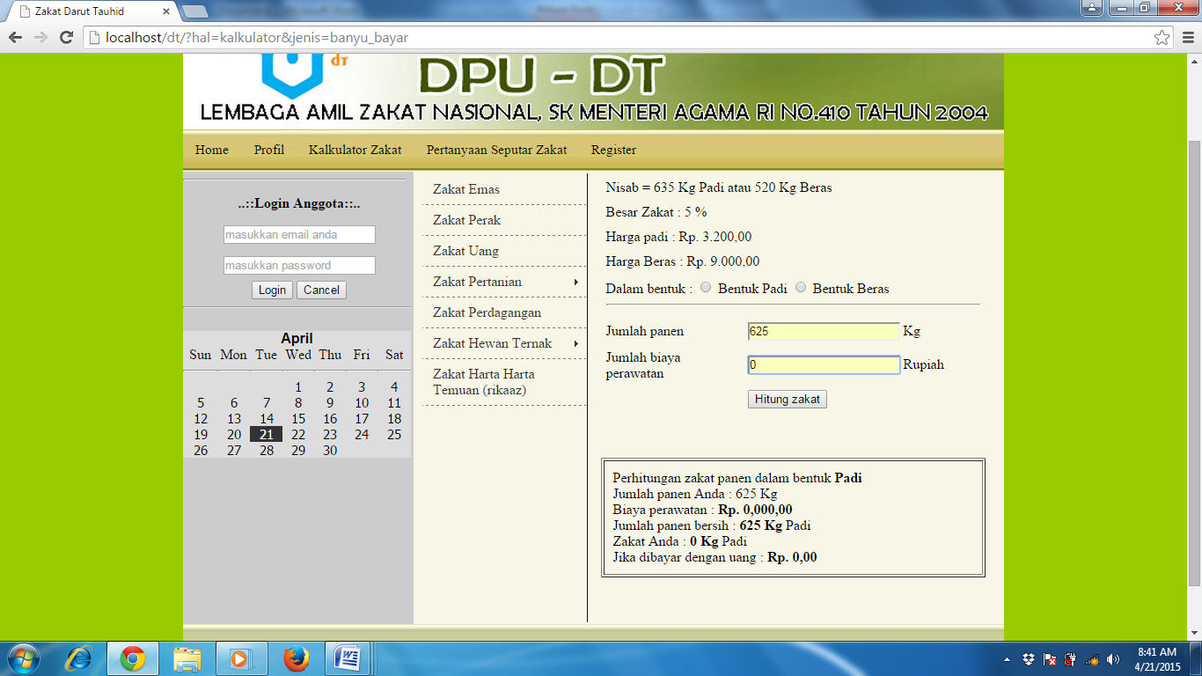
Gambar 4.35. Pengujian Halaman Zakat Pertanian Dengan Biaya Pengairan diusahakan yang Belum Sampai Nishabnya
Tabel 4.6 Pengujian Halaman Zakat padi tanpa biaya pengairan
Kasus dan Hasil Uji
Metode pengujian | Kondisi | Hasil yang diharapkan | Keterangan
Hitung zakat padi tanpa biaya pengairan | Masukan jumlah panen padi 1000kg  Masukan huruf atau symbol  Masukan jumlah panen pade kurang dari 635kg | jumlah zakat padi sebesar 100 Kg  sesuaikan dengan format yang diminta  belum wajib zakat | Yes  Yes  Yes
Tampilan pengujian zakat padi dengan perairannya tidak di usahakan besar zakatnya 10% yang sudah sampai nishabnya dapat dilihat pada gambar 4.36 untuk nishab zakat padi sebesar 635 Kg, contoh data yang diinputkan sebesar 1000 Kg dan biaya perawatan Rp 0.
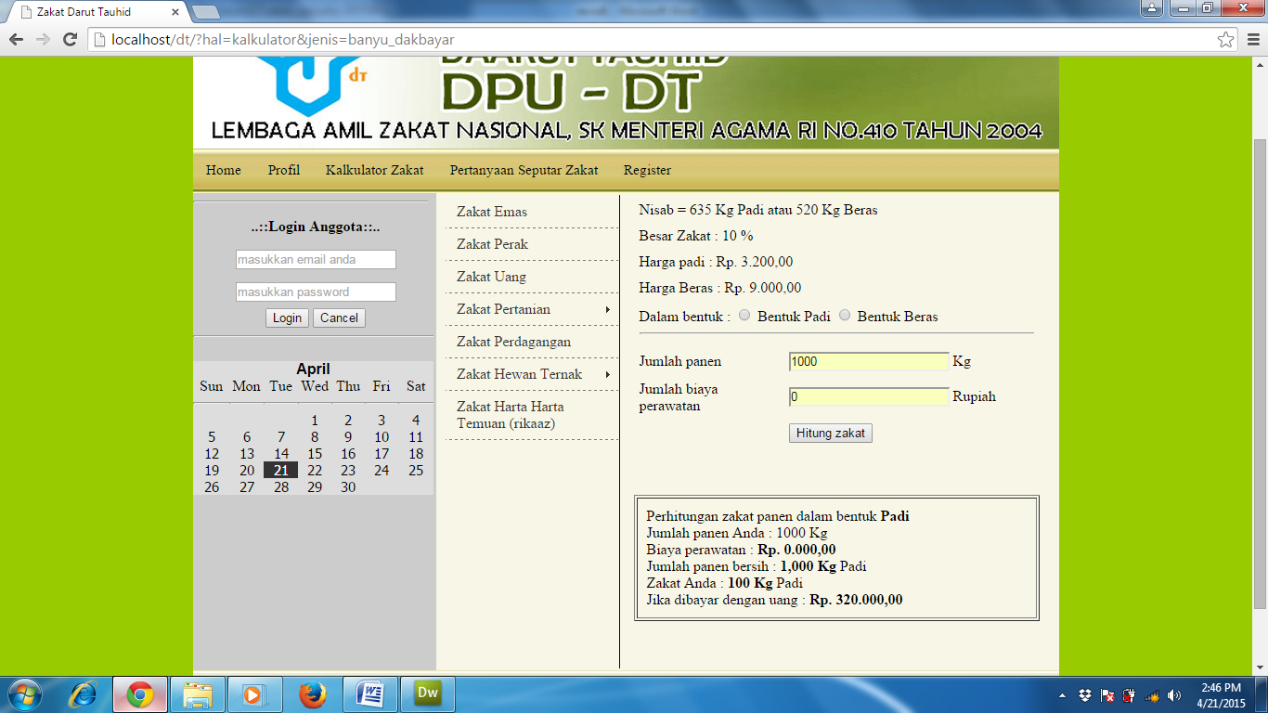
Gambar 4.36. Pengujian Halaman Zakat Pertanian Dengan Biaya
Pengairan Tidak diusahakan yang Sudah Sampai Nishabnya

Tampilan pengujian zakat padi dengan perairannya tidak diusahakan yang belum sampai nishabnya dapat dilihat pada gambar 4.37, contoh data yang diinputkan sebesar 625 Kg dan biaya perawatan Rp 0.
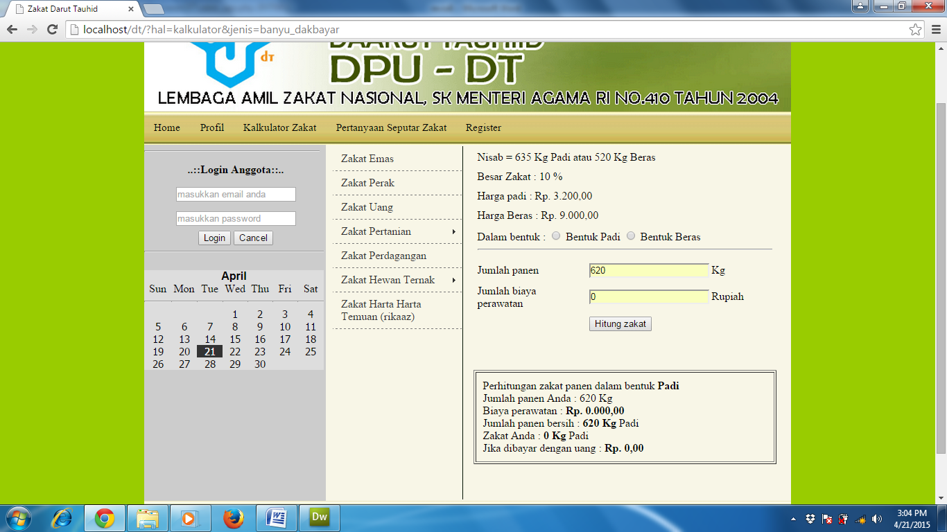
Gambar 4.37. Pengujian Halaman Zakat Pertanian Dengan Biaya Pengairan
Tidak diusahakan yang Belum Sampai Nishabnya

- Pengujian Halaman Zakat Perdagangan pada aplikasi penghitung jumlah zakat yang dibayar berbasis web. Pengujian ini dilakukan untuk menampilkan informasi jumlah zakat perdagangan yang terkena zakat ketika pengguna memasukan jumlah harta yang dimiliki. Berikut tabel dari pengujian halaman zakat perdagangan pada aplikasi penghitung jumlah zakat yang dibayar berbasis web.
Tabel 4.7 Pengujian Halaman Zakat Perdagangan
Kasus dan Hasil Uji
Metode pengujian | Kondisi | Hasil yang diharapkan | Keterangan
Hitung zakat perdagangan | Total keseluruhan harta yang dimiliki 200.000.000 | jumlah zakat perdagangan sebesar 5 juta | Yes
Gambar 4.38 adalah tampilan pengujian aplikasi zakat perdagangan, untuk menghitung zakat perdagangan nisabnya sebesar harga emas sebanyak 85 gram, contoh data inputan: nilai aset sebesar Rp 200.000.000, uang cash sebesar Rp 10.000.000, piutang sebesar Rp 2.000.000, tabungan senilai Rp 50.000.000, dan hutang sebesar Rp 1.500.000.
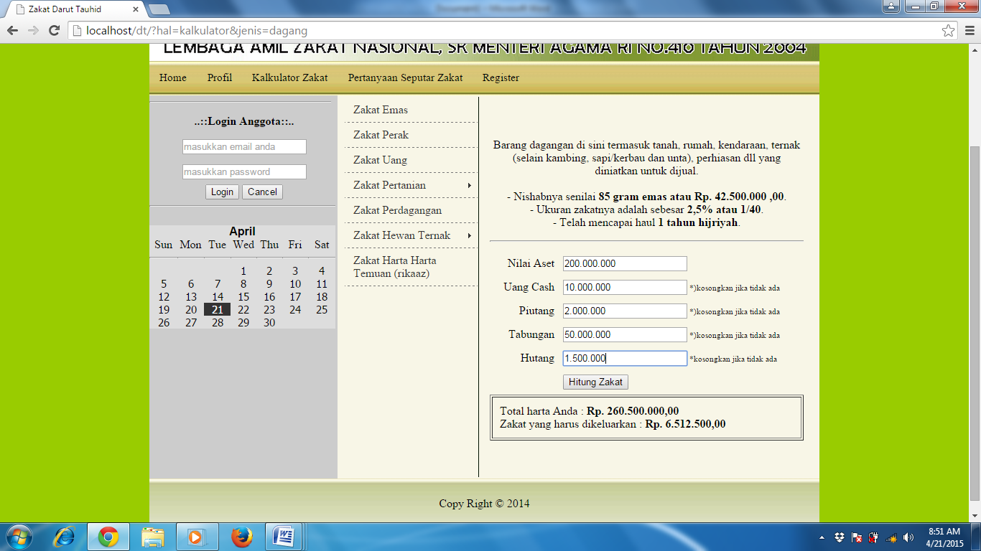
Gambar 4.38. Pengujian Halaman Zakat Perdagangan yang Sudah Sampai Nishabnya
Jika zakat perdagangan belum sampai nishabnya tampilan aplikasinya seperti gambar 4.39, dengan data inputan sebagai berikut: nilai aset sebesar Rp 10.000.000, uang cash sebesar Rp 1.000.000, pihutang sebesar Rp 2.000.000, jumlah tabungan di kosongkan karena tidak ada, jumlah hutang sebesar Rp 700.000.
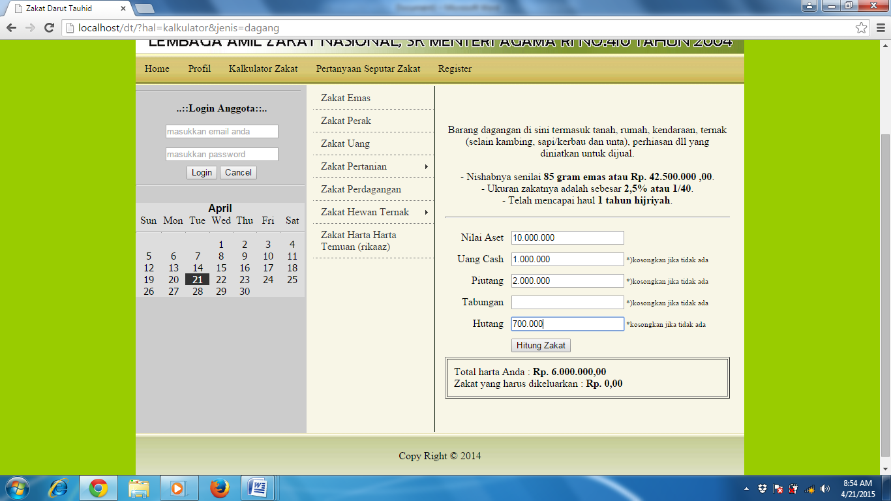
Gambar 4.39. Pengujian Halaman Zakat perdagangan yang Belum Sampai Nishabnya
- Pengujian Halaman Zakat Hewan Ternak pada aplikasi penghitung jumlah zakat yang dibayar berbasis web. Pengujian ini dilakukan untuk menampilkan informasi jumlah zakat hewan ternak yang terkena zakat ketika pengguna memasukan jumlah hewan ternak yang dimiliki. Berikut tabel dari pengujian halaman zakat hewan ternak pada aplikasi penghitung jumlah zakat yang dibayar berbasis web.
Tabel 4.8 Pengujian Halaman zakat sapi
Kasus dan Hasil Uji
Metode pengujian | Kondisi | Hasil yang diharapkan | Keterangan
Hitung jumlah zakat sapi atau kerbau | Masukan jumlah sapi atau kerbau 40  Masukan jumlah sapi atau kerbau kurang dari 30 | jumlah zakat 1 ekor sapi betina umur 2 tahun  Belum wajib zakat | Yes
Gambar 4.40 adalah tampilan halaman pengujian zakat sapi yang sudah sampai nishabnya untuk nishab zakat sapi sebesar 30 ekor, contoh inputan pengujian dengan jumlah sapi 40 ekor
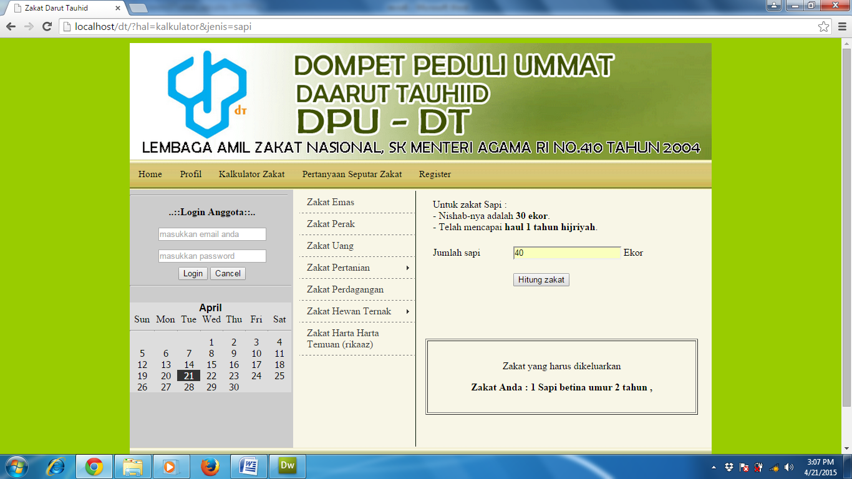
Gambar 4.40 Pengujian Halaman Zakat Sapi yang Sudah Sampai Nishabnya
Tampilan halaman pengujian zakat sapi yang belum sampai nishabnya untuk, contoh inputan pengujian dengan jumlah sapi 20 ekor
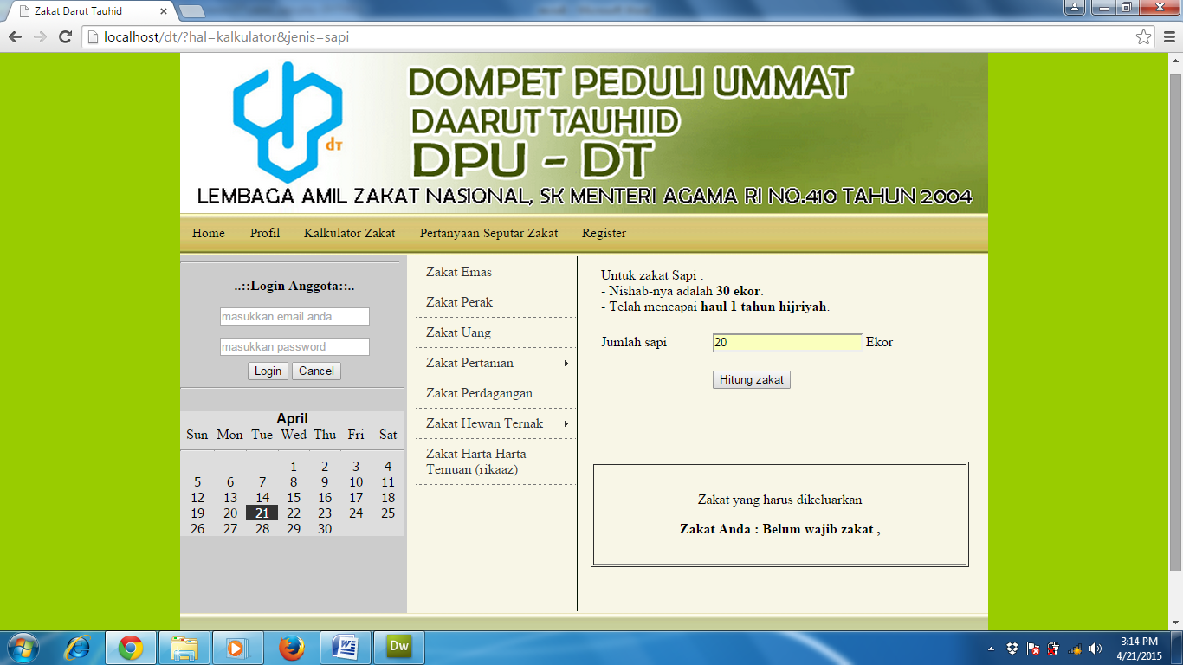
Gambar 4.41 Pengujian Halaman Zakat Sapi yang Belum Sampai Nishabnya
Tabel 4.9 Pengujian Halaman zakat Kambing
Kasus dan Hasil Uji
Metode pengujian | Kondisi | Hasil yang diharapkan | Keterangan
Hitrung zakat kambing | Masukan jumlah kaming 100 ekor  Masukan jumlah kambing kurang dari 40 ekor | jumlah zakat 1 ekor kambing betina umur 2 tahun  belum wajib zakat | Yes  Yes
Tampilan halaman pengujian zakat kambing yang sudah sampai nishabnya untuk nishab zakat kambing sebesar 40 ekor, contoh inputan pengujian dengan jumlah sapi 50 ekor
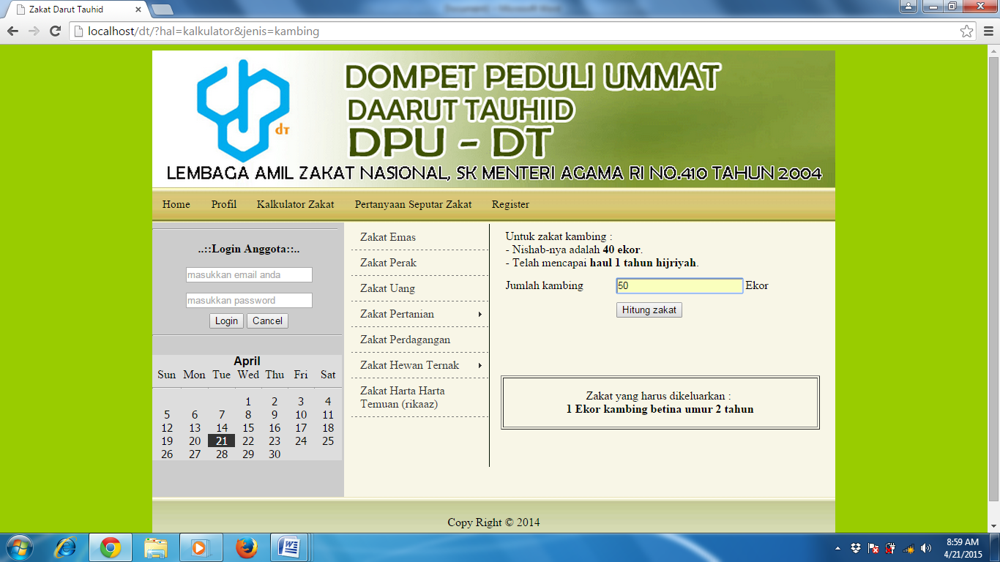
Gambar 4.42 Pengujian Halaman Zakat Kambing yang Sudah Sampai Nishabnya
Tampilan halaman pengujian zakat kambing yang belum sampai nishabnya untuk, contoh inputan pengujian dengan jumlah kambing 30 ekor
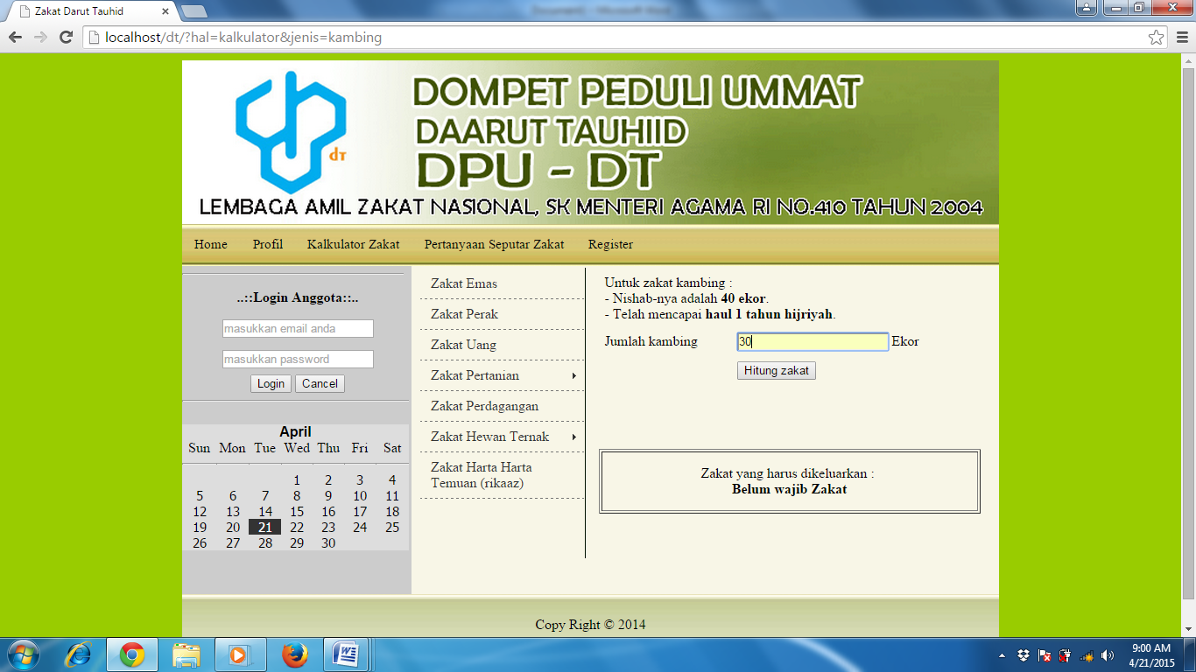
Gambar 4.43 Pengujian Halaman Zakat Kambing yang Belum Sampai Nishabnya
- Pengujian Halaman Zakat Harta Temuan pada aplikasi penghitung jumlah zakat yang dibayar berbasis web. Pengujian ini dilakukan untuk menampilkan informasi jumlah zakat temuan yang terkena zakat ketika pengguna memasukan jumlah harta temuan yang dimiliki. Berikut tabel dari pengujian halaman zakat harta temuan pada aplikasi penghitung jumlah zakat yang dibayar berbasis web.
Tabel 4.10 Pengujian Halaman zakat harta temuan
Kasus dan Hasil Uji
Metode pengujian | Kondisi | Hasil yang diharapkan | Keterangan
Hiting zakat harta temuan | Masukan jumlah harta temuan 2.000.000 | jumlah zakat harta temuan sebesar 400 ribu | Yes

Tampilan gambar 4.44 halaman pengujian zakat harta temuan, untuk zakat temuan zakatnya sebesar 20% yang langsung dibayarkan tanpa mensyaratkan nishabnya. Contoh pengujian yang dilakukan dengan memasukan jumlah temuan dengan nominal uang sebesar Rp 100.000.
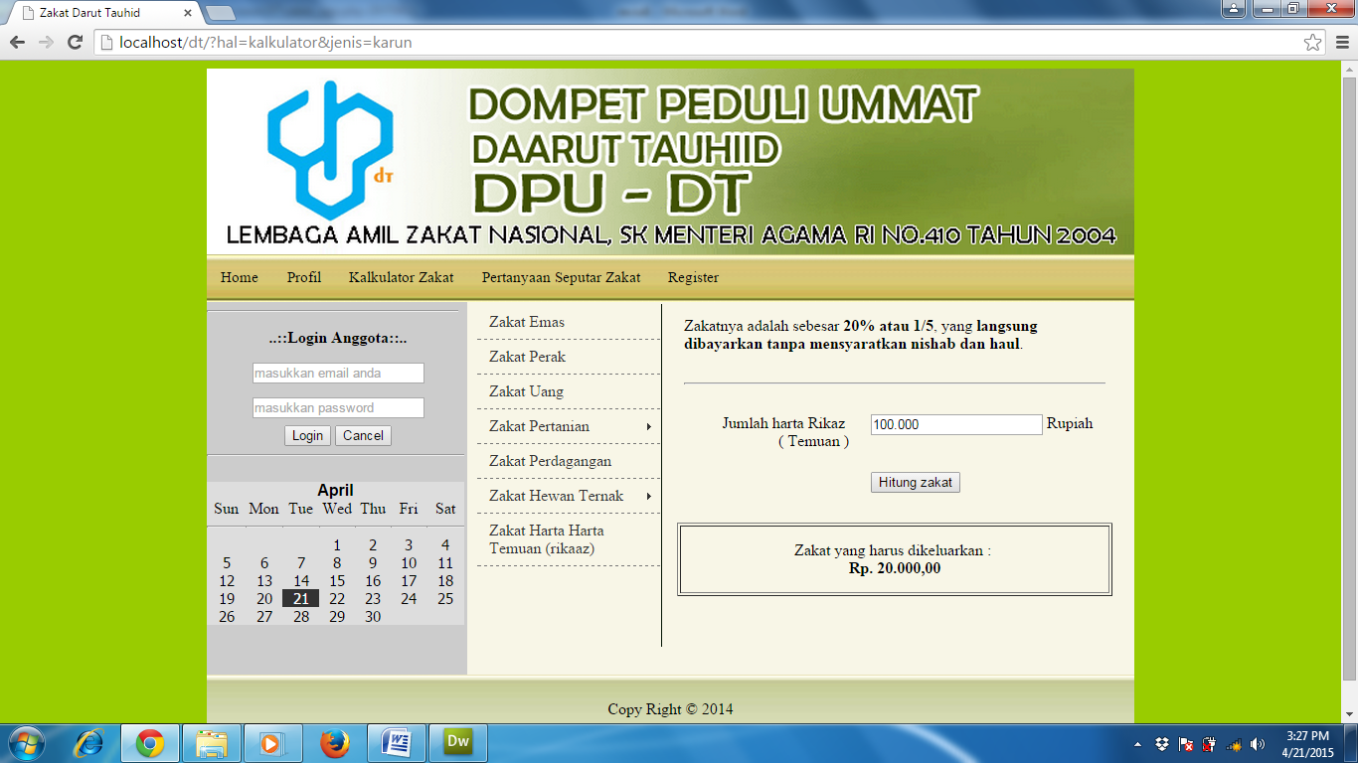
Gambar 4.44. Pengujian Halaman Zakat Harta Temuan
Berdasarkan hasil pengujian aplikasi penghitung jumlah zakat yang dibayar berbasis web yang dilakukan maka dapat disimpulkan bahwa aplikasi penghitung jumlah zakat yang dibayar berbasis web yang dibangun sudah berjalan sesuai dengan yang diharapkan.
- Evaluasi Konsumen (Costomer evaluation)
Evaluasi konsumen yang dilakukan pada aplikasi zakat ini meliputi beberapa hal diantaranya sekenario pengujian perhitungan zakat baik itu zakat emas, zakat perak, zakat uang, zakat pertanian, zakat perdagangan, zakat hewan ternak, daan harta temuan. dimana user melakukan interaksi melalui inputan menggunakan keyboard dan sistem memberikan output pemrosesan berupa hasil zakat yang harus dikeluarkan jika inputan dari user sudah sampai nishabnya dan sistem memberikan output informasi belum wajib zakat apabila user menginputkan data yang belum sampai nishabnya (berita acara hasil pengujian terlampir).

BAB V
PENUTUP

- Kesimpulan
Berdasarkan penelitian yang sudah dilakukan tentang aplikasi penghitung jumlah zakat yang dibayar berbasis web di Daarut Tauhiid dapat disimpulkan yaitu:
- Dapat menampilkan informasi mengenai jumlah zakat yang wajib dibayar jika sudah sampai nisabnya disertai kegiatan-kegiatan yang ada di lembaga amil zakat nasional Daarut Tauhiid.
- Menjadi media informasi zakat berbasis online secara efisien, dalam segi waktu tanpa perlu datang langsung ke-kantor Daarut Tauhiid.
- Saran
Penelitian yang telah dilakukan ini, tentu saja masih banyak kekurangan dan kelemahan. Oleh karena itu, ada beberapa hal yang perlu diperhatikan dalam pengembangan sistem kedepannya, antara lain:
- Menu yang ada sangat sedikit dan perlu dilakukan pengembangan pada menu, sehingga pengguna lebih banyak pilihan.
- Menambah fungsional website yang lebih interaktif dengan pengguna, misalnya dengan menambahkan pilihan panduan zakat dan lain sebagainya.
- Sebaiknya aplikasi ini otomatis terkoneksi dengan Bank seperti e-banking.
- Tingkat keamanannya lebih ditingkatkan.

DAFTAR PUSTAKA
Al-Qur’an dan Terjemahannya, Mentri AgamaRI, Asy-Syifa’, Semarang, 1998.
Dwipratama, A.P. Sistem Informasi Manajemen Zakat, Infak, dan Sedekah Pada Badan Amil Zakat Nasional, Skripsi, Fakultas Sains dan Teknologi Universitas Islam Negeri Syarif Hidayatullah, Jakarta, 2011.
Febrian, J. Kamus Komputer dan Teknologi Informasi, Informatika, Bandung, 2007.
Hikmat, A. Risalah Ringkas Zakat Infak Sedekah, Yayasan Daarut Tauhiid, Bandung, 2010.
MADCOMS. Macromedia Dreamweaver 8, Andi, Yogyakarta, 2007.
Nugroho, B. Aplikasi Pemograman Web Dinamis Dengan Php dan MySQL, Gava Media, Jakarta, 2004.
Narbuko, C dan Achmadi, A. Metodologi Penelitian. Bumi Aksara, Jakarta 2007.
Peranginangin, K. Aplikasi web Dengan PHP dan Mysql, andi, Yogyakarta, 2007
Pressman, S.R. Soft Ware Engineering: a practitioner’s approach Fifth Edition McGraw Hill, new York, ISBN 0073655783, 2001.
Rachmat, D. Perancangan Aplikasi Penghitungan dan Penyaluran Zakat Mal Berdasarkan Hukum Islam Dengan Menggunakan Metode Certainty Factor, Majalah Ilmiah Informasi dan Teknologi Ilmiah (INTI), Medan, ISSN: 2339-210X, 2014.
Witarto. Memahami Sistem Informasi, Informatika, Bandung, 2004.
Rasjid, S. Fikih Islam, Sinar Baru Algensindo, Bandung, 2014.
Sabiq, S. Fiqih Sunnah 2, Pena Pundi Aksara, Jakarta, 2010
Shalahudin, M dan Sukamto, A.R. Rekayasa Perangkat Lunak, Modula, Bandung, ISBN: 978-602-8759-13-7, 2011
Sidik, B. Pemograman Web dengan PHP, Informatiak, Bandung, 2001

